POSLOVNIK KAKOVOSTI

FAKULTETE ZA POMORSTVO IN PROMET

UNIVERZE V LJUBLJANI

ODDELEK ZA POMORSTVO

na podlagi poglavja A-I/8 STCW 2011 in 11. člena Direktiva (EU) 2022/993 Evropskega parlamenta in Sveta z dne 8. junija 2022 o minimalni ravni izobraževanja pomorščakov ter SIST ISO 9001:2015

Portorož, 2024

Izdaja: 03
Oznaka: MQMS - 01
Prejemnik: Dekan

Pregledal: doc. dr. Peter Vidmar, prodekan za študijske zadeve/doc. dr. Violeta Jurkovič, predsednica komisije za kakovost
Datum:
Podpis:

Odobril: prof. dr. Elen Twrdy
Datum:
Podpis:

Pregled predhodnih izdaj

Izdaja | Ident. št. dokumenta / priloge | Opis spremembe | Avtor/ji | Datum začetka veljavnosti
1. | PK - 01 | Prvotna izdaja  Poslovnik kakovosti | V.Suban, J.Švetak | 01.10.1997
2. | PK - 01 | Druga izdaja  Poslovnik kakovosti | M.Perkovič, P.Vidmar, V.Suban | 01.09.2008
3. | MQMS - 01 | Inicialna izdaja  Poslovnik kakovosti ISO 9001: 2015 | J.Švetak/  slikovno gradivo-T.Brcko | 01.10.2014
4. | MQMS - 01 | Dopolnjena izdaja  Poslovnik kakovosti ISO 9001: 2015 | P. Vidmar | 07.10.2015
5. | MQMS – 01 | Dopolnjena izdaja  Poslovnik kakovosti ISO 9001: 2008 | P. Vidmar | 02.05.2017
6. | MQMS – 01 | Dopolnjena izdaja  Poslovnik kakovosti ISO 9001: 2015 | P. Vidmar | 06.05.2019
7. | MQMS – 01 |  | P. Vidmar | 01.09.2021
  Dopolnjena izdaja; Razdelek 6.2.2 in  7.5.5  Poslovnik kakovosti ISO 9001: 2015 | P. Vidmar | 06.05.2019
8 | MQMS - 01 | Dopolnjena izdaja; Priloga 4 Poslovnik kakovosti ISO 9001: 2015 | A. Androjna | 31.01.2024

Kazalo

1 Uvod 8
1.1 Splošno 8
1.2 Razvoj UL FPP 8
1.2.1 Katedra za navtiko 10
1.2.2 Katedra za ladijsko strojništvo 13
1.3 Dejavnosti UL FPP 17
1.4 Smer bodočega razvoja UL FPP 21
2 SPLOŠNI DEL POSLOVNIKA KAKOVOSTI 24
2.1 Namen in področje uporabe 24
2.2 Dovoljene opustitve 24
3 ZVEZA Z DRUGIMI STANDARDI 25
4 POMEN IZRAZOV IN KRATIC, RAZLAGA POJMOV 28
4.1 Pomen izrazov in kratic 28
4.2 Razlage pojmov 48
4.3 Splošne zahteve 51
4.3.1 Odgovornost za procese 53
4.4 Zahteve v zvezi z dokumentacijo 55
4.4.1 Splošno 55
4.4.2 Poslovnik kakovosti 58
4.4.3 Obvladovanje dokumentov 58
4.4.3.1 Oblika in označevanje poslovnika kakovosti, organizacijskih predpisov in obrazcev 59
4.4.3.2 Odobritev in izdaja dokumentov in podatkov 60
4.4.3.3 Spremembe dokumentov in podatkov v dokumentaciji sistema vodenja kakovosti 61
4.4.4 Obvladovanje zapisov 62
5 ODGOVORNOST VODSTVA 64
5.1 Zavezanost vodstva 65
5.2 Osredotočenost na uporabnike storitev 65
5.3 Politika kakovosti 66
5.4 Planiranje 68
5.4.1 Cilji kakovosti 68
5.4.2 Planiranje sistema vodenja kakovosti (QMS-a) 70
5.5 Odgovornosti, pooblastila in komuniciranje 71
5.5.1 Odgovornosti in pooblastila 71
5.5.2 Predstavnik vodstva 75
5.5.3 Notranje komuniciranje 75
5.5.4 Organizacijska shema UL FPP 78
5.6 Vodstveni pregled 80
5.6.1 Splošno 80
5.6.2 Vhodni podatki za pregled 81
5.6.3 Rezultat pregleda 82
6 VODENJE VIROV 84
6.1 Preskrba virov 84
6.2 Človeški viri 85
6.2.1 Splošno 85
6.2.2 Kompetentnost, usposabljanje in zavedanje 85
6.2.2.1 Novo zaposleni delavci in asistenti 87
6.2.2.2 Izobraževanje za pridobitev višje stopnje izobrazbe 88
6.2.2.3 Strokovno izpopolnjevanje 88
6.3 Infrastruktura 89
6.4 Delovno okolje 89
7 IZVEDBA STORITEV 91
7.1 Planiranje realizacije storitev 91
7.2 Procesi, povezani z uporabniki storitev 91
7.2.1 Določitev zahtev v zvezi z izvajanjem storitev 94
7.2.2 Pregled zahtev v zvezi z izvajanjem storitev 94
7.2.3 Komuniciranje z uporabniki storitev 95
7.3 Snovanje in razvoj 96
7.4 Nabava 99
7.4.1 Proces nabave 99
7.4.2 Informacije za nabavo 99
7.4.3 Overjanje nabavljenih proizvodov 99
7.5 Obvladovanje postopkov izvajanja storitev 100
7.5.1 Obvladovanje procesov in izvedba storitev 100
7.5.2 Validacija procesov za izvedbo storitev 102
7.5.3 Identifikacija in sledljivost 102
7.5.4 Lastnina uporabnikov storitev 104
7.5.5 Ravnanje z dokumentarnim gradivom 105
7.6 Obvladovanje nadzorne in merilne opreme 106
8 MERJENJE, ANALIZE IN IZBOLJŠEVANJE 107
8.1 Splošno 107
8.2 Nadzorovanje in merjenje 107
8.2.1 Zadovoljstvo uporabnikov storitev 107
8.2.2 Notranja presoja 108
8.2.2.1 Splošno 108
8.2.2.2 Planiranje in izvajanje notranje presoje 108
8.2.3 Nadzorovanje in merjenje procesov 113
8.2.4 Nadzorovanje in merjenje izvedenih storitev 114
8.3 Obvladovanje neskladnosti izvedenih storitev 115
8.3.1 Obvladovanje neskladnosti pri sprejetih aktih 116
8.4 Analiza podatkov 116
8.5 Izboljševanje 118
8.6 Nenehno izboljševanje 118
8.6.1 Korektivni ukrepi 119
8.6.2 Preventivni ukrepi 119

Seznam slik

Slika 1: Model procesnega pristopa k sistemu vodenja kakovosti 51
Slika 2: Ciljno vodenje sistema vodenja kakovosti 53
Slika 3: Piramida dokumentacije UL FPP 57
Slika 4: Odgovornost vodstva UL FPP 64
Slika 5: Planiranje in uporaba načela upravljanja P.D.C.A. 70
Slika 6: Notranja komunikacija 77
Slika 7: Organizacijska shema – akademska 79
Slika 8: Organizacijska shema - administracijska 80
Slika 9: Načrtovanje razvoja 98
Slika 10: Potek notranje presoje 112

Seznam Tabel

Tabela 1: Izrazi in kratice 28
Tabela 2: Poimenovanje poglavij 48
Tabela 3: Odgovornost za procese 53
Tabela 4: Procesi in njihovi medsebojni vplivi: 55
Tabela 5: Pomen delov piramide dokumentacije 57
Tabela 6: Glavne odgovornosti na nivoju UL FPP 71
Tabela 7: Vhodni podatki za pregled QMS vključujejo: 81
Tabela 8: Procesi, usmerjeni k uporabnikom storitev 92

Seznam prilog

Priloga 1: LETNI PLAN MERLJIVIH CILJEV 122
Priloga 2: Evidenca predavanja in prisotnosti 125
Priloga 3: Obrazec za priznavanje vsebin 129
Priloga 4: USPOSABLJANJE NA DALJAVO ……………………………………………………………………………………… 130

Uvod

Splošno
Fakulteta za pomorstvo in promet Univerze v Ljubljani (UL FPP) je s predanostjo vseh zaposlenih - učiteljev, asistentov in drugega osebja uvedla sistem zagotavljanja kakovosti, ki ga prilagaja in uporablja za svoje procese ter nenehno preverja njegovo učinkovitost in uspešnost. Na ta način UL FPP dokazuje svojo zavezanost in predanost kakovosti in nenehnemu razvijanju uspešnosti in učinkovitosti svojih storitev ter s tem povezanih procesov.
Osnovni dokument sistema zagotavljanja kakovosti UL FPP je ta Poslovnik kakovosti, ki začenši s Pravili UL FPP opisuje področje uporabe sistema zagotavljanja kakovosti, se sklicuje na dokumentirane postopke sistema zagotavljanja kakovosti (procedure) in vsebuje opis zaporedja ter interakcijo vseh procesov, ki so vključeni v sistem zagotavljanja kakovosti UL FPP.

Razvoj UL FPP
Študij pomorstva se je začel v študijskem letu 1960/61 na podlagi sprejetega zakona o ustanovitvi Višje pomorske šole v letu 1960. Poleg navtičnega in strojnega oddelka, ki delujeta od ustanovitve, je na VPŠ deloval Poslovni oddelek, ki se je v študijskem letu 1977/78 preoblikoval v samostojen študijski program Tehnologija prometa.
Pomembni mejniki v razvoju so leto 1992, ko je bila z zakonom ustanovljena Visoka pomorska in prometna šola (VPPŠ), leto 1993, ko je bil sprejet zakon o visokem šolstvu, ki visokošolske zavode loči na univerze, fakultete, umetniške akademije in visoke strokovne šole, in leto 1995, ko je državni zbor sprejel odlok, s katerim se je Visoka pomorska in prometna šola preimenovala v Fakulteto za pomorstvo in promet Univerze v Ljubljani.
UL FPP ima naslednja oddelka:
- Oddelek za pomorstvo in
- Oddelek za tehnologijo prometa.

Oddelek je organizacijska enota UL FPP, ki skrbi za razvoj, posodabljanje in izvajanje istih ali sorodnih študijskih programov. Oddelek vodi predstojnik oddelka, ki je eden od najvišje habilitiranih učiteljev matičnega področja oddelka in ki je zaposlen na UL FPP s polnim delovnim časom. Predstojnike oddelkov voli senat na predlog dekana za dobo dveh let in so po končanem mandatu lahko ponovno voljeni. Senat jih lahko tudi predčasno razreši. Predstojnik oddelka določi svojega namestnika.
Na osnovi sklepa 6.1, sprejetega na 12. redni seji Senata UL FPP z dne 14.09.2005, je Oddelek za pomorstvo sestavljen iz dveh kateder, in sicer:
- katedre za navtiko in
- katedre za ladijsko strojništvo.
Oddelek za pomorstvo je notranja organizacijska enota fakultete, ki skrbi za razvoj, posodabljanje in izvajanje študijskih programov s področja pomorstva, skrbi za aktivnosti v zvezi z izvajanjem Konvencije o standardih za usposabljanje, izdajanje spričeval in ladijsko stražarjenje pomorščakov – Konvencije STCW (Standards of Training Certification and Watchkeeping for Saefarers) na UL FPP, kratkih tečajev, standardov kakovosti po zahtevah konvencije ter usklajevanje aktivnosti UL FPP s svetovnimi trendi izobraževanja in usposabljanja pomorščakov.
V obdobju od 01.10.1997 do 14.09.2005 je Oddelek za pomorstvo bil sestavljen le iz katedre za pomorstvo.
Oddelek za tehnologijo prometa je notranja organizacijska enota fakultete, ki skrbi za razvoj, posodabljanje in izvajanje študijskih programov tehnologije prometa in logistike ter transportne logistike v skladu s svetovnimi trendi usposabljanja visoko izobraženih kadrov s tega področja.
Na osnovi sklepa 6.1, sprejetega na 24. redni seji Senata UL FPP z dne 25.05.2011, je katedra temeljna organizacijska enota pedagoškega, raziskovalnega, razvojnega in strokovnega dela, ki združuje vsebinsko povezane študijske predmete posameznega študijskega področja oziroma obsega določeno raziskovalno in razvojno ali strokovno področje. Imeti mora najmanj 2 (dva) člana, ki sta na UL FPP zaposlena s polnim delovnim časom, od katerih mora biti vsaj en visokošolski učitelj z nazivom docent, izredni ali redni profesor.
Na področju raziskovalnega in razvojnega dela je katedra (v skladu s predpisi s področja raziskovalne dejavnosti) temeljna raziskovalna skupina, ki jo vodi predstojnik katedre oziroma vodja raziskovalne skupine. Glavna naloga katedre je skrb za nemoten potek in razvoj izobraževalnih in raziskovalnih programov ter znanstvenih disciplin s svojega področja.
Člani katedre so vsi učitelji, znanstveni delavci in sodelavci ter asistenti stažisti in mladi raziskovalci, ki izvajajo oziroma sodelujejo pri izvajanju študijskih predmetov, raziskovalnem in razvojnem oziroma strokovnem delu katedre in so zaposleni na UL FPP s polnim delovnim časom. Člani katedre, ki izvajajo dejavnost prejšnjega odstavka v več kot eni katedri, imajo volilno pravico le v eni katedri, lahko pa so člani več kateder.

Pri delu katedre sodelujejo tudi zunanji habilitirani učitelji in sodelavci ter laboranti oziroma tehnični sodelavci.

Katedra za navtiko
Katedra za navtiko je skrbnik visokošolskega strokovnega študijskega programa Navtika.
Študijski program je namenjen predvsem srednješolskim generacijam, ki se želijo usposobiti za visoko strokovna opravila s področja navigacije, nimajo pa nagnjenja k raziskovalno-teoretskemu študiju, značilnem za univerzitetno izobraževanje.
Temeljni cilj visokošolskega strokovnega študijskega programa Navtika je izobraziti profesionalno kompetentne in interdisciplinarno razgledane strokovnjake oz. strokovnjakinje na področju pomorske navigacije s poudarkom na teoretični in praktični usposobljenosti za vodenje ladje oz. nadzor nad pomorsko plovbo skladno z mednarodno Konvencijo o standardih za usposabljanje, izdajanje spričeval in ladijsko stražarjenje pomorščakov (Konvencija STCW) Mednarodne pomorske organizacije (IMO). Tako so v programu zajete vsebine skladno z mednarodno konvencijo STCW 1978/95 s popravki MANILA, ki so potrebni za doseganje najvišjih nazivov v pomorstvu (1. častnik krova in poveljnik ladje na ladji z bruto tonažo 3000 ali več), v celoti v veljavi do 1. januarja 2017.
Diplomant oz. diplomantka visokošolskega strokovnega študijskega programa Navtika pridobi znanje, veščine in sposobnosti, ki so na svetovni in evropski ravni dogovorjeni za pridobitev naziva častnik zadolžen za krovno stražo na ladjah 500 BT (bruto ton) ali več in 1. častnika krova oz. poveljnika na ladjah, večjih od 3000 BT. Program daje široko znanje, ki diplomantu oz. diplomantki omogoča pridobitev naslednjih sposobnosti:
- odgovornost opravljanja neposrednih delovnih nalog častnikov krova na ladji večji od 500 BT (3. častnik in 2. častnik krova) in 1. častnika krova ter poveljnika ladje na ladji večji od 3000 BT;
- spoštovanje standardov in načel stražarjenja, predpisanih z Mednarodno konvencijo STCW skladno z delom A – II Kodeksa STCW;
- široko razgledanost;
- analitičnost pri reševanju strokovnih nalog: sposobnost za samostojno analitično delo (še posebej v povezavi z razvojem novih tehnologij), sintetiziranje specifičnih področnih znanj in njihova uporaba pri reševanju konkretnih problemov, ob tem pa tudi sposobnost za sintetiziranje in postavljanje analitičnih ugotovitev v realne kontekste;
- uporaba metodoloških orodij: pridobivanje metodološkega znanja in učenje uporabe metod raziskovanja in analiziranja, kreativnost, iniciativnost, ustvarjalnost pri izbiranju ključnih varnostnih problemov pri nadzoru pomorske plovbe in pri njihovi analizi;
- strateška naravnanost: strateško naravnano razmišljanje in načrtovanje, sposobnost načrtovanja, evalvacije in gledanja v prihodnost, predvidevanja in napovedovanja razvoja dogodkov, iskanja rešitev temeljnih problemov;
- komunikativnost: sposobnost pisnega in govornega strokovnega izražanja ter jasnega, aktivnega in argumentiranega nastopanja ter poglobljena uporaba strokovne pomorske in navigacijske slovenske in angleške terminologije;
- reševanje konfliktov: sposobnost obvladovanja, upravljanja in posredovanja konfliktov, sposobnost pogajanja, argumentacije in oblikovanja pogajalskih izhodišč;
- timsko in skupinsko delo: pripravljenost za sodelovanje, upoštevanje mnenj drugih in izpolnjevanje dogovorjene vloge v okviru tima in skupine; vodenje, kjer se razvijajo kompetence za koordiniranje, organiziranje, delo s sodelavci, svetovanje in upravljanje; ustvarjalnost, zmožnost naklonjenega razumevanja in vživljanja v drugačne kulture, sposobnost navezovanja stikov in obvladovanja formalnih in neformalnih odnosov, sodelovanje in sinergijsko povezovanje različnosti v skupini v novo kvaliteto, emocionalna inteligenca;
- prožnost obvladovanja sprememb oz. prilagodljivost okoliščinam: sposobnost za prožno delovanje v multikulturnih okoljih, pri sodelovanju s tujino, za interdisciplinarnost, razumevanje kulturne pluralnosti;
- strokovnost: sposobnost razčlenjevanja, določanje zaporedja, usklajevanja delovnih nalog ter izbire metod in načinov dela v skladu s standardi stroke;
- uporaba pomorskih informacijskih tehnologij: sposobnost izvajanja zahtevnejših postopkov;
- pridobitev temeljnih znanj iz naravoslovnih predmetov, ki omogočajo njihovo implementacijo v temeljnih strokovnih in usmeritvenih predmetih za proučevanje in reševanje pomorskih procesov;
- pridobitev temeljnih in aplikativnih znanj iz predmetov z vsebinami ekonomije pomorstva, poslovanje ladjarja, človeških virov itd., ki omogočajo njihovo uporabo pri reševanju problemov upravljanja s človeškimi resursi oz. vodstvene in komunikacijske spretnosti (sposobnost navezovanja stikov...) ter razumevanje kulturne pluralnosti;
- pridobitev temeljnih in aplikativnih znanj iz predmetov z vsebinami s področja gospodarskega, mednarodnega pomorskega in upravno pomorskega prava, navtičnega prava in zavarovalništva, ki omogočajo njihovo uporabo pri reševanju problemov prevoznih pogodb in ostale potrebne dokumentacije v notranjem in mednarodnem pomorskemu prometu, poznavanje poslovnega in pravnega okolja organizacij, podjetij in subjektov na področju pomorstva, poznavanje poslovnih in pravnih procesov;
- pridobitev temeljnih in aplikativnih znanj iz predmetov z vsebinami pomorske angleščine, ki omogočajo znanje tujih jezikov in argumentativne ter pogajalske veščine, ki dajejo posebno primerjalno prednost oz. vodstvene in komunikacijske spretnosti (veščina prepričljivega govornega nastopanja ter pisnega izražanja, sposobnost navezovanja stikov...);
- pridobitev temeljnih in aplikativnih znanj iz predmetov z vsebinami obalne, oceanske in elektronske navigacije, nauk o ladji, ravnanje s tovorom, konstrukcija in oprema ladje, mornarske veščine, usposabljanje na navtičnih simulatorjih, vodenje navigacijske straže, komunikacijske naprave itd., ki omogočajo opravljanje naslednjih funkcij, in sicer: plovbo, ravnanje in razporeditev tovora, nadzor ladijske plovbe in skrb za osebje na ladji in radijske zveze na vodstveni in operativni ravni;
- pridobitev temeljnih in aplikativnih znanj iz predmetov z vsebinami mornarske veščine, usposabljanje na navtičnih simulatorjih, vodenje navigacijske straže, komunikacijske naprave itd., ki omogočajo strokovno usposobljenost za naloge, ki so jim dodeljene za ravnanje z opremo, ki je nujno potrebna za varno plovbo, varne radijske zveze, izredne razmere ali preprečitev onesnaževanja morja;
- pridobitev specifičnih znanj iz predmetov s področja izbirnih predmetov, ki se nanašajo na pomorsko pravo, Ro-Ro in potniške ladje, komunikacijske naprave (GMDSS, AIS), RADAR/ARPA simulator, ravnanje s tovorom, taktično navigacijo in pomorsko dediščino in
- pridobitev potrebnih znanj in veščin s področja strokovne prakse za kvalitetno vključitev v delo profesionalnih izzivov v navigacijski praksi.

Katedra za ladijsko strojništvo
Katedra za ladijsko strojništvo je skrbnik visokošolskega strokovnega študijskega programa Ladijsko strojništvo.
Študijski program je namenjen predvsem srednješolskim generacijam, ki se želijo usposobiti za visoko strokovna opravila s področja ladijskega strojništva, nimajo pa nagnjenja k raziskovalno-teoretskem študiju, značilnem za univerzitetno izobraževanje.
Temeljni cilj visokošolskega strokovnega študijskega programa Ladijsko strojništvo je izobraziti profesionalno kompetentne in tehnično razgledane strokovnjake na področju ladijskega strojništva s poudarkom na teoretični in praktični usposobljenosti za vodenje, upravljanje in vzdrževanje ladijskih strojnih in energetskih sistemov na vodstvenem nivoju. Celoten program izobraževanja temelji na zahtevah mednarodne Konvencije o standardih za usposabljanje, izdajanje spričeval in ladijsko stražarjenje pomorščakov Konvencija STCW), ki jo je sprejela mednarodna pomorske organizacija (IMO). Tako so v programu zajete vsebine skladno z mednarodno konvencijo STCW 1978/95 s popravki MANILA, ki so potrebni za doseganje najvišjih nazivov v pomorstvo (2. častnik stroja in upravitelj stroja na ladji s pogonskim strojem z močjo 3000 kW ali več), v celoti v veljavi do 1. januarja 2017.
Diplomant oz. diplomantka visokošolskega strokovnega študijskega programa Ladijsko strojništvo pridobi znanje, veščine in sposobnosti, ki so na svetovni in evropski ravni dogovorjeni verodostojni kriteriji za pridobitev naziva častnik zadolžen za strojno stražo na ladjah s pogonskim strojem z močjo 750 kW ali več in 1. častnika stroja oz. upravitelja stroja na ladjah s pogonsko močjo stroja 3000 kW ali več oz. program daje široko znanje, ki diplomantu oz. diplomantki omogoča pridobitev naslednjih sposobnosti:
- odgovornost opravljanja neposrednih delovnih nalog častnikov ladijskega stroja na ladji oz. upravitelja stroja v strojnici s pogonom večjim od 3000 kW;
- razumevanje standardov stražarjenja v strojnici z ladijsko posadko ali v strojnici, ki je občasno brez posadke, predpisanih s kodeksom Mednarodno konvencijo STCW;
- razumevanje in uporabo delovnega pomorskega jezika (pomorska angleščina) in argumentativne ter pogajalske veščine, ki dajejo posebno primerjalno prednost;
- strokovna usposobljenost za naloge, ki so jim dodeljene za ravnanje z opremo, ki je nujno potrebna za varno eksploatacijo in vzdrževanje ladijskega pogona in ladijskih energetskih sistemov na ladji, za izredne razmere ali preprečitev onesnaževanja morja;
- razumevanje kulturne pluralnosti;
- načrtovanje in uresničevanje strategij v strojnih službah podjetjih in organizacijah;
- uravnavanje odnosov med najvišjim vodstvom ladje in zaposlenimi v ladijski strojnici;
- ugotavljanje in analiza stališč in zadovoljstva zaposlenih;
- skrb za izvajanje politik in programov ladijskega podjetja, varnosti in zdravja pri delu v strojnici;
- pomoč pri reševanju organizacijskih problemov na ladji in konfliktov med zaposlenimi v strojnici;
- sprejemanja širokega interdisciplinarnega strokovnega znanja s področja obvladovanja podsistemov ladijskega pogona, naravoslovja, managementa, informacijsko komunikacijske tehnologije, prava, okoljevarstva in drugih področij;
- neposredno sprejemanje delovnih nalog v praksi ter, z obvladanjem dodatnih teoretičnih in metodoloških vsebin, nadaljevanje neposrednega študija na drugi stopnji;
- samostojno uporabo teoretičnih znanj v reševanju praktičnih problemov v praksi;
- strokovne analize in sinteze rešitev ter posledic v navtičnih in pomorskih procesih;
- neprekinjeno spremljanje novih znanj v procesu vseživljenjskega izobraževanja;
- razumevanja soodvisnosti med pomorsko tehnologijo in tehničnimi karakteristikami transportnih sredstev in pomorske infrastrukture,
- sprejemanje in reševanja okoljevarstvenih in zaščitnih ukrepov v delovnem okolju;
- timsko delo, komunikacijske sposobnosti in razvoj profesionalne etike v izjemno komplicirani dejavnosti transportnih in prometnih storitev;
- uspešno opravljanje nalog, s katerimi se srečuje ladijskih strojnik pri svojem delu;
- usposobljenost za obvladovanje velikih energetskih postrojenj tako na različnih vrstah ladij kot tudi na kopnem;
- pridobitev znanja za pripravo, vodenje in vzdrževanje pogona ladje, pri čemer so zajeta znanja iz: optimalnega obratovanja energetskega postrojenja, ekonomike pomorskih podjetij, naročanje in skladiščenje rezervnih delov, strateško servisiranje komponent in vodenje ladijske strojne dokumentacije;
- pridobitev znanja za pripravo podpornih energetskih sistemov, ki zajemajo: generiranje in distribucija električne energije, komprimiranje zraka za pogon orodij, strojev ter uporabo v avtomatiki in regulacijski tehniki, generiranje in ekonomična poraba pare, skladiščenje, obdelava in priprava goriv ter maziv, hlajenje energetskih sistemov z uporabo različni toplotnih menjalnikov, obdelava fekalnih in zaoljenih vod, generiranje, tretma ter distribucija pitne vode in sisteme hidravlike;
- pridobitev znanja za ravnanje in vzdrževanje privezne, tovorne in druge palubne opreme, kot so: sidrni in pritezne vitli, tovorne sohe s pripadajočo opremo, tovorna dvigala, cevovodi, ventili in različne črpalke v sistemu ravnanja s tovorom, sistemi odpiranja, zapiranja in tesnjenja skladišč, sistemi ventilacije, ohlajevanja/gretja ter klimatizacije skladiščnih in bivalnih prostorov in uporaba inertnih plinov;
- pridobitev znanja iz varnosti na ladji: nevarnost pred požari ter obvladovanje požarov, preživetje na morju, iskanje in reševanje na morju, balastne operacije na ladji, obremenitve ladijskega trupa ter stabilnost ladje ob naplavljanju ali nasedanju in preprečevanje onesnaženja z ladij ter ukrepanje ob slednjem.

Oddelek za pomorstvo je dolžen na zahtevo študenta visokošolskega strokovnega študijskega programa Navtika in visokošolskega strokovnega študijskega programa Ladijsko strojništvo izdati potrdilo o uspešno opravljenem usposabljanju, če je bila njegova prisotnost vsaj 80 % in pozitivno opravljen izpit najmanj z oceno 9 pri predmetih, vsebine katerih so skladne z kodeksom STCW za izdajo takšnih potrdil, in sicer za pridobitev:

- Pooblastil o nazivu v radijski službi (GMDSS radijski operater s splošnim pooblastilom (STCW IV/2), in GMDSS radijski operater z omejenim pooblastilom (STCW IV/2);

- Posebnih pooblastil (osnovna usposobljenost za ravnanje s tovorom na tankerjih za prevoz nafte in kemikalij (STCW V/1-1-1), ravnanje s tovorom na tankerjih za prevoz nafte na vodstveni ravni (STCW V/1-1-2), ravnanje s tovorom na tankerjih za prevoz kemikalij na vodstveni ravni (STCW V/1-1-3), osnovna usposobljenost za ravnanje s tovorom na tankerjih za prevoz utekočinjenega plina (STCW V/1-2-1), ravnanje s tovorom na tankerjih za prevoz utekočinjenega plina na vodstveni ravni (STCW V/1-2-2), osnovna usposobljenost za delo na ladji (STCW VI/1), ravnanje z rešilnim in reševalnim čolnom (STCW VI/2-1), ravnanje s hitrim reševalnim čolnom (STCW VI/2-2), osnovna požarna varnost (STCW VI/3), nujna medicinska pomoč (STCW VI/4-1), medicinska oskrba (STCW VI/4-2), ladijski častnik za zaščito (STCW VI/5), ozaveščenost o zaščiti (STCW VI/6-1), in usposobljenost za določene naloge zaščite (STCW VI/6-2)) in

- Potrdil (radarski opazovalec, uporaba naprav za avtomatsko radarsko vrisovanje (ARPA), dodatna usposobljenost na velikih ladjah in ladjah z neobičajnimi manevrskimi lastnostmi, ravnanje z nevarnim tovorom, uporaba elektronskih kart in informacijskega sistema (ECDIS), vodenje in upravljanje človeških virov na vodstveni ravni, vodenje in upravljanje človeških virov na operativni ravni, upravljanje hitrega plovila, in delo na ladji s sistemi visoke napetosti, in

razen za pridobitev naslednjih potrdil:
- obvladovanje množic na potniških ladjah iz prvega odstavka oddelka A-V/2 kodeksa STCW, na podlagi katerega pridobijo potrdilo “obvladovanje množic”;
- varnost potnikov na potniških ladjah iz drugega odstavka oddelka A-V/2 kodeksa STCW, na podlagi katerega pridobijo potrdilo “varnost potnikov”;
- obvladovanje izrednih razmer in vedenju ljudi na potniških ladjah iz tretjega odstavka oddelka A-V/2 kodeksa STCW, na podlagi katerega pridobijo potrdilo “obvladovanje izrednih razmer in vedenja ljudi” in
- varnost potnikov, varnosti tovora in celovitosti ladijskega trupa na ro-ro potniški ladji iz četrtega odstavka oddelka A-V/2 kodeksa STCW, na podlagi katerega pridobijo potrdilo “varnost potnikov, varnost tovora in celovitost ladijskega trupa”,
kjer pa mora študent imeti 100 % prisotnost pri predmetih, ki pokrivajo zgoraj omenjene vsebine in so skladne s kodeksom STCW ter uspešno opravljanje vseh praktičnih vaj.
Potrdilo se izda na Obrazcu iz Priloge 3, ki je sestavni del tega Poslovnika.

Kontaktni naslov:
Ime: Univerza v Ljubljani
Fakulteta za pomorstvo in promet
Naslov: Pot pomorščakov 4
6320 Portorož

Telefon: + 386 (0)5 67 67 100
Telefaks: + 386 (0)5 67 67 130
e-mail: dekanat@fpp.uni-lj.si
spletna stran: http://www.fpp.uni-lj.si/

Dejavnosti UL FPP
Dejavnost UL FPP je:
- Visokošolsko izobraževanje;
- Vzpostavitev in izvajanje univerzitetnega študija na znanstvenem področju tehničnih znanosti, na področju pomorstva in tehnologije prometa ter logistike ter interdisciplinarnih študij, povezanih s temi povezanimi področji;
- Vzpostavitev in izvajanje strokovnih študij v skladu z zakonom;
- Raziskovalna dejavnost in strokovno delo na znanstvenem področju tehničnih znanosti, na področju pomorstva in prometa ter logistike ter s tem povezanih znanstvenih področjih;
- Organizacija nacionalnih in mednarodnih znanstvenih simpozijev;
- Priprava in sodelovanje pri izvajanju nacionalnih in mednarodnih projektov;
- Vzpostavitev in izvajanje programa stalnega izboljševanja študentov na področju pomorstva in prometa (vse oblike usposabljanja), pri čemer se upošteva koncept vseživljenjskega izobraževanja in usposabljanja;
- Strokovne storitve (izvedeništvo, strokovne izpite, elaborati, študije, analize, svetovanja povezano s poslovanjem in upravljanjem, itd);
- Izdajateljska, založniška, knjižnična in informativna dejavnost, povezanih z izvajanjem izobraževanja, usposabljanja ter znanstveno-raziskovalnega in strokovnega dela.
UL FPP izvaja svojo dejavnost v svojih organizacijskih enotah:
- oddelkih:
- katedrah:
- inštitutih;
- tajništvu in
- knjižnici.

Na osnovi sklepa 5.1, sprejetega na 9. redni seji Senata UL FPP z dne 24.03.2010, ima UL FPP naslednje katedre:
- katedro za navtiko;
- katedro za ladijsko strojništvo;
- katedro za tehnologijo prometa;
- katedro za transportno logistiko;
- katedro za varnost v prometu;
- katedro za tehniko vozil;
- katedro za pomorske in prometne sisteme;
- katedro za inženirstvo v prometu;
- katedro za kvantitativne metode;
- katedro za ekonomijo in management v prometu;
- pravno katedro in
- katedro za tuje jezike.

Matične katedre UL FPP so
- iz področja pomorstva:
- katedra za navtiko;
- katedra za ladijsko strojništvo;
- iz področja prometa in logistike:
- katedra za tehnologijo prometa in
- katedra za transportno logistiko.

V okviru posameznih kateder ali za več kateder so ustanovljeni laboratorij za praktično izvajanje izobraževalnega, raziskovalnega in razvojnega dela, ki ga se ga ustanovi ali ukine s sklepom Senata UL FPP po kriterijih, ki veljajo za katedre.
UL FPP ima naslednje laboratorije:
  - navtični laboratorij s simulatorji,
  - simulator ladijskega postrojenja,
  - laboratorij za prometno strojništvo,
  - laboratorij za elektrotehniko in avtomatiko,
  - laboratorij za meritve v prometu,
  - laboratorij za varnost v prometu,
  - laboratorij za transportna sredstva,
  - laboratorij za varstvo okolja in nevarne snovi,
  - laboratorij za prometno infrastrukturo in
  - laboratorij za informatiko v prometu.

UL FPP izvaja raziskovalne, aplikativno raziskovalne, razvojne in druge projekte ter strokovno razvojno in svetovalno delo v Inštitutu za pomorstvo in promet (v nadaljevanju: inštitut), ki vsebuje naslednje raziskovalne skupine:
- za transportno logistiko,
- za pomorstvo,
- za varnost v prometu,
- za prometno inženirstvo.

Inštitut se ustanovi in ukine s sklepom Senata UL FPP po kriterijih, ki veljajo za ustanovitev, ukinitev ali združitev kateder. Za sodelovanje članov različnih kateder v posamezni raziskovalni skupini mora dati soglasje predstojnik katedre, iz katere je sodelavec.

Študij na UL FPP poteka po študijskih programih za pridobitev izobrazbe in po študijskih programih za izpopolnjevanje, ki so sprejeti v skladu z Zakonom o visokem šolstvu in Statutom Univerze v Ljubljani, ter po ostalih oblikah izobraževanja in usposabljanja.

Študijski programi za pridobitev izobrazbe, ki se izkazujejo z diplomo univerze, so dodiplomski in podiplomski.

Razvrščajo se v tri stopnje:
- prva stopnja:
  - visokošolski strokovni študijski programi,
  - univerzitetni študijski programi,
- druga stopnja
  - magistrski študijski programi,
- tretja stopnja
  - doktorski študijski programi.

Študijski programi prve stopnje so dodiplomski študijski programi, študijski programi druge in tretje stopnje pa podiplomski študijski programi.
UL FPP je po zahtevah Bolonjske deklaracije sprejela sistem študija. 3+2+3 (tri leta 1. stopnja, dve leti 2. stopnja in tri leta 3. stopnja študija). Skladno s tem so akreditirani naslednji študijski programi:
- Visokošolski strokovni študijski programi prve stopnje, ki trajajo tri leta in so kreditno ovrednoteni s 180 ECTS (Svet Republike Slovenije za visoko šolstvo je dal soglasje za izvajanje 11.07. in 05.10.2007):
- Navtika,
- Ladijsko strojništvo,
- Prometna tehnologija in transportna logistika

- Univerzitetni študijski program prve stopnje Tehnologija prometa, ki traja tri leta in je kreditno ovrednoten s 180 ECTS

- Podiplomska masgistrska študijska programa druge stopnje, ki trajata dve leti in sta kreditno ovrednotena s 120 ECTS (Svet Republike Slovenije za visoko šolstvo je dal soglasje za izvajanje 05.10.2007);
- Pomorstvo s smermi: Pomorski sistemi, Pomorsko inženirstvo, Morske vede;
- Promet s smermi: Prometna tehnologija, Transportna logistika, Prometna varnost.

- Podiplomski doktorski študijski program tretje stopnje Pomorstvo in promet, ki traja tri leta in je kreditno ovrednoten s 180 ECTS (Nacionalna agencija Republike Slovenije za kakovost v visokem šolstvu je dala soglasje 19.05.2011).

Smer bodočega razvoja UL FPP

Smer razvoja v prihodnosti, je določen s/z:
- Poslanstvom - Poslanstvo UL FPP je prispevati družbi z napredkom znanja skozi izobraževanje študentov/uporabnikov uslug na dodiplomskih, podiplomskih in doktorskih programih oz. usposabljanju ter pri izvajanju znanstvenih in tehnoloških raziskav na področju pomorstva in prometa. S spoštovanjem temeljnih vrednot, kot etika, preglednost, zagotavljanje enakopravne konkurenčnosti, sodelovanja in komunikacije, UL FPP si prizadeva za vsakega člana skupnosti, da razvijajo ustvarjalne sposobnosti (kreativnost) in usposobljenosti za delo (kompetence), da ustvarja pametno, odgovorno in učinkovito s ciljem splošnega razvoja skupnosti, kar posledično pomeni da bo UL FPP zaželeno mesto za študij na regionalnem, nacionalnem in evropskem okvirju. V tem smislu bo UL FPP trajno upoštevala vse večjo potrebo po učenju in znanju ter še naprej dosledno zagotavljala, da s pomočjo svoje vizije, organizacije, storitvami ter nadzorom in povečanjem kakovosti bo priznana kot center odličnosti na področju izobraževanja, raziskovanja in strokovnega znanja na področju pomorstva in prometa.

- Vizijo - UL FPP bo zagotavljala stalno sinhronizacijo s svojim poslanstvom in bo svoj razvoj usmerila v smer vzpostavitve izobraževalnega in znanstvenega centra odličnosti na področju pomorstva. V tem smislu je naloga UL FPP postati vodilni center visokošolskega izobraževanja v pomorstvu v jugovzhodni Evropi do 2020. leta, tako na ravni univerzitetnega izobraževanja in visokošolskega oz. poklicnega izobraževanja. Svojim uporabnikom bo zagotavljala kakovostne storitve na področju visokošolskega izobraževanja in usposabljanja, ki temeljijo na zbiranju, obdelavi in uporabi podatkov o učnih rezultatih, zagotavljala in razvijala priložnosti za vseživljenjsko učenje ter spodbujala aktivno udeležbo v evropskem visokošolskem prostoru. Prav tako si bo prizadevala čim bolj povezati izobraževalni proces z znanstvenimi raziskavami in gospodarstvom z aktivnim sodelovanjem v znanstvenih in tehnoloških projektih ter sodelovanje z drugimi izobraževalnimi ustanovami, inštituti in strokovnjaki ter strokovnjaki iz prakse. Vizija razvoja UL FPP temelji na stalnim vlaganjem v znanje, kakovost izobraževanja in uporabe novih znanj in tehnologij ter na povezovanju izobraževalnega procesa in znanstvenih raziskav in z gospodarstvom s pomočjo aktivnega sodelovanja v znanstvenih in tehnoloških projektih ter na sodelovanju z drugimi izobraževalno-raziskovalnimi zavodi, inštituti in strokovnjaki ter strokovnjaki iz prakse.
- Cilji – Strateški cilj za UL FPP (poglavje 5.3) je sistematičen nadzor kakovosti vseh dejavnosti UL FPP, zlasti visokošolskega izobraževanja, znanstvenega raziskovanja in strokovnega dela na področju pomorstva ter pri usposabljanju pomorščakov v skladu z zahtevami in standardi, ki jih nalagajo ustrezne mednarodne konvencije ter nacionalna zakonodaja na področju pomorstva in pravne ter druge določbe, ki urejajo visokošolsko izobraževanje in znanstveno raziskovalno dejavnosti v Republiki Sloveniji.

Učinkovitost sistematičnega nadzora kakovosti dejavnosti UL FPP je med drugim dosežena z vzpostavitvijo, vzdrževanjem in trajnim posodabljanjem dokumentiranega sistema vodenja kakovosti kot sestavnega dela celovitega sistema za upravljanje poslovanja UL FPP.

Vzpostavljen je dokumentiran sistem vodenja kakovosti, ki temelji na splošnih priporočilih standarda ISO 9001:2015 in je v postopku potrditve s strani pooblaščene organizacije za certificiranje Germanischer Lloyd.

Za čim bolj kakovostno dosego ciljev, na Oddelku za pomorstvo potekajo aktivnosti in ukrepi:
- posodabljanje učnih načrtov in s tem širitev na področju izobraževanja ter usposabljanja pomorščakov;
- spodbujanja znanstveno-raziskovalnega ter strokovnega dela in s tem dvigniti znanstveno in strokovno-tehnično raven predavateljskega osebja in študentov;
- lastna založniška dejavnosti in nabava potrebne literature ter učnih pripomočkov izboljšuje izobraževalni proces in omogoča študentom boljše sodelovanje pri predavanjih in obvladovanje predpisanega gradiva;
- nakup in nadgradnjo obstoječih simulatorjev ter opreme prispeva k kakovosti izobraževalnih storitev ter povečanje motivacije študentov in predavateljskega osebja;
- vzpostavitev in poglabljanje stikov z drugimi institucijami pomorskega izobraževanja ter usposabljanja doma in v tujini, kar prispeva k izmenjavi izkušenj ter razširjanje mednarodnega sodelovanja;
- prizadevanja k vzpostavitvi čim boljše organizaciji dela in poslovanja Oddelka za pomorstvo ter s tem tudi UL FPP;
- načrtujejo se vse ključne dejavnosti, tako da je kakovost pravilo in ne naključje.

Ob upoštevanju zgoraj navedenega je naša stalna zavezanost osredotočena na naše uporabnike storitev, kar dosegamo s pomočjo stalnega iskanja različnih možnosti izboljšanja tudi učinkovitosti samega sistema vodenja kakovosti s ponovnim pregledovanjem ciljev kakovosti in ocene primernosti Politike kakovosti (poglavje 5.3) v zvezi z vse zahtevnejšimi potrebami naših uporabnikov storitev.

SPLOŠNI DEL POSLOVNIKA KAKOVOSTI

Namen in področje uporabe

Namen poslovnika kakovosti je predstavitev politike in dolgoročnih ciljev kakovosti, prikaz ključnih elementov sistema kakovosti, določitev procesov in njihovih povezav. Sistem vodenja je skladen s priporočili standarda ISO 9001:2015.

Priročnik za kakovost kot osnovni dokument sistema vodenja kakovosti se uporablja za namen organizacije, izvedbe in nadzora aktivnosti, ki so vezane za dejavnost Oddelka za pomorstvo, predvsem za izobraževanje, znanstveno-raziskovalno delo in visoko strokovno storitev v pomorstvu.

Predmet sistema vodenja kakovosti je izvajanje nalog Oddelka za pomorstvo v skladu z veljavno zakonodajo.

Dovoljene opustitve

Sistem vodenja kakovosti Oddelka za pomorstvo obsega elemente standarda ISO 9001:2015 razen točke:
- 7.5.2. - Validacija procesov za izvedbo storitev – načrtovanje, cilji in delovni postopki so izdelani na način, da bodo poslovne dejavnosti (procesi) merljive;
- 7.6. - Obvladovanje nadzorne in merilne opreme. Oddelek za pomorstvo nima in ne uporablja takih naprav pri svojem delu.

ZVEZA Z DRUGIMI STANDARDI

V poslovniku kakovosti, organizacijskih predpisih in drugih dokumentih uporabljamo standarde:

Nacionalne (slovenske) norme in dokumenti
- Slovenska norma SIST EN ISO 9001: 2015 Sistemi vodenja kakovosti – Zahteve (ISO 9001:2015; EN ISO 9001:2015) Quality management System-Requirements (ISO 9001:2015; EN ISO 9001:2015);
- Slovenska norma SIST EN ISO 9000: 2005 Sistemi vodenja kakovosti - Osnove in slovar (ISO 9000:2005; EN ISO 9000:2005) Quality Management System – Fundametals and Vocabulary (ISO 9000:2005; EN ISO 9000:2005);
- Zakon o visokem šolstvu – ZViS (Uradni list RS, št. 67/93; 39/95; 18/98; 35/98; 99/99; 64/01; 100/03; 134/03; 63/04; 100/04; 94/06; 119/06; 59/07; 15/08; 64/08; 86/09; 62/10; 34/11; 78/11; 32/12; 40/12; 57/12 in 109/12.);
- Merila za akreditacijo in zunanjo evalvacijo visokošolskih zavodov in študijskih programov (Uradni list RS, št. 95/10, 17/11 in 51/12; in 06/13);
- Pravila o sistemu spremljanja in zagotavljanja Kakovosti Univerze v Ljubljani, Univerza v Ljubljani, Ljubljana 2008 in
- interni pravni akti UL in UL FPP
- Statut Univerze v Ljubljani;
- Pravilnik o notranji organizaciji in sistemizaciji delovnih mest na Univerzi v Ljubljani;
- Pravila UL FPP;
- Merila Univerze v Ljubljani (Merila za volitve v nazive visokošolskih učiteljev, znanstvenih delavcev ter sodelavcev UL (začne veljati 1.11.2011), Spremembe Meril za vrednotenje dela visokošolskih učiteljev in sodelavcev Univerze v Ljubljani (2013));
- Zakon o varstvu osebnih podatkov (Uradni list RS, št. 94/07;
- Pravilnik o varovanju osebnih in zaupnih podatkov UL;
- Pravilnik o izvajanju tečajev in izpitov;
- Pravilnik za spremljanje RRD FPP;
- Pravilnik o organizaciji in izvajanju izrednega študija;
- Merila za vrednotenje dela visokošolskih učiteljev in sodelavcev FPP_čistopis_oktober 2010
- Pravilnik o doktorskem študiju (stari; zaključek študija možen do 30.09.2016);
- Pravilnik o doktorskem študiju (3. stopnja);
- Pravilnik o izdajateljski in založniški dejavnosti FPP UL;
- Pravilnik o magistrskem in specialističnem študiju (stari; zaključek študija možen do 30.09.2016);
- Pravilnik za volitve članov senata;
- Pravilnik o prvostopenjskem študiju;
- Pravilnik o drugostopenjskem študiju;
- Pravilnik o organizaciji in izvajanju izrednega študija;
- Navodila za oblikovanje diplomskih, specialističnih, magistrskih in doktorskih del;
- Izpitni pravilnik z dne 23.04.2014;
- Pravilnik Erasmus + 19.03.2014;
- Program prakse iz študijskih programov za pridobitev visoke strokovne izobrazbe (stopnja izobrazbe VII - stari programi) in
- Program Strokovne prakse_2012 (za 1. stopnjo).

Regionalne (evropske) norme in dokumenti
- The Standards and Guidelines for Quality Assurance in the European Higher Education Area (ESG) 3rd edition, ENQA, Helsinki, 2009
- Directive 2008/106/EC of the European Parliament and of the Council of 19 November 2008 on the minimum level of training of seafarers (recast).

Mednarodne norme in dokumenti
- ISO 9000:2005 "Quality management systems. Fundamentals and vocabulary" (ISO 9000:2005; EN ISO 9000:2005);
- ISO 9001:2015 "Quality management systems. Requirements" (ISO 9001:2015; EN ISO 9001:2015);
- ISO/TR 10013:2000 "Guidelines for quality management system documentation" (ISO 9001:2015; EN ISO 9001:2015);
- DIRECTIVE 2008/106/EC OF THE EUROPEAN PARLIAMENT AND OF THE COUNCIL of 19 November 2008 on the minimum level of training of seafarers (recast)
- The STCW 2010 'Manila Amendments' The IMO Convention on Standards of Training Certification and Watchkeeping of Seafarers adopted a new set of amendments in Manila in 2010 called "The Manila Amendments".

POMEN IZRAZOV IN KRATIC, RAZLAGA POJMOV

Pomen izrazov in kratic

V dokumentih sistema kakovosti praviloma uporabljamo izrazoslovje, ki ga določa standard ISO 9001:2015 Sistemi vodenja kakovosti - Osnove in slovar. Uporabljene kratice, ki jih standard ne določa, so navedene spodaj:

Tabela 1: Izrazi in kratice
Izrazi in kratice | Pomen izrazov in kratic
Univerza v Ljubljani/Univerza/UL | Univerza v Ljubljani, katere ustanovitelj je Republika Slovenija, je avtonomni izobraževalni, znanstvenoraziskovalni in umetniški visokošolski zavod s posebnim položajem. Univerzo sestavljajo članice.  Sedež univerze je v Ljubljani, Kongresni trg 12. Univerza je pravna oseba.
Organi univerze | Organi univerze so: rektor, senat, upravni odbor in študentski svet.
Rektor | Univerzo predstavlja in zastopa rektor. Rektor lahko pooblastila iz svoje pristojnosti, ki se nanašajo na izvajanje dejavnosti članic, prenese na dekane. Rektor lahko za opravljanje posameznih opravil pooblasti prorektorja. Odsotnega rektorja nadomešča eden od prorektorjev, ki ga določi rektor s pisnim pooblastilom. Prorektor, ki nadomešča rektorja, ima v času rektorjeve odsotnosti iste pravice in dolžnosti kot rektor. Rektorja izvolijo za dobo štirih let visokošolski učitelji, znanstveni delavci in visokošolski sodelavci, zaposleni na univerzi. Volilno pravico imajo tudi študentje, ki jim pripada ena petina glasov od skupnega števila glasov visokošolskih učiteljev, znanstvenih delavcev in visokošolskih sodelavcev, ki so na univerzi zaposleni. Za študenta-elektorja posamezne članice lahko kandidira vsak študent te članice. Podrobnejši postopek volitev študentov-elektorjev se določi z volilnim pravilnikom univerze. Za rektorja je lahko izvoljen, kdor je redni profesor in izpolnjuje pogoje za izvolitev v senat univerze. Rektor je lahko ponovno izvoljen.
Prorektor | Univerza ima štiri prorektorje za področje pedagoškega, znanstveno-raziskovalnega in umetniškega dela. Prorektorje imenuje rektor izmed kandidatov, ki jih na predlog članic potrdi senat univerze, in jim tudi določi področje dela. Prorektor je lahko redni profesor, ki izpolnjuje pogoje za izvolitev v senat univerze. Rektor lahko za splošno pravno področje, finančno področje ter po potrebi tudi za druga strokovna področja imenuje pomočnike in jim določi naloge s sklepom o imenovanju.

Izrazi in kratice | Pomen izrazov in kratic
Senat univerze | Senat univerze je najvišji strokovni organ univerze. Za člana senata univerze je lahko izvoljen učitelj, ki je zaposlen na fakulteti s polnim delovnim časom. Člana senata univerze izvoli senat fakultete z večino glasov vseh članov senata. Kandidata predlaga dekan.
Delovna telesa senata univerze | Delovna telesa senata univerze oz. Senat ima naslednje komisije: za dodiplomski študij, za magistrski študij, za doktorski študij, za raziskovalno in razvojno delo, habilitacijsko komisijo, za razvoj informacijskega sistema, za razvoj knjižničnega sistema, za meduniverzitetno in mednarodno sodelovanje, za pritožbe študentov, za socialno-ekonomsko vprašanje študentov, za Prešernove nagrade študentom, statutarno komisijo, za podeljevanje častnih nazivov in nagrad, za kakovost, za podeljevanje priznanj pomembnih umetniških del, za inovacije in komisijo za študente s posebnimi potrebami. Senat univerze lahko po potrebi ustanovi še druge komisije in delovna telesa.  Sestavo in število članov komisije ali delovnega telesa, njegove naloge in pooblastila ter trajanje mandata članov določi senat s sklepom o ustanovitvi, če ni s tem statutom določeno drugače. Člani komisije oziroma delovnega telesa izmed sebe izvolijo predsednika. Komisije oziroma delovna telesa so sklepčni, če je na seji navzoča večina članov. Sklep je sprejet, če zanj glasuje večina navzočih članov.
Habilitacijska komisija | Habilitacijska komisija predlaga senatu univerze izvolitev v naziv rednega profesorja ali znanstvenega svetnika. Habilitacijska komisija daje soglasje članici pred prvo izvolitvijo v naziv ali izvolitvijo v višji naziv za učitelje in znanstvene delavce, razen za redne profesorje in znanstvene svetnike. Habilitacijska komisija odloča na osnovi Meril za izvolitev v naziv učiteljev, znanstvenih delavcev in sodelavcev v vseh disciplinah, ki so predmet študija, raziskovanja in umetniškega delovanja na univerzi. Merila za izvolitev v naziv učiteljev, znanstvenih delavcev in sodelavcev so določena s posebnim aktom, ki ga sprejme senat univerze. Habilitacijska komisija ima 13 članov. V komisiji so po en predstavnik umetniških akademij, biotehnike, medicine in veterine ter po dva predstavnika za področje družboslovja, humanistike, naravoslovja in tehnike. Član habilitacijske komisije je tudi predstavnik študentov, ki ga predlaga študentski svet univerze. Člane habilitacijske komisije izvoli senat univerze za dobo dveh let izmed kandidatov, ki jih predlagajo senati članic oziroma študentski svet univerze. Član habilitacijske komisije je lahko redni profesor, ki izpolnjuje pogoje za izvolitev v senat univerze. Člani habilitacijske komisije na prvi seji izvolijo predsednika in namestnika predsednika. Habilitacijska komisija dela na sejah. Habilitacijska komisija je sklepčna, če sta na seji navzoči dve tretjini vseh članov.

Izrazi in kratice | Pomen izrazov in kratic
Študentski svet univerze | Študentski svet univerze je organ študentov univerze. Študentski svet sestavljajo predsedniki in podpredsedniki študentskih svetov članic univerze. Člani študentskega sveta na svoji prvi seji izmed sebe izvolijo predsednika in dva podpredsednika. Študentski svet lahko ob izvolitvi predsednika in podpredsednikov izvoli tudi njihove namestnike. Študentski svet obravnava in daje pristojnim organom univerze mnenje o statutu univerze in o vseh zadevah, ki se nanašajo na pravice in dolžnosti študentov. Študentski svet univerze oblikuje mnenje o kandidatih za rektorja univerze in voli člane organov univerze in predlaga kandidate za njihova delovna telesa iz vrst študentov. Študentski svet univerze deluje na sejah, ki jih sklicuje predsednik sveta. Študentski svet je sklepčen, če je navzoča večina članov. Sklep je sprejet, če zanj glasuje večina navzočih članov. O sejah se piše zapisnik, ki ga podpiše predsednik.
Upravni odbor univerze | Upravni odbor je organ upravljanja, ki odloča zlasti o zadevah gospodarske narave in skrbi za nemoteno materialno poslovanje Univerze. Upravni odbor ima sistemizacijsko komisijo, po potrebi pa lahko ustanovi še druge komisije in delovna telesa. Upravni odbor ima devet članov, in sicer: tri predstavnike delavcev, ki opravljajo visokošolsko dejavnost (učiteljev, znanstvenih delavcev in sodelavcev), enega predstavnika drugih delavcev, ki delajo na univerzi, enega predstavnika študentov, enega predstavnika delodajalcev ter tri predstavnike ustanovitelja. V upravni odbor univerze ne morejo biti izvoljeni rektor in prorektorji. Upravni odbor: skupaj s senatom sprejema statut univerze, sprejema splošne akte, ki urejajo upravljanje univerze, njeno materialno poslovanje ter delovna razmerja, po predhodnem soglasju senata univerze sprejema letni program dela in program razvoja univerze ter spremlja njuno uresničevanje, sprejema finančni načrt, letno poročilo in poslovno poročilo, sprejme merila za razmejitev premoženja, pridobljenega iz javnih in drugih sredstev, ter merila za delitev odhodkov zaradi opravljanja javne službe in drugih dejavnosti, odloča o zadevah gospodarske in materialne narave ter skrbi za nemoteno poslovanje univerze, daje predhodno soglasje ob sprejemanju nove članice v univerzo, daje ustanovitelju in rektorju predloge in mnenja o posameznih vprašanjih, sprejema izhodišča za sistemizacijo delovnih mest, na predlog članic sprejema sklepe o šolninah ter prispevkih za študij, sprejema odločitve o upravljanju premoženja univerze, sprejema poslovnik o svojem delu, sprejema druge odločitve v zvezi z upravljanjem univerze. Mandat članov upravnega odbora je štiri leta, mandat predstavnika študentov pa dve leti. Upravni odbor je konstituiran, če je imenovana oziroma izvoljena več kot polovica njegovih članov. Prvo sejo novega upravnega odbora skliče rektor. Upravni odbor deluje na sejah, ki jih sklicuje predsednik.  Upravni odbor je sklepčen, če je navzoča večina članov. Sklep je sprejet, če zanj glasuje večina navzočih članov.

Izrazi in kratice | Pomen izrazov in kratic
Organizacija/  Fakulteta/  UL FPP | Univerza v Ljubljani, Fakulteta za pomorstvo in promet
Organi UL FPP | Organi fakultete so: dekan, senat, akademski zbor, upravni odbor in študentski svet. Fakulteta lahko poleg navedenih oblikuje še druge organe, katerih sestava in pristojnosti se določijo s sklepom senata fakultete.
Dekan | Dekan ali dekanja vodi, zastopa in predstavlja fakulteto ter je strokovni vodja, ki opravlja naloge v skladu s predpisi in pooblastili rektorja, ki jih le ta prenese na dekana s pisnim pooblastilom. Dekan je tudi poslovodni organ fakultete. Za dekana lahko kandidirajo vsi visokošolski učitelji, ki so na fakulteti zaposleni s polnim delovnim časom. Kandidate lahko predlagajo katedre ali učitelji. Dekana imenuje rektor univerze za dobo dveh let na predlog senata fakultete z možnostjo ponovnega imenovanja.
Kolegij dekana | Kolegij dekana je posvetovalno telo. Sestavljajo ga dekan, prodekani, predstojniki oddelka, izvoljeni predstavnik fakultete v senatu Univerze in tajnik fakultete (pravni nasveti). Kolegij dekana zlasti svetuje dekanu, predlaga senatu sklepe kadrovske in razvojne narave, spremlja postopke izvolitve v naziv in druge kadrovske postopke, oblikuje predloge in stališča glede organizacije in koordinacije dela, oblikuje pobude in stališča za seje senata, upravnega odbora in drugih organov, po potrebi obravnava še druga vprašanja z delovnega področja tajništva, študijskih zadev ter raziskovalnega in razvojnega dela. Dekan lahko na kolegij povabi tudi predsednika upravnega odbora fakultete in predstojnike kateder. Sestajajo se dnevno/tedensko po pozivu dekana.
Vodstvo UL FPP | Razširjeni kolegij. Sestavljajo ga kolegij dekana, skrbniki študijskih programov in QMS. Sestajajo se po potrebi (enkrat mesečno) in razpravljajo o izpolnitvi operativnih ciljev fakultete.
Prodekan | Prodekan je lahko učitelj, ki je zaposlen na fakulteti s polnim delovnim časom. Fakulteta ima lahko tri prodekane: prodekana za študijske zadeve, prodekana za raziskovalno in razvojno delo in prodekana za gospodarske zadeve. Prodekane izvoli senat fakultete z večino navzočih članov na predlog dekana. Mandat prodekana je enak mandatu dekana.
Prodekan za študijske zadeve | Prodekan za študijske zadeve odgovarja za pedagoški proces, študente, dodiplomski in podiplomski študij ter druge oblike izobraževanja. Prodekan za študijske zadeve je predsednik komisije za študijske zadeve ter komisije za Prešernovo nagrado in druge nagrade za študente fakultete.
Prodekan za raziskovalno in razvojno delo | Prodekan za raziskovalno in razvojno delo je odgovoren za raziskovalno in razvojno delo fakultete in koordinacijo raziskovalnih skupin. Prodekan za raziskovalno in razvojno delo je predsednik komisije za raziskovalno in razvojno delo in predstojnik doktorskega študija ter enkrat letno poda senatu fakultete poročilo o raziskovalnem in razvojnem delu.

Izrazi in kratice | Pomen izrazov in kratic
Prodekan za gospodarske zadeve | Prodekan za gospodarske zadeve je odgovoren za gospodarno poslovanje fakultete. Kadar v posameznem mandatu dekan ne predlaga v izvolitev prodekana za gospodarske zadeve, opravlja naloge iz prejšnjega odstavka tajnik fakultete.
Tajnik fakultete | Tajnik fakultete vodi tajništvo fakultete, organizira in usklajuje delo posameznih strokovnih služb oziroma enot, skrbi za pravilno, pravočasno in strokovno opravljeno delo, sodeluje z dekanom in prodekani pri izvajanju nalog fakultete, skrbi za pravočasno pripravo gradiv za seje organov, skrbi za pripravo odločb in sklepov s področja delovnih razmerij, sodeluje na sejah organov fakultete, opravlja druga dela in naloge po pooblastilu dekana ter druga dela in naloge, določene s statutom univerze in drugimi splošnimi akti univerze in fakultete.
Tajništvo | Tajništvo opravlja upravno-administrativne, finančno-gospodarske in strokovno-tehnične naloge za vso dejavnost fakultete. Tajništvo sestavljajo: dekanat, finančno računovodska služba, študentski referat, kadrovska služba in služba za vzdrževanje.
Akademski zbor | Akademski zbor sestavljajo vsi učitelji, znanstveni delavci in sodelavci fakultete. Akademski zbor obravnava poročila dekana fakultete in drugih organov fakultete o delu fakultete ter daje predloge in pobude senatu fakultete. V razpravi in odločanju o tem sodelujejo tudi predstavniki študentov fakultete. Akademski zbor na predlog kateder ali posameznih učiteljev voli člane senata fakultete, člane upravnega odbora fakultete iz vrst visokošolskih učiteljev in predlaga senatu kandidate za dekana, s tem, da imajo pravico glasovanja samo člani akademskega zbora, ki so zaposleni na fakulteti s polnim delovnim časom. Akademski zbor se prvič konstituira na seji, ki jo skliče dekan fakultete. Akademski zbor izmed sebe izvoli predsednika. Predsednik je lahko ponovno izvoljen. Mandatna doba predsednika akademskega zbora je dve leti.
Seje Akademskega zbora | Akademski zbor obravnava in sklepa o vprašanjih iz svoje pristojnosti na javnih sejah. Akademski zbor lahko s seje izključi javnost zaradi varstva osebnih podatkov. Akademski zbor je sklepčen, če je na seji navzočih večina članov, ki so na fakulteti zaposleni s polnim delovnim časom in imajo pravico glasovanja. Če akademski zbor ob času sklica ni sklepčen, se počaka 30 minut. Če tudi takrat ni prisotna večina članov akademskega zbora iz prejšnjega odstavka, se sejo prestavi. Akademski zbor sprejema poročila in sklepe z večino glasov navzočih članov, če ni drugače določeno s statutom univerze ali temi pravili. Seje akademskega zbora sklicuje predsednik akademskega zbora. Akademski zbor se sestane najmanj enkrat letno. Sklic akademskega zbora lahko predlagajo tudi: dekan, senat, upravni odbor ali študentski svet fakultete. O sejah akademskega zbora se vodi zapisnik, ki ga podpiše predsednik. Zapisnikarja imenuje na seji predsednik akademskega zbora. Zapisnik se objavi na oglasni deski in elektronski pošti ter se arhivira v tajništvu fakultete.

Izrazi in kratice | Pomen izrazov in kratic
Senat UL FPP | Senat fakultete je najvišji strokovni organ fakultete, ki ga sestavljajo učitelji fakultete, ki so na fakulteti zaposleni s polnim delovnim časom, kakor tudi predstavniki študentov. Skladno z določilom 74. člena statuta univerze o enakopravni zastopanosti vseh znanstvenih disciplin in strokovnih področij fakultete ima senat fakultete 15 (petnajst) članov in sicer 12 (dvanajst) članov iz vrst učiteljev ter 3 (tri) predstavnike študentov. Mandatna doba članov senata je dve leti. Član senata je lahko ponovno izvoljen. Kandidate za člane senata predlagajo akademskemu zboru katedre ali posamezni učitelji.
Seje senata UL FPP | Senat fakultete odloča na sejah. Seje senata sklicuje dekan praviloma enkrat mesečno oziroma na zahtevo posamezne katedre ali stalnega delovnega telesa senata. Sklic seje senata lahko predlagajo tudi upravni odbor, študentski svet fakultete ali najmanj trije člani senata fakultete. Na sejah senata sodelujejo brez pravice glasovanja prodekani, če niso izvoljeni za člane senata, in tajnik fakultete. Seje senata so javne. Senat fakultete lahko s sklepom sejo ali del seje senata zapre za javnost. O seji senata se piše zapisnik. Zapisnik podpišeta dekan in tajnik fakultete. Zapisnik se objavi na spletnih straneh fakultete in se z vsemi prilogami hrani v arhivu tajništva fakultete. Seje senata so redne, če so sklicane najmanj sedem dni pred sejo in je že takrat pripravljeno gradivo s predlogi sklepov za vse točke dnevnega reda. V nujnih primerih dekan skliče izredno sejo, ki je lahko tudi korespondenčna, če se odloča o zadevah, za katere ni potrebna večina glasov vseh članov senata. Dnevni red za sejo senata predlaga dekan. Posamezne točke dnevnega reda morajo biti obrazložene in vsebovati predloge sklepov. Podrobnejša določila o načinu in delu senata fakultete se uredijo s Poslovnikom o delu senata fakultete, ki ga sprejme senat fakultete.
Delovna telesa senata | Stalna delovna telesa senata fakultete so: komisija za študijske zadeve, komisija za raziskovalno in razvojno delo, komisija za izdajateljsko in založniško dejavnost, komisija za kadrovske zadeve. Mandat članov komisije je enak mandatu dekana z možnostjo ponovne izvolitve. Senat lahko s sklepom imenuje tudi druga delovna telesa. Člane komisije izvoli senat na predlog pristojnega prodekana ali dekana. Komisija je sklepčna, če je na sejah prisotna večina članov, sklepe pa sprejema z večino prisotnih članov. Na sejah se piše zapisnik, ki ga podpišeta pristojni prodekan ali predsednik komisije in zapisnikar.
Komisija za študijske zadeve | Komisija za študijske zadeve ima pet (5) članov: prodekana za študijsko dejavnost, ki je po funkciji predsednik komisije, dva učitelja in dva predstavnika študentskega sveta fakultete.
Komisija za raziskovalno in razvojno delo | Komisija za raziskovalno in razvojno delo ima pet (5) članov: prodekana za raziskovalno in razvojno delo, ki je po funkciji predsednik komisije in  štiri učitelje z nazivom redni profesor, izredni profesor ali docent oziroma znanstvene delavce z nazivom znanstveni svetnik, višji znanstveni svetnik ali znanstveni sodelavec.

Izrazi in kratice | Pomen izrazov in kratic
Komisija za izdajateljsko in založniško dejavnost | Komisija za izdajateljsko in založniško dejavnost ima tri (3) člane iz vrst visokošolskih učiteljev. Kandidate za člane komisije v izvolitev senatu fakultete predlaga dekan. Člani komisije izmed sebe izvolijo predsednika komisije, ki vodi komisijo.
Komisija za kadrovske zadeve | Komisija za kadrovske zadeve ima 3 (tri) člane iz vrst visokošolskih učiteljev fakultete. Kandidate za člane komisije v izvolitev senatu fakultete predlaga dekan. Člani komisije izmed sebe izvolijo predsednika komisije, ki vodi komisijo.
Upravni odbor UL FPP/UO | Upravni odbor fakultete odloča predvsem o zadevah gospodarske narave in skrbi za materialno poslovanje fakultete. UO ima pet (5) članov: tri visokošolske učitelje, ki so zaposleni na fakulteti s polnim delovnim časom, enega nepedagoškega delavca, ki je zaposlen na fakulteti s polnim delovnim časom in enega predstavnika študentov. Pri delu upravnega odbora sodelujejo dekan, prodekana, tajnik in vodja računovodsko finančne službe fakultete. Člane UO izmed visokošolskih učiteljev izvoli akademski zbor na predlog kateder in posameznih učiteljev. Člana UO izmed nepedagoških delavcev volijo nepedagoški delavci na predlog posameznih nepedagoških delavcev. Člana UO izmed študentov voli študentski svet. Predsednika UO izvolijo člani UO izmed visokošolskih učiteljev. Mandatna doba članov UO je dve leti z možnostjo ponovne izvolitve.
Seja UO | UO odloča na sejah, ki jih lahko predlaga vsak član UO ali dekan fakultete. O sklicu seje odloči predsednik UO v roku 5 dni po prejemu pisnega predloga. UO se konstituira na seji, ki jo skliče dekan. Seja UO je sklepčna, če je prisotna večina članov. UO sprejema sklepe z večino glasov prisotnih članov. Seje UO so javne. O seji se vodi zapisnik, v katerem morajo biti pri vseh sklepih navedeni roki za njihovo uresničitev in imena odgovornih oseb. Zapisnik v elektronski obliki dobijo najkasneje 7 dni po seji vsi člani UO, dekan, tajnik fakultete in vodja računovodsko finančne službe. Izpisek sklepa prejme tudi oseba, katere vloga ali prošnja je bila obravnavana na seji. Zapisnik podpišeta predsednik in zapisnikar. V nujnih primerih lahko predsednik UO skliče korespondenčno sejo.
Predstavnik študentov | Predstavnike študentov fakultete v senatu in akademskega zbora fakultete voli študentski svet fakultete za mandatno dobo enega leta. Način volitev članov senata iz vrst študentov določa pravilnik, ki ga sprejme študentski svet univerze. Predstavniki študentov lahko samostojno oblikujejo mnenje za kandidate za dekana fakultete in ga sporočijo senatu.
Študijske obveznosti | Študijske obveznosti kot so: predavanja, vaje (laboratorijske, seminarske, terenske, avditorne ipd.), obvezna praksa, strokovne ekskurzije, diplomski seminarji ipd., se opredelijo s študijskimi programi in dopolnili, ki jih sprejme senat fakultete do razpisa. Oblike preverjanja znanja, način opravljanja izpitov, izpitni roki, prijava in odjava na izpit, pritožba zoper oceno, ponavljanje izpita in druge podrobnosti se uredijo z Izpitnim pravilnikom, ki ga sprejme senat fakultete.

Izrazi in kratice | Pomen izrazov in kratic
Proces | Vsaka dejavnost Fakulteta za pomorstvo in promet Univerze v Ljubljani, ki menja “vhod” in “izhod” pri dodani vrednosti.
Pedagoški proces | Pedagoški proces univerzitetnega dodiplomskega in podiplomskega študija lahko vodijo samo visokošolski učitelji, ki imajo ustrezen naziv.  Program visokošolskega strokovnega študija lahko vodijo poleg visokošolskih učiteljev (redni profesor, izredni profesor, docent in lektor) tudi višji predavatelji in predavatelji. Pri pedagoškem in raziskovalnem delu lahko skladno z veljavnimi predpisi in v soglasju z zainteresirano članico sodelujejo tudi upokojeni učitelji univerze z ustreznim nazivom. V pedagoškem procesu dodiplomskega študija lahko sodelujejo tudi visokošolski sodelavci. Nosilec predmeta lahko v skladu s potrebami študijskega programa povabi k sodelovanju pri obravnavi posameznih problemov ali tem priznane strokovnjake iz prakse, ki nimajo ustreznega naziva. Če je s študijskim programom predvidena obvezna praksa, lahko pri njenem izvajanju sodelujejo strokovnjaki brez naziva, ki so redno zaposleni v organizaciji, v kateri se opravlja praksa.
Študij | Študij se izvaja kot redni ali izredni. Študij se organizira kot izredni, kadar to dopuščajo lastne kadrovske in prostorske možnosti članice, ki program izvaja, in če narava študija dopušča, da se del študija izvaja brez osebne navzočnosti študenta, ne da bi zaradi tega trpela njegova kakovost. Članica, ki izvaja program študija kot izredni študij, je dolžna organizirati za študente izrednega študija oblike pedagoškega dela (predavanja, konzultacije, vaje, kolokviji ipd.) v skladu z veljavnim študijskim programom. V tem primeru mora posebej organizirani del pedagoškega dela obsegati najmanj 30 odstotkov obsega pedagoškega dela za študente rednega študija. Oblika izrednega študija je tudi študij na daljavo. Izredni študij mora biti po vsebini in zahtevnosti enak rednemu. Če se v okviru rednega študija zahtevajo posebni pogoji za pristop k izpitu ali za zagovor diplomskega dela, velja to tudi za izredni študij iste smeri. Študent izrednega dodiplomskega študija, se lahko pod pogoji, ki jih predpiše članica s pravili, prepiše iz izrednega na redni študij. Študent rednega dodiplomskega študija se lahko pod pogoji, ki jih predpiše članica s pravili, prepiše iz rednega na izredni študij. Študij na univerzi poteka v okviru nacionalnega programa visokega šolstva po študijskih programih, ki jih sprejmejo senati članic univerze s soglasjem senata univerze. Soglasje senata univerze je potrebno tudi, kadar program za pridobitev izobrazbe ni zajet v nacionalnem programu visokega šolstva, ima pa potrdilo o njegovem uspešnem zaključku značaj javne listine.

Izrazi in kratice | Pomen izrazov in kratic
Dodiplomski študijski program | Dodiplomski študijski programi so visokošolski strokovni študijski programi in univerzitetni študijski programi, ki obsegajo od 180 do 240 kreditnih točk in trajajo tri do štiri leta. Trajanje študija po študijskih programih, ki izobražujejo za poklice, urejene z direktivami Evropske unije, mora biti usklajeno s temi direktivami. Kdor uspešno konča dodiplomski študij, pridobi strokovni naslov v skladu z zakonom in študijskim programom.
Podiplomski študijski program | Podiplomski študijski programi, ki jih izvaja fakulteta so specialistični, magistrski in doktorski študijski program. Magistrski študijski programi obsegajo 60 do 120 kreditnih točk in trajajo eno do dve leti, vendar tako, da na istem strokovnem področju skupaj s študijskim programom prve stopnje trajajo pet let. Z magistrskim študijskim programom, ki obsegajo 60 kreditnih točk, je treba študentom, ki so na prvi stopnji končali študij, ovrednoten s 180 kreditnimi točkami in izpolnjujejo vpisne pogoje, omogočiti opravljanje dodatnih obveznosti v obsegu 60 kreditnih točk, tako da v okviru magistrskega študija pridobijo skupaj 120 kreditnih točk, ki so potrebne za dokončanje magistrskega študijskega programa. Doktorski študijski programi obsegajo 180 kreditnih točk in trajajo tri leta. Organizirane oblike študija po doktorskem študijskem programu obsegajo najmanj 60 kreditnih točk. S predmetnikom doktorskega študijskega programa se določijo vsebinska področja in kreditno ovrednotene obveznosti, ki se lahko razporejajo v študijski in raziskovalni program posameznega študenta (skupinske oblike študijskega dela, skupinsko ali individualno raziskovalno delo).
Študijski program za izpopolnjevanje in ostale oblike stalnega strokovnega izpopolnjevanja | Študijski programi za izpopolnjevanje so oblika vseživljenjskega učenja in so namenjeni predvsem izpopolnjevanju, dopolnjevanju, poglabljanju in posodabljanju znanja. V študijski program za izpopolnjevanje se lahko vpiše kandidat, ki je končal najmanj prvo stopnjo študija (diploma dodiplomskega študija). Članica lahko izvaja študijski program za izpopolnjevanje in ostale oblike stalnega strokovnega izpopolnjevanja, ki ga je sprejel senat članice in h kateremu je dal soglasje senat univerze. Kandidatu, ki je opravil vse obveznosti po takem programu, se izda potrdilo, ki ga podpišeta dekan in rektor ter je javna listina.
Ostale oblike izobraževanja/ program neformalnega učenja/tečaj/poletna šola/ program usposabljanja | Članica poleg programov za pridobitev izobrazbe in izpopolnjevanje organizira tudi različne oblike neformalnega učenja, na primer tečaje, poletne šole, programe usposabljanja ipd., če to ne ovira izvajanja študijskih programov za pridobitev izobrazbe. Program izobraževanja iz sprejme senat članice. O uspešno opravljenem izobraževanju se izda potrdilo, ki ga podpiše predstojnik oddelka in dekan. Izobraževanje lahko izvaja tudi več članic hkrati oz. se organizira na ravni univerze. Če izobraževalno obliko takšnega usposabljanja organizira univerza, sprejme sklep o uvedbi in program senat univerze.

Izrazi in kratice | Pomen izrazov in kratic
Učni jezik | Učni jezik na univerzi je slovenski. V tujem jeziku se lahko izvajajo: študijski programi tujih jezikov, deli študijskih programov, če pri njihovem izvajanju sodelujejo gostujoči visokošolski učitelji iz tujine ali je vanje vpisano večje število tujih študentov, študijski programi, če se ti programi na visokošolskem zavodu izvajajo tudi v slovenskem jeziku, skupni študijski programi, ki jih na temelju posebne pogodbe ali sporazuma izvaja Univerza v Ljubljani z univerzo iz tujine ter ostale oblike izobraževanja, če obstaja potreba. O študiju v tujem jeziku sprejme sklep senat članice, ki mora pri tem upoštevati jezikovno znanje študentov in predavatelja.
Študijsko leto | Študijsko leto se začne 1. oktobra in konča 30. septembra, s tem da poteka organizirani pedagoški del (predavanja, vaje, seminarji) študija praviloma od 1. oktobra do najdlje 5. junija (skupaj 30 tednov). Tedenska časovna obveznost po programu dodiplomskega študija obsega od 20 do 30 ur predavanj, seminarjev in vaj. Če se na posamezen predmet študija vpiše pet ali manj kandidatov, se lahko študij izvaja v obliki individualnih konzultacij. Če študijski program vsebuje praktično usposabljanje, skupna obremenitev študenta ne sme preseči 40 ur na teden in 42 tednov letno.
Študijski koledar | Študijski koledar za naslednje študijsko leto sprejme senat univerze najkasneje do konca maja tekočega leta. S študijskim koledarjem se določijo razpored organiziranega pedagoškega dela (predavanja, vaje, seminarji) in izpitna obdobja.
Vpis | Na dodiplomski študij se lahko vpiše, kdor je uspešno opravil maturo.  Na študij po programu za pridobitev univerzitetne izobrazbe na posameznem strokovnem področju se lahko vpiše tudi, kdor je opravil poklicno maturo po ustreznem programu za pridobitev srednje strokovne izobrazbe z istega strokovnega področja ter izpit iz enega od predmetov mature. V tem primeru se pogoji za sprejem na univerzitetni program s poklicno maturo določajo v študijskem programu. Na visokošolski strokovni študij se lahko vpiše, kdor je uspešno opravil maturo, poklicno maturo ali zaključni izpit. S študijskim programom, za katerega se zahtevajo posebne nadarjenosti oziroma psihofizične sposobnosti, se lahko določijo dodatni pogoji za vpis.
Enakovredno izobraževanje v tujini | Pogoje za vpis na študij za pridobitev izobrazbe in za vpis v študijski program za izpopolnjevanje/usposabljanje izpolnjuje tudi, kdor je končal enakovredno izobraževanje v tujini. Enakovrednost izobrazbe se ugotavlja v postopku priznavanja tujega izobraževanja za nadaljevanje izobraževanja. Postopke vodijo pooblaščene osebe na članicah oziroma na rektoratu. Vsebinsko o priznanju v tujini pridobljene izobrazbe za nadaljevanje izobraževanja na drugi ali tretji stopnji ali v višjih letnikih prve stopnje odloča senat članice, o priznanju izobraževanja za vpis v prvi letnik dodiplomskih študijskih programov pa prorektor univerze za študijske zadeve.

Izrazi in kratice | Pomen izrazov in kratic
Interdisciplinarni študijski programi | Interdisciplinarni študijski programi so programi z različnih znanstvenih disciplin istega visokošolskega zavoda
Preverjanje znanja | Oblike preverjanja znanja so: izpiti, kolokviji, seminarske naloge in naloge na vajah, nastopi ter predstavitve umetniških in drugih del. Izpit je redna oblika preverjanja znanja in se lahko opravlja za posamezen predmet ali za več predmetov skupaj (skupinski izpit). Pri izpitu se preverja znanje snovi, ki jo za posamezni predmet določa učni načrt. Izpiti so: ustni, pisni ter pisni in ustni. Če je določeno s študijskim programom, ima izpit tudi praktični del. Izpit ocenjuje posamezni izpraševalec ali izpitna komisija. Izpit se opravlja pred komisijo, kadar je tako določeno s statutom UL ali s študijskim programom. Izpraševalec ali član izpitne komisije je lahko samo učitelj z veljavno habilitacijo. Diplomski izpit je zaključni izpit, ki ga mora študent opraviti, kadar je tako določeno s študijskim programom. Obseg, vsebina in način opravljanja diplomskega izpita se določijo s študijskim programom. Ustni izpit se opravlja v obliki osebnega pogovora izpraševalca s kandidatom in je javen. Ocena ustnega izpita se razglasi na dan opravljanja izpita. Pisni izpit se opravlja v obliki klavzurne naloge ter traja najmanj eno in največ štiri šolske ure. Seznam kandidatov z izpitnimi ocenami mora biti ob upoštevanju predpisov o varstvu osebnih podatkov objavljen najkasneje sedmi delovni dan po opravljanju izpita. Kandidat ima pravico vpogleda v svoj popravljeni in ocenjeni pisni izpitni izdelek, iz katerega mora biti razvidna ocena odgovorov na posamezna vprašanja. Izpit se opravlja kot pisni in ustni v obliki klavzurne naloge in osebnega pogovora z izpraševalcem. Uspešno opravljeni pisni del izpita je pogoj za opravljanje ustnega dela izpita. Ustni in pisni del tvorita celoto, ki se lahko oceni z enotno ali ločenima ocenama ali z besedo opravil/ne opravil, če je tako določeno s študijskim programom oz. programom usposabljanja. Izpitni pravilnik članice lahko določi pogoje, pod katerimi lahko izpraševalec in kandidat sporazumno določita datum opravljanja ustnega dela izpita. Uspeh na izpitu se ocenjuje z ocenami: 10 - (odlično: izjemni rezultati z zanemarljivimi napakami), 9 - (prav dobro: nadpovprečno znanje, vendar z nekaj napakami), 8 - (prav dobro: solidni rezultati), 7 - (dobro: dobro znanje, vendar z večjimi napakami), 6 - (zadostno: znanje ustreza minimalnim kriterijem), 5 - 1 - (nezadostno: znanje ne ustreza minimalnim kriterijem). Kandidat uspešno opravi izpit, če dobi oceno od zadostno (6) do odlično (10).
Visokošolski učitelj | Visokošolski učitelji so: redni profesor, izredni profesor, docent in lektor. Visokošolski učitelji na visokih strokovnih šolah oziroma na programih za pridobitev visoke strokovne izobrazbe in na programih športne vzgoje so tudi: višji predavatelji in predavatelji.
Visokošolski sodelavec | Visokošolski sodelavci so: asistent, bibliotekar, strokovni svetnik, višji strokovni sodelavec, strokovni sodelavec in učitelj veščin.
Raziskovalci | Raziskovalci so: znanstveni delavci in raziskovalni sodelavci.

Izrazi in kratice | Pomen izrazov in kratic
Visokošolski sodelavec | Visokošolski sodelavci so: asistent, bibliotekar, strokovni svetnik, višji strokovni sodelavec, strokovni sodelavec in učitelj veščin.
Raziskovalci | Raziskovalci so: znanstveni delavci in raziskovalni sodelavci.
Znanstveni delavec | Znanstveni delavci so: znanstveni svetnik, višji znanstveni sodelavec, in znanstveni sodelavec. Raziskovalni sodelavec je asistent - raziskovalec.
Sobotno leto | Učitelj ima v šestih letih opravljanja dela pravico do odsotnosti največ dvanajstih mesecev za poglobljeno izpopolnjevanje doma ali v tujini. Odsotnost učitelja zaradi sobotnega leta ne sme ovirati poteka pedagoškega procesa. Sredstva za izvedbo sobotnega leta se zagotovijo s finančnim načrtom članice. V času odsotnosti pripada visokošolskemu učitelju plača v višini koeficienta, priznanega za njegovo delovno mesto in dodatka za delovno dobo le, če ustanovitelj zagotovi za to ustrezna sredstva. O pravici do sobotnega leta odloči rektor na podlagi predloga dekana in pisne vloge kandidata v skladu s pravilnikom o sobotnem letu, ki ga sprejme upravni odbor. Predlog dekana mora vsebovati tudi podatke o nadomeščanju v času odsotnosti visokošolskega učitelja. Pisna vloga za sobotno leto mora biti vložena eno študijsko leto pred začetkom planirane odsotnosti in mora vsebovati načrt dela za čas sobotnega leta.
Študent | Študent je oseba, ki je vpisana na Univerzo v Ljubljani. Status študenta se izkazuje z univerzitetno študentsko izkaznico. Vsebino in obliko študentske izkaznice ureja poseben pravilnik. Študentom, ki imajo status študenta-športnika, status študenta-priznanega umetnika in status študenta s posebnimi potrebami, oziroma zaradi svojega izvenštudijskega delovanja, bolezni ali okvare ne morejo v roku opravljati študijskih obveznosti, se lahko izjemoma podaljša status študenta. Status študenta-športnika dobi študent, ki ob vpisu v prvi ali višji letnik predloži potrdilo o kategorizaciji pri Olimpijskem komiteju Slovenije. Status študenta-priznanega umetnika dobi študent, ki mu senat fakultete na njegov predlog in na temelju predloženih kritik, objavljenih v strokovnem in dnevnem tisku, s sklepom podeli ta status. Status študenta s posebnimi potrebami dobi študent, ki ob vpisu predloži ustrezno mnenje pristojne komisije za usmerjanje otrok, mladostnikov in mlajših polnoletnih oseb s posebnimi potrebami ali mnenje invalidske komisije. Fakulteta s pravili opredeli način opravljanja študijskih obveznosti in pogoje za prehod v višji letnik za študente iz drugega, tretjega in četrtega odstavka tega člena. Študent izgubi status študenta, če: uspešno konča študij, mu poteče absolventski staž, se izpiše, se v času študija ne vpiše v višji ali isti letnik ter je izključen z univerze. Študentu miruje status študenta v času materinstva, očetovstva ali bolniške odsotnosti, daljše od enega leta.
NOE | Notranja organizacijska enota. UL FPP izvaja svojo dejavnost v svojih naslednjih organizacijskih enotah: oddelek, katedra, inštitut, tajništvo in knjižnica.

Izrazi in kratice | Pomen izrazov in kratic
Oddelek | Oddelek je organizacijska enota fakultete, ki skrbi za razvoj, posodabljanje in izvajanje istih ali sorodnih študijskih programov.
OP | Oddelek za pomorstvo
Katedra | Katedra je temeljna organizacijska enota pedagoškega, raziskovalnega, razvojnega in strokovnega dela fakultete, ki združuje vsebinsko povezane študijske predmete posameznega študijskega področja oziroma obsega določeno raziskovalno in razvojno ali strokovno področje.
Člani katedre | Člani katedre so vsi učitelji, znanstveni delavci in sodelavci ter asistenti stažisti in mladi raziskovalci, ki izvajajo oziroma sodelujejo pri izvajanju študijskih predmetov, raziskovalnem in razvojnem oziroma strokovnem delu katedre in so zaposleni na fakulteti s polnim delovnim časom.
Laboratorij | V okviru posamezne katedre ali za več kateder se ustanovi laboratorij za praktično izvajanje izobraževalnega, raziskovalnega in razvojnega dela. Laboratorij ustanovi ali ukine s sklepom senat fakultete po kriterijih, ki veljajo za katedre.
Inštitut | Fakulteta izvaja raziskovalne, aplikativno raziskovalne, razvojne in druge projekte ter strokovno razvojno in svetovalno delo v Inštitutu za pomorstvo in promet, ki vsebuje raziskovalne skupine. Inštitut se ustanovi in ukine s sklepom senata fakultete po kriterijih, ki veljajo za ustanovitev, ukinitev ali združitev kateder. Za sodelovanje članov različnih kateder v posamezni raziskovalni skupini mora dati soglasje predstojnik katedre, iz katere je sodelavec. Podrobnejša delitev dela in pristojnosti članov kateder v posameznih raziskovalnih skupinah inštituta se uredijo s poslovnikom, ki ga sprejme senat fakultete.
Raziskovalne skupine | Inštitut za pomorstvo in promet vsebuje naslednje raziskovalne skupine za: pomorstvo, transportno logistiko, varnost v prometu, in prometno inženirstvo.
Svetovalno delo | Svetovalno delo je dajanje pisnih in ustnih strokovnih mnenj ter nasvetov uporabnikom zunaj univerze. Učitelji, znanstveni delavci in sodelavci, ki redno in v celoti opravljajo svoje pedagoške ter raziskovalne in razvojne obveznosti, lahko opravljajo tudi svetovalno delo. O prevzemu konkretne svetovalne naloge mora učitelj, znanstveni delavec in sodelavec pisno obvestiti dekana.
RRD | Raziskovalno razvojno delo je temelj za kakovostno izvajanje pedagoškega dela na fakulteti in tvori z njim neločljivo celoto. Poleg raziskovalnega in razvojnega dela, ki je neposredno povezano z izobraževalnim procesom, izvaja fakulteta tudi temeljno, razvojno in uporabno raziskovalno delo v programskih skupinah, ki jih financira ministrstvo, pristojno za visoko šolstvo (v nadaljevanju: ministrstvo), na projektih, ki jih učitelji, znanstveni delavci in sodelavci fakultete pridobijo preko javnega razpisa ministrstev, bilateralnega sodelovanja s tujimi univerzami in drugimi inštitucijami ter kandidiranjem na razpisih Evropske Unije. Učitelji, znanstveni delavci in sodelavci sodelujejo z gospodarstvom neposredno ali preko vključevanja v infrastrukturne razvojne centre (tehnološki centri in parki). Fakulteta izvaja tudi raziskovalno delo po naročilu tretjih oseb.

Izrazi in kratice | Pomen izrazov in kratic
Alumni klub  UL FPP | Na Fakulteti za pomorstvo in promet je vzpostavljen alumni klub UL FPP, ki združuje diplomante fakultete in povezuje ter ohranja medgeneracijske vezi med fakulteto in diplomanti. Klub sestavljajo diplomanti različnih vpisnih generacij Fakultete za pomorstvo in promet. Namen Alumni kluba UL FPP je omogočiti druženje, povezovanje in sodelovanje med diplomanti in povezovanje s predstavniki fakultete in svojimi diplomanti. Aktivnosti Alumni kluba UL FPP so: strokovna in znanstvena srečanja ter ekskurzije, strokovna izobraževanja in usposabljanja, družabna in športna srečanja, pretok informacij iz stroke in povezovanje in skrb za promocijo poklicev s področja pomorstva in prometa. Alumni klub UL FPP vodi in predstavlja vsakokratni dekan fakultete.
Storitev | Prenos znanja in veščin skozi študijski program za pridobitev izobrazbe (izobraževanje), študijski program za izpopolnjevanje oz. ostale oblike strokovnega izpopolnjevanja (vseživljenjsko izobraževanje) in ostale oblike izobraževanja ali usposabljanja (tečaji, polenta šola…) ter znanstvene ali strokovne projekte, konference, simpoziji in učbeniki. Potrdilo izpolnitve prenosa znanja in veščin na Fakulteti za pomorstvo in promet Univerze v Ljubljani je podelitev diplom študentom, ki so uspešno končali študij, ali podelitev potrdil kandidatom, ki so uspešno končali omenjene druge oblike izobraževanja ali usposabljanja. Fakulteta za pomorstvo in promet Univerze v Ljubljani ne izdaja diploma ali potrdila za izobraževanje ali usposabljanje, ki je bilo opravljeno na drugih izobraževalnih ustanovah.
Uporabniki stroritev | Uporabniki storitev so študenti, tečajniki ter drugi notranji in zunanji uporabniki, kot tudi uporabniki storitev v skladu s pogodbo.
Pogodba | Dogovorjene zahteve med predstavniki Fakultete za pomorstvo in promet Univerze v Ljubljani in dobavitelji, med predstavniki Fakultete za pomorstvo in promet Univerze v Ljubljani in študenti/udeleženci usposabljanja, ki komunicirajo z različnimi sredstvi
Izobrazba | Pridobivanje znanja in spretnosti z usposabljanjem ter obvladovanje posebnih strokovnih programih za posebne namene
Norma | Standard ISO 9001:2015 (če ni drugače navedeno)
Poslovnik/MQMS | Poslovnik kakovosti je predpis, s katerim visokošolski zavod določi postopke samoevalvacije, pristojnosti, način dela ter ukrepe za spremljanje in izboljševanje kakovosti svojega dela. Nanaša se na Poslovnik kakovosti Oddelka za pomorstvo Fakultete za pomorstvo in promet Univerze v Ljubljani
Sistem zagotavljanja kakovosti / QMS | Vsi procesi, ki so pomembni za kakovostno delovanje visokošolskega zavoda in kakovostno izvajanje študijskih programov;
Kultura kakovosti | Pozitiven odnos zaposlenih, študentov in drugih sodelujočih z visokošolskim zavodom do stalnega izboljševanja izvajanja dejavnosti ter vgraditev tega v identiteto in strategijo delovanja visokošolskega zavoda.

Izrazi in kratice | Pomen izrazov in kratic
Merila | Predpis za presojanje področij kakovosti;
Kriteriji | Osnova za vrednotenje, primerjanje in presojanje področij kakovosti ter  merjenje razmerij med njimi.
Deležniki | Vsi deležniki, ki delujejo v visokem šolstvu oziroma so z njim povezani:  študenti, visokošolski učitelji in sodelavci, raziskovalci, delodajalci.
Presoja | Presoja zajema akreditacijo in zunanjo evalvacijo; s presojo se ovrednoti, ali so izpolnjeni kriteriji za prvo in vsako nadaljnjo akreditacijo.
Področja presoje | Področja presoje zajemajo ključne dejavnosti visokošolskega zavoda z vidika organizacije in izvajanja študijskih programov; področja se presojajo z vidika vložkov, procesov in dosežkov;
Direktiva | Direktiva (EU) 2022/993 Evropskega parlamenta in Sveta z dne 8. junija 2022 o minimalni ravni izobraževanja pomorščakov
Pravilnik o nazivih | Pravilnik o nazivih in pooblastilih pomorščakov (Uradni list RS, št. 89/05 z dne 7. 10. 2005), Pravilnik o spremembah in dopolnitvah Pravilnika o nazivih in pooblastilih pomorščakov (Uradni list RS, št. 95/07 z dne 19.10.2007), Pravilnik o spremembah in dopolnitvah Pravilnika o nazivih in pooblastilih pomorščakov (Uradni list RS, št. 36/09 z dne 15.05.2009), Pravilnik o spremembah in dopolnitvah Pravilnika o nazivih in pooblastilih pomorščakov (Uradni list RS, št.38/12 z dne 25.05.2012.
Kodeks STCW | Mednarodna konvencija o standardih za usposabljanje, pooblastilih in opravljanju straže pomorščakov 1978/95, vključujoč spremembe Kodeksa o standardih za usposabljanje, izdajanje spričeval in ladijsko stražarjenje pomorščakov na diplomatski konferenci Mednarodne pomorske organizacije od 21. do 25. junija 2010 v Manili na Filipinih.
MZIP | Ministrstvo za infrastrukturo in prostor prostor opravlja naloge na področjih železniškega, zračnega, pomorskega prometa, plovbe po celinskih vodah in cestnega prometa, razen nadzora varnosti cestnega prometa, naloge na področjih prometne infrastrukture in žičniških naprav, naloge na področju prostora in stanovanjske politike, naloge na področju energetike, rudarstva, učinkovite rabe in obnovljivih virov energije ter naloge na področju razvoja in graditve širokopasovnih omrežij.
UPRS | Uprava Republike Slovenije za pomorstvo opravlja upravne in strokovne naloge na področjih pomorstva in pristaniške infrastrukture, nadzora nad izvajanjem reda v pristaniščih, preostalih delih teritorialnega morja in notranjih morskih voda, varnostjo plovbe, opravljanjem pomorskega prometa in vzdrževanjem objektov za varnost plovbe in plovnih poti ter opravlja inšpekcijski nadzor nad izvajanjem predpisov na področju morskega prometa in pristaniške infrastrukture ter inšpekcijski nadzor nad izvajanjem predpisov, ki urejajo plovbo po celinskih vodah.

Izrazi in kratice | Pomen izrazov in kratic
MIZS | Ministrstvo za izobraževanje, znanost, kulturo in šport opravlja naloge na področjih predšolske vzgoje, osnovnega, srednjega, višjega in visokega šolstva, znanosti, raziskovanja, športa, ustvarjanja, umetnosti, kulture, kulturne dediščine, medijev, informacijske družbe, elektronskih komunikacij, slovenskega jezika ter verskih skupnosti.
NAKVIS/ Agencija | Nacionalna agencija Republike Slovenije za kakovost v visokem šolstvu skrbi za razvoj in delovanje sistema zagotavljanja kakovosti v slovenskem visokem šolstvu. Deluje vsebinsko in formalno odgovorno ter svetovalno do vseh deležnikov in udeležencev v terciarnem izobraževanju v skladu z evropskimi in svetovnimi smermi razvoja. Uporablja Merila za akreditacijo in zunanjo evalvacijo visokošolskih zavodov in študijskih programov za opravljanje svojih nalog v skladu z: zakonom, ki ureja področje visokega šolstva, standardi in smernicami za zagotavljanje kakovosti v evropskem visokošolskem prostoru – Standards and Guidelines for Quality Assurance in the European Higher Education Area (Helsinki: European Association for Quality Assurance in Higher Education, 2005; v nadaljnjem besedilu: evropski standardi), zakonom o splošnem upravnem postopku, zakonom, ki ureja strokovne in znanstvene naslove, ter z: merili za kreditno vrednotenje študijskih programov po evropskem prenosnem kreditnem sistemu, merili za prehode med študijskimi programi, minimalnimi standardi za izvolitve v nazive visokošolskih učiteljev, znanstvenih delavcev in visokošolskih sodelavcev na visokošolskih zavodih in merili za uvrstitev v register strokovnjakov.
Akreditacija | Akreditacija je ugotavljanje izpolnjevanja z zakonom določenih pogojev in presoja izpolnjevanja meril agencije za opravljanje visokošolske dejavnosti ter kakovosti visokošolskih zavodov in izvajanja študijskih programov; akreditacija je prva in podaljšana (največ na vsakih sedem let) in se nanaša na visokošolski zavod oziroma študijski program.
Prva akreditacija visokošolskega zavoda | Prva akreditacija visokošolskega zavoda je ugotavljanje izpolnjevanja z zakonom določenih pogojev in presoja izpolnjevanja kriterijev za ustanovitev visokošolskega zavoda; akreditacija je predpogoj za vpis v razvid visokošolskih zavodov.
Podaljšanje akreditacije visokošolskega zavoda | S podaljšanjem akreditacije po uspešno opravljeni zunanji evalvaciji lahko visokošolski zavod obnovi svoj vpis v razvid visokošolskih zavodov.
Prva akreditacija študijskega programa | Prva akreditacija študijskega programa je ugotavljanje izpolnjevanja z zakonom določenih pogojev in presoja izpolnjevanja kriterijev glede ustreznosti študijskega programa; s podelitvijo akreditacije postane študijski program javno veljaven.
Podaljšanje akreditacije študijskega programa | S podaljšanjem akreditacije se po uspešno opravljeni zunanji evalvaciji podaljša javna veljavnost študijskega programa;
Skupina strokovnjakov | Skupina strokovnjakov so izvedenci, ki jih imenuje svet agencije in ki sodelujejo pri ugotavljanju in dokazovanju izpolnjevanja pogojev za prvo oziroma podaljšano akreditacijo visokošolskega zavoda ali študijskega programa ter v postopkih zunanje evalvacije.

Izrazi in kratice | Pomen izrazov in kratic
Evalvacija/ presoja | Evalvacija je sklop vseh aktivnosti, s katerimi se spremlja izvajanje načrtov o delovanju visokošolskega zavoda ter vključenost zavoda v razvoj okolja in vrednotenje dosežkov; evalvacija je samoevalvacija ali zunanja evalvacija.
Samoevalvacija/ notranja presoja | Samoevalvacijo opravlja visokošolski zavod sam z namenom evalvacije dosežkov (pregleda, analiz) ter priprave in izvedbe ukrepov za nadaljnji razvoj svojih dejavnosti.
Samoevalvacijsko poročilo/ poročilo notranje presoje | Samoevalvacijsko poročilo je poročilo visokošolskega zavoda o opravljeni samoevalvaciji, v katerem so dokumentirane in analizirane ugotovitve o dosežkih in pomanjkljivostih izvajanja dejavnosti zavoda ter predlogi za odpravo napak oziroma izboljšave.
Zunanja evalvacija/ zunanja presoja | Zunanja evalvacija je postopek presoje dosežkov delovanja visokošolskega zavoda po področjih, ki jih določajo merila, standardi, mednarodne konvencije ali direktive. Vključuje različno primerjavo z akreditiranimi pogoji za njegovo ustanovitev in študijskimi programi ali minimalnimi ravni izobraževanja. Eden ključnih elementov za izvedbo zunanje evalvacije je samoevalvacijsko poročilo kot dokazilo o izvedenih samoevalvacijah.
Učni izidi | Učni izidi so znanje, spretnosti in veščine, ki naj bi jih študent poznal, obvladal oziroma razumel in jih bil sposoben uporabljati po zaključku študija; učni izidi se lahko nanašajo na posamezno učno enoto – predmet oziroma modul – ali pa celotno študijsko obdobje.
Kompetence | Kompetence so dinamična kombinacija znanja, razumevanja, spretnosti in veščin; cilj študijskih programov je razvijanje kompetenc, ki se oblikujejo v različnih učnih enotah študijskega programa in se presojajo na različnih stopnjah študija.
The Maritime and Coastguard Agency (MCA) | Agencija za pomorstvo in obalno stražo (MCA) je britanska izvajalska agencija, ki si prizadeva za preprečitev izgube življenj na morju in je odgovorna za izvajanje britanskega in mednarodnega pomorskega prava ter politiko varnosti in zaščite na morju.
IACS | Mednarodno združenje klasifikacijskih zavodov je organizacija, ki je sestavljena iz dvanajstih klasifikacijskih zavodih družbah s sedežem v Londonu. Polnopravni člani tega združenja so: American Bureau of Shipping (ABS), Bureau Veritas (BV), China Classification Society (CCS), Croatian Register of Shipping (CRS), DNV GL (Det Norske Veritas (DNV) in Germanischer Lloyd (GL)), Indian Register of Shipping (IRS), Korean Register of Shipping (KR), Lloyd's Register (LR), Nippon Kaiji Kyokai (NK/ClassNK), Polish Register of Shipping (PRS), Registro Italiano Navale (RINA) ter Russian Maritime Register of Shipping (RS)

Razlage pojmov

Poimenovanje nekaterih poglavij Poslovnika smo prilagodili posebnostim delovanja UL FPP, kot je to prikazano v preglednici:

Tabela 2: Poimenovanje poglavij
Poglavje | Poslovnik | Poglavje | Norma
1. | Splošni del poslovnika kakovosti | 1. | Predmet standarda
1.1. | Namen in področje uporabe | 1.1. | Splošno
1.2. | Dovoljene opustitve | 1.2. | Uporaba
3. | Pomen izrazov in kratic, razlaga pojmov | 3. | Izrazi in definicije
5.2. | Osredotočenost na uporabnike storitev | 5.2. | Osredotočenost na odjemalce
7. | Izvedba storitev | 7. | Realizacija proizvoda
7.1. | Planiranje izvedbe storitev | 7.1. | Planiranje realizacije proizvoda
7.2. | Procesi, povezani z uporabniki storitev | 7.2. | Procesi, povezani z odjemalci
7.2.1. | Določitev zahtev v zvezi izvajanjem storitev | 7.2.1. | Določitev zahtev v zvezi s proizvodom
7.2.3. | Komuniciranje z uporabniki storitev | 7.2.3. | Komuniciranje z odjemalci

Poglavje | Poslovnik | Poglavje | Norma
7.5. | Obvladovanje postopkov izvajanja storitev | 7.5. | Proizvodnja in izvedba storitev
7.5.1. | Obvladovanje procesov in izvedba storitev | 7.5.1. | Obvladovanje proizvodnje in izvedbe storitev
7.5.2. | Validacija procesov za izvedbo storitev | 7.5.2. | Validacija procesov za proizvodnjo in izvedbo storitev
7.5.4. | Lastnina uporabnikov storitev | 7.5.4. | Lastnina odjemalcev
7.5.5. | Ravnanje z dokumentarnim gradivom | 7.5.5. | Ohranitev proizvoda
8.2.1. | Zadovoljstvo uporabnikov storitev | 8.2.1. | Zadovoljstvo odjemalcev
8.2.4. | Nadzorovanje in merjenje izvedenih storitev | 8.2.4. | Nadzorovanje in merjenje proizvoda
8.3. | Obvladovanje neskladnosti izvedenih storitev | 8.3. | Obvladovanje neskladnosti proizvodov

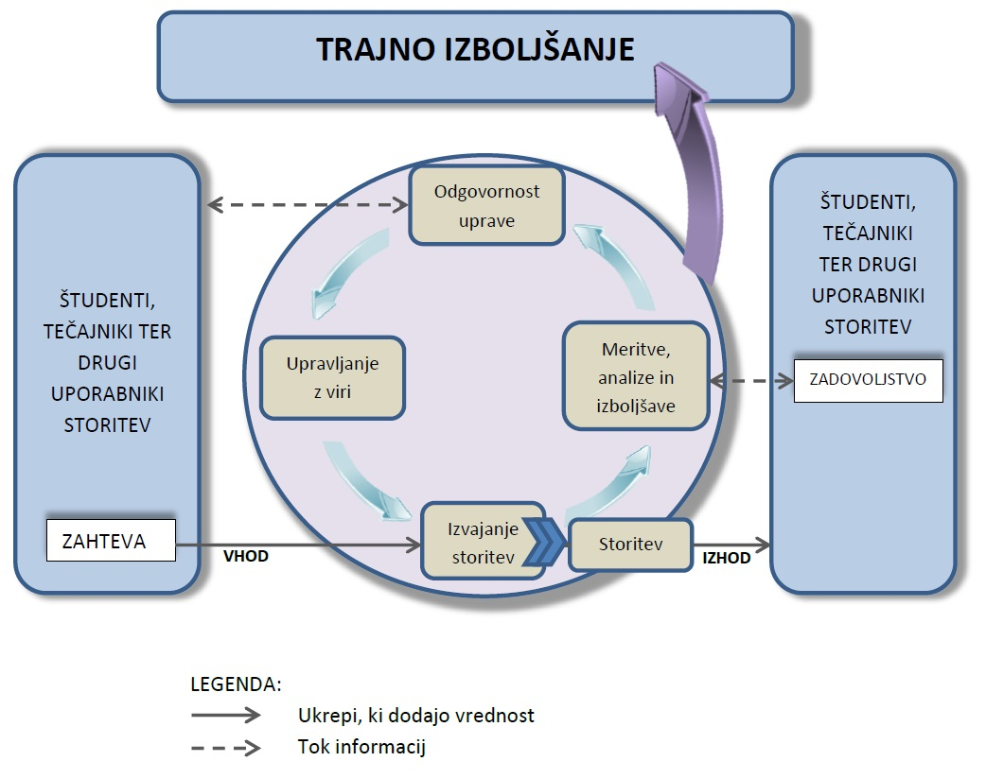
Slika 1: Model procesnega pristopa k sistemu vodenja kakovosti

Splošne zahteve
UL FPP je vzpostavila, dokumentirala, izvaja in vzdržuje svoj ​​sistem, ki zagotavlja vodenje kakovosti, nenehno izboljšuje njegovo učinkovitost in uspešnost v skladu s smernicami standarda ISO 9001:2015. Sistem velja le za oddelek za pomorstvo UL FPP. Tako s sistemom kakovosti zagotavljamo tudi kakovost delovanja UL FPP in kar vključuje: ugotavljanje procesov, ki so potrebni za sistem zagotavljanja kakovosti in izvedba v organizaciji; določanje zaporedja, sledljivosti in medsebojne povezanosti teh procesov; odgovorne osebe, telesa in organe; določanje kriterijev in metod, ki so potrebne, da se zagotovi učinkovito delovanje in upravljanje teh procesov; zagotavljanje razpoložljivosti potrebnih virov in informacij, potrebnih za podporo pri izvajanju in spremljanju ter nadzorovanju teh procesov; spremljanje, merjenje, nadzor in analizo teh procesov in izvajanje postopkov, ki so potrebni za doseganje načrtovanih rezultatov in nenehnega izboljševanja teh procesov.
Učinkovitost sistema vodenja kakovosti se spremlja skozi procese notranjih revizij oz. presoj, povratnih informacij uporabnikov storitev, analizo teh povratnih informacij kot tudi skozi oceno uprave UL FPP. Povratne informacije od osebja UL FPP, ki gradi posamezne dele sistema vodenja kakovosti, opozarjajo komisijo za kakovost na možne težave in pripravo ustreznih ter pravočasnih revizij za odpravo pomanjkljivosti. Možna področja neskladnosti se poskušajo najti s povečanjem povpraševanja po korektivnih ukrepih, področja morebitnih neskladnosti pa aktivirajo zahtevo za začetek izvajanja preventivnih ukrepov.

UL FPP upravlja s temi procesi v skladu s smernicami standarda ISO 9001:2015.

Sistem vodenja kakovosti na UL FPP temelji na ciljnem vodenju kakovosti: načrtuj – naredi – preveri – ukrepaj, kot je prikazano na shemi:

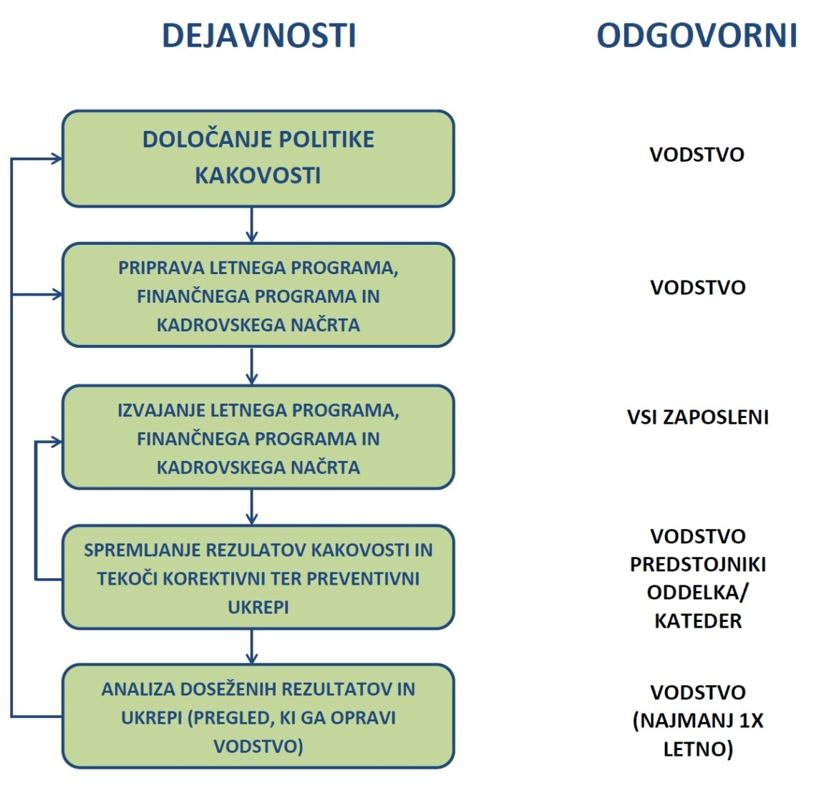

Slika 2: Ciljno vodenje sistema vodenja kakovosti
V primeru odločitve UL FPP, da se naj zunanjim partnerjem ali sodelujočim družbam prepusti izvedbo procesa, ki vpliva na skladnost storitev z zahtevami, mora UL FPP zagotoviti upravljanje teh procesov s pogodbo, ki je sklenjena med dekanom UL FPP in drugimi strankami.

Odgovornost za procese

Za vse procese na UL FPP je odgovoren dekan, za posamezne procese pa so odgovorni lastniki procesov.

Tabela 3: Odgovornost za procese
PROCES | LASTNIK PROCESA (odgovoren za proces)
razvojni proces | prodekan za študijske zadeve/prodekan za raziskovalno in razvojno delo / predstojniki NOE
proces načrtovanja | predstojniki NOE ali/in skrbniki programov
proces izvajanja | vsi zaposleni
proces kontroliranja | predstojniki NOE, predsednik komisije za kakovost
proces komuniciranja z javnostmi | tajnik
proces zagotavljanja virov | predstojniki NOE

Naloge lastnika procesa:
- razumeti proces: naloga je razvoj in vzdrževanje procesa v praksi;
- analizirati proces s ciljem izboljšave procesa;
- usmerjati proces k ciljem: mora podpirati strategijo organizacije in izhajajoče cilje;
- meriti proces: vedeti, kaj in kako meriti. Le tako lahko sledimo učinkovitost in uspešnost procesa,
- primerjati proces (benchmarking),
- imeti vizijo novega procesa: na osnovi razumevanja obstoječega procesa, ciljev, meril in primerjav lastnik razvije dolgoročno vizijo procesa, poročanje o procesu: enkrat letno poroča najvišjemu vodstvu,
- izboljšave procesa: lastnik ima orodje za izboljšanje procesa.

Tabela 4: Procesi in njihovi medsebojni vplivi:
PROCES | RAZVOJNI PROCES | PROCES NAČRTOVANJA | PROCES IZVAJANJA | PROCES KONTROLIRANJA | PROCES KOMUNICIRANJA Z JAVNOSTMI | PROCES ZAGOTAVLJANJA VIROV
RAZVOJNI PROCES |  | x | x | x | x | x
PROCES NAČRTOVANJA | x |  | x | x | x | x
PROCES IZVAJANJA | x | x |  | x | x | x
PROCES KONTROLIRANJA | x | x | x |  | x | x
PROCES KOMUNICIRANJA Z JAVNOSTMI | x | x | x | x |  | x
PROCES ZAGOTAVLJANJA VIROV | x | x | x | x | x

Zahteve v zvezi z dokumentacijo

Splošno

Namen tega poglavja je zagotoviti ustrezen nadzor nad uporabo in vzdrževanjem vseh dokumentov, ki so navedeni v GSD (glavni seznam dokumentov kakovosti), SND in SZD (seznam notranjih in zunanjih dokumentov), kakor tudi povezanih dokumentov, ki izhajajo iz dejavnosti poslovanja in zagotavljanja storitev in so opisani v navedenih dokumentih.

Dokumentacija o sistemu vodenja kakovosti temelji na in je v skladu s Pravili UL FPP ter obsega:
➢ Poslovnik kakovosti z dokumentirano izjavo o politiki in ciljih kakovosti UL FPP;
➢ dokumentirane postopke, ki jih zahteva standard;
➢ dokumente, ki jih zahteva Univerza in UL FPP, potrebne za zagotovitev učinkovitega načrtovanja, izvajanja in upravljanja svojih lastnih poslovnih procesov (letni načrt vpisa - Razpis, javna naročila, organizacijski predpisi (pravilniki in navodila, opisi postopkov), potrdila in certifikati, poročila kakovosti, dokumenti zunanjega izvora in drugi dokumenti);
➢ obrazci (zapisi), ki jih zahteva standard, in obrazci (zapisi, poročila), za katere meni UL FPP, da so potrebni.

Veljavni dokumenti imajo identifikacijsko številko in datum izdaje. UL FPP ima seznam porazdelitve posameznih dokumentov in ustrezen seznam, v katerem so navedeni vsi dokumenti (GSD, SND, SZD…). Zaposleni UL FPP imajo v knjižnici/uradu dekanata zadnjo veljavno različico QMS dokumentov v papirni obliki, pri vodji Komisije za kakovost UL FPP pa tudi v skladni elektronski različici, ki jo potrebujejo za visokokakovostno delovanje svojih obveznosti (nadzor dokumentov in podatkov). Vsi neveljavni dokumenti se odstranijo iz mesta uporabe in uničijo razen originala, ki se trajno hrani v arhivu.

Vodja Komisije za kakovost UL FPP omogoča zaposlenim dostop do vseh dokumentov sistema vodenja kakovosti.

Vsi elementi sistema vodenja kakovosti so sistematično dokumentirani.

Shema strukture dokumentacije sistema vodenja kakovosti:

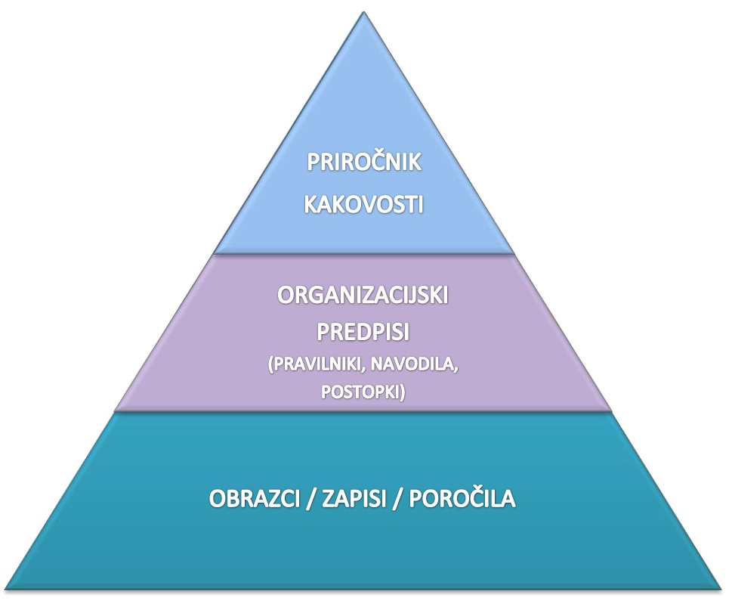
Slika 3: Piramida dokumentacije UL FPP

Tabela 5: Pomen delov piramide dokumentacije
NIVO I – POSLOVNIK KAKOVOSTI | Dokument, ki opredeljuje strukturo in metode za vzdrževanje sistema vodenja kakovosti na UL FPP.
NIVO II – ORGANIZACIJSKI PREDPISI | Organizacijski predpisi so načrtovani in izdelani tako, da odgovorijo na smernice standarda ISO 9001:2015. Operativni postopki določajo, KDO izvaja določene ukrepe, KAKO in KDAJ ter s KATERO povezano dokumentacijo se lahko ugotovi, da se je ravnalo v skladu z zahtevami.
NIVO III – NAČRTI  OBRAZCI/POROČILA/ZAPISI  ZAKONI in STANDARDI - Notranji in zunanji dokumenti  NAVODILA PROIZVAJALCA | Vključuje uporabo predpisov, strokovnih standardov in specifikacij, internih obrazcev in navodil ter zapisov za zagotavljanje notranjih in zunanjih zahtev za kakovost svojih storitev. Z zapisi se potrjuje pravilnost izvajanja sistema vodenja kakovosti.

Poslovnik kakovosti

Poslovnik kakovosti je dokument, s katerim UL FPP ureja dokumentiranost sistema vodenja kakovosti na nivoju Oddelka za pomorstvo skladno s smernicami standarda SIST ISO 9001:2015. Poslovnik kakovosti je temeljni dokument, ki opredeljuje predpisan način delovanja in vsebuje:

➢ obseg sistema vodenja kakovosti, vključno s podrobnostmi in pojasnili o vsaki izključenosti in pomeni odgovornost vodstva, organizacijske sheme, upravljanje virov, realizacijo storitev ter merjenje, analizo in izboljšave;
➢ dokumentirane postopke, navedene (naštete v vsakem poglavju).

S poslovnikom kakovosti UL FPP določa podlago za uspešno presojo delovanja sistema, preprečuje improvizacijo in neprofesionalnost pri delovanju, omogoča enotno izvajanje postopkov ne glede na kadrovske spremembe skladno s predpisi, zagotavlja večjo učinkovitost in preglednost ter opredeljuje odnos do uporabnikov storitev UL FPP. Poslovnik opredeljuje ključne usmeritve in postopke obvladovanja kakovosti pri delovanju UL FPP. Poslovnik dopolnjujejo organizacijski predpisi in obrazci, v katerih so opisani posamezni postopki, ki se izvajajo na UL FPP. Izvirni izvod poslovnika hrani vodja Komisije za kakovost. Poslovnik, organizacijski predpisi in obrazci so v elektronski obliki dostopni vsem zaposlenim. Uporabo dokumentacije sistema vodenja kakovosti izven UL FPP lahko pisno odobri dekan ali vodja Komisije za kakovost.

Vsi zaposleni na UL FPP imajo dostop do elektronske različice Poslovnika, ki je pod nadzorom Komisije za kakovost in mora biti v skladu s papirnato različico.

Obvladovanje dokumentov

Z določbami v tem poglavju UL FPP preprečuje uporabo nepopolnih, napačnih in neustreznih dokumentov in podatkov. Dokumenti, ki opredeljujejo delovanje UL FPP so lahko notranji ali zunanji in so podlaga za delovanje UL FPP. Dokumenti nastajajo tudi kot rezultat postopkov in procesov na UL FPP.

Veljavni dokumenti imajo identifikacijsko številko in datum izdaje.

Obvladovanje dokumentov se izvede v skladu s postopkom, ki je opisan v referenčnih postopkih, in sicer vključuje izdelavo, označevanje, odobritev, izdajo, razdelitev, shranjevanje, odstranitev neveljavnih dokumentov, shrambo dokumentov glede na rok veljavnosti in spremembo dokumenta. Prav tako so vsi elementi sistema vodenja kakovosti sistematično dokumentirani. Podpisnik dokumenta mora biti čitljivo napisan.

Zaposleni UL FPP imajo v knjižnici/uradu dekanata dostop do najnovejših različic ustreznih dokumentov sistema vodenja kakovosti, ki jih potrebujejo za kakovostno izvajanje svojih obveznosti. Vsi neveljavni dokumenti se odstranijo z mesta uporabe in uničijo razen tistih, ki jih je potrebno shraniti iz pravnih ali zgodvinskih razlogov ali zaradi zaščite znanja in se označijo kot »arhiv« ter se hranijo v arhivu. Kako se izvaja obvladovanje dokumentov na UL FPP, je razvidno iz slike (Slika 3), pomen nekaterih delov pa v tabeli (Tabela 2).

Vodja Komisije za kakovost UL FPP omogoča zaposlenim dostop do vseh dokumentov sistema vodenja kakovosti.

Oblika in označevanje poslovnika kakovosti, organizacijskih predpisov in obrazcev

Poslovnik, organizacijski predpisi in obrazci so napisani in objavljeni na spletni strani UL FPP in sicer:

  - javno dostopni: http://www.fpp.uni-lj.si/fakulteta/pravni_akti_in_pravilniki/
  - interni dokumenti: https://intranet.fpp.uni-lj.si/intranet_zaposleni/storitve_in_informacije_za_zaposlene/interni_pravni_akti_in_pravilniki/

Dokumenti vsebujejo:

- veljavnost dokumenta;
- stran in skupno število strani dokumenta;
- logotip UL FPP;
- na prvih straneh pa še:
- naslov organizacijskega predpisa;
- avtorje (pripravil, pregledal, odobril);
- številko izvoda;
- številko zaporedne izdaje dokumenta;
- pregled predhodnih izdaj.

Uporaba dokumentov je predstavljena v tabeli (Tabela 8).

Odobritev in izdaja dokumentov in podatkov

Določbe tega poglavja se nanašajo na notranje in zunanje dokumente. Notranji dokumenti so:

- dokumenti sistema vodenja kakovosti:
- poslovnik kakovosti;
- organizacijski predpisi;
- pravilniki in navodila;
- obrazci.
− drugi dokumenti.

Zbrani so v seznamu organizacijskih predpisov, seznamu pravilnikov in navodil. Izvirniki dokumentov sistema kakovosti se hranijo trajno.

Zunanji dokumenti so tisti, ki jih uporabljamo pri svojem delu in niso nastali na UL FPP. Praviloma so to npr. pravne in splošne zadeve (Nacionalni program visokega šolstva, Zakon o visokem šolstvu, Zakon o javnem naročanju, Zakon o reviziji postopkov javnega naročanja, Kolektivna pogodba za dejavnost vzgoje in izobraževanja v RS, Statut Univerze …).

V vsakem organizacijskem predpisu je navedeno, katere dokumente zunanjega izvora mora nosilec naloge uporabiti pri izvedbi postopka. Nosilec naloge mora pred začetkom izvedbe naloge preveriti, ali razpolaga z veljavnimi dokumenti zunanjega izvora.

Zunanji dokumenti, ki jih UL FPP potrebuje pri delovanju, se zagotavljajo praviloma z naročanjem. Vsi zaposleni imajo dostop do računalniškega omrežja državnih organov in ustreznih baz.

Ustrezne izdaje dokumentov sistema vodenja kakovosti so na vseh mestih, ki so bistvena za učinkovitost sistema kakovosti. Zastareli dokumenti, ki se obdržijo v pravne namene in/ali za zaščito znanja, se morajo ustrezno označiti.

Podatki se hranijo na elektronskih nosilcih in so zaščiteni pred nepooblaščenim dostopom z gesli, pred izgubo pa z njihovim dnevnim in tedenskim varnostnim arhiviranjem. Vsak zaposleni, ki dobi uporabniško ime za dostop do omrežja in/ali programa, je osebno odgovoren, da nepooblaščene osebe nimajo dostopa do podatkov z njegovimi gesli. Zaradi zaščite je zagotovljena tudi možnost za spremembo gesla. Vsak zaposleni mora pri pooblaščenem delavcu, ki ga določi vodja NOE, v zapečateni ovojnici shraniti geslo v primeru, da ima zaščiten bios osebnega računalnika z geslom, brez katerega ni mogoč zagon in uporaba njegovega osebnega računalnika.

Na računalniškem omrežju shranjuje podatke informatik, kar evidentira v posebni datoteki. Če je odsoten, je zagotovljeno nadomeščanje.

Finančni podatki so pooblaščenim delavcem dostopni v računalniški aplikaciji za upravljanje s proračunom, kadrovski podatki pa pooblaščenim kadrovskim delavcem v računalniški aplikaciji za vodenje kadrovske evidence in obračun plač.

Spremembe dokumentov in podatkov v dokumentaciji sistema vodenja kakovosti

Pobuda za spremembo dokumentacije sistema kakovosti se lahko pojavi na katerem koli področju oziroma v NOE UL FPP. Pobudo lahko da vsak delavec UL FPP za svoje delovno področje.

Pobuda se pošlje vodji ali predstojniku NOE. Vodja ali predstojnik pobudo prouči, in če meni, da je smiselna, naloži predlagatelju ali drugemu sodelavcu pripravo osnutka predloga postopka in določi rok za pripravo dokumenta. Pristojni vodja ali predstojnik NOE pošlje osnutek predloga predsedniku komisije za kakovost, ki pregleda predlog postopka, ga po potrebi dodatno uskladi med NOE in usklajenega pošlje kolegiju dekana v potrditev.

V primeru, da predsednik komisije za kakovost oceni, da je potrebna predstavitev novega postopka, skrbnik postopka pripravi predstavitev za vodje NOE in za strokovne delavce, ki so izvajalci v postopku oz. za zaposlene, ki jih določi dekan.

Skrbniki postopkov (skrbniki posameznih delov dokumentacije sistema kakovosti), ki skrbijo za usklajevanje dela pri pripravi in spreminjanju organizacijskih predpisov, so razvidni iz seznama organizacijskih predpisov UL FPP, ki ga podpiše dekan.

Ob prenehanju delovnega razmerja ali ob prevzemu drugih nalog mora skrbnik postopka s primopredajnim zapisnikom predati dokumentarno gradivo o postopku novo določenemu skrbniku postopka oziroma delavcu, ki ga določi pristojni vodja NOE. Novi skrbnik postopka se vnese v seznam organizacijskih predpisov UL FPP. Spremembo potrdi dekan s podpisom.

Do potrditve novega skrbnika je za spremljanje in morebitne spremembe postopka odgovoren vodja NOE, v kateri je bil razporejen skrbnik postopka. To velja tudi, če je skrbnik postopka dalj časa odsoten.

Spreminjanje dokumentov in podatkov poteka tako kot priprava novih s tem, da je pripravljalec spremembe postopka dolžan predlog, preden ga pošlje predstavniku vodstva za kakovost, uskladiti s skrbnikom postopka.

Spremembe dokumentov z logotipom UL FPP, ki so vsem zaposlenim dostopne po osebnih računalnikih, pripravi informatik po nalogu tajnika UL FPP. Obvestilo o spremembi pošlje po elektronski pošti vsem zaposlenim, skupaj z informacijo, kaj je predlagano in kako naj uporabniki sedanje predloge nadomestijo z novimi. Tako se obvestijo uporabniki tudi ob spremembah, ki so splošnega pomena za delo z osebnimi računalniki.

Obvladovanje zapisov

Zapisi o kakovosti kažejo učinkovitost sistema vodenja kakovosti kakor tudi na kakovost UL FPP. Vsi zapisi morajo biti prepoznavni in čitljivi. Shranjevanje in arhiviranje zapisov je takšno, da jih je lahko najti, tj. v ustreznem okolju, ki zmanjšuje možnost njihove škode, preprečuje njihovo izgubo in hkrati zagotavlja ustrezno raven zaupnosti/tajnosti. Čas in odgovornost za vodenje zapisov sta določena s Seznamom dokumentov (SD), ki vsebuje mesto in termine shranjevanja in arhiviranja zapisov. Zapisi o kakovosti so lahko na papirju in/ali v elektronski obliki. SD vsebuje jasne oznake, ki vodijo na izdelek/storitev UL FPP ali aktivnost/proces, ki ga dokumentirajo.

Zapisi o kakovosti so bistvenega pomena, ker:
➢ zagotavljajo, da so izpolnjene zahteve glede kakovosti za določen
izdelek/storitev;
➢ kažejo, v kolikšni meri in kako uspešno se izvaja sistem vodenja kakovosti (QMS) na UL FPP;
➢ označujejo stopnjo poročila;
➢ predlagajo korektivne in preventivne ukrepe;
➢ dajejo pregled znanja in usposabljanja zaposlenih za izvajanje vodenja kakovosti;
➢ kažejo na zadovoljstvo strank/uporabnikov storitev;
➢ služijo kot osnovno merilo za različne meritve, analize in izboljšave.

Zapisi o kakovosti so matične knjige, prijavnice za izpite, izpitni listi, prijava teme, potrdila, spričevala, potrdila o priznavanju, diplome ter različni interni obrazci, napotnica za prakso, zahtevek za izdajo naročilnice in podobno.

Dostopnost zapisov o kakovosti je vsem zaposlenim, ki so do njih upravičeni, zagotovljena v dogovorjenem času s tistim, ki zapise hrani. Način ravnanja z zapisi in hranjenje sta določena v seznamu veljavnih zapisov (SD) na UL FPP.

ODGOVORNOST VODSTVA
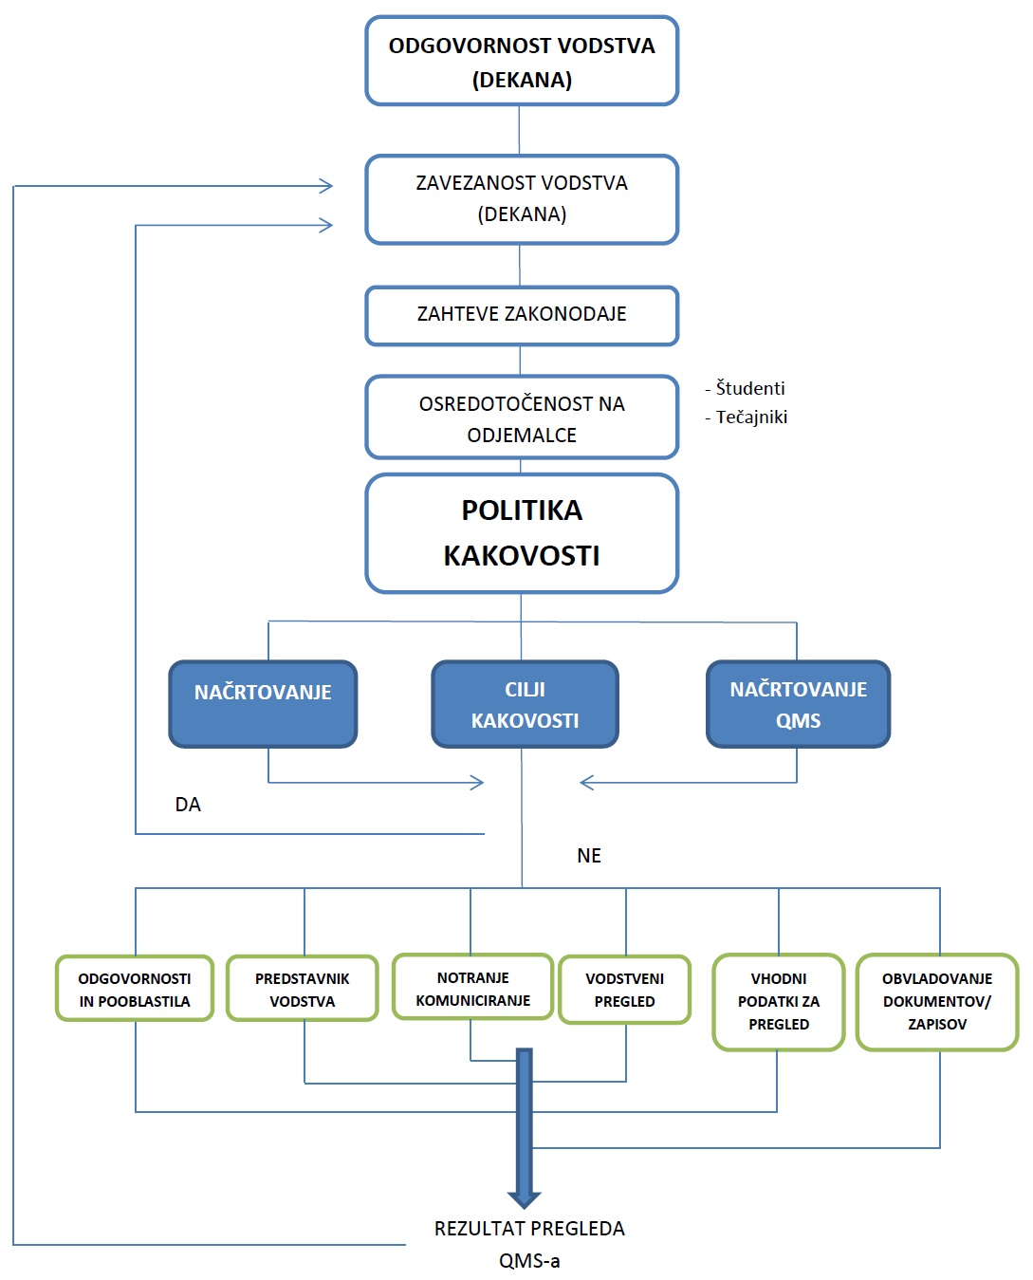

Slika 4: Odgovornost vodstva UL FPP

Zavezanost vodstva

Dekan/kolegij dekana/uprava vzpostavlja in vzdržuje visoko stopnjo zavezanosti za kakovost vseh zaposlenih, s tem da nenehno ugotavlja, kakšen pomen dajejo zaposleni zahtevam strank in uporabnikov storitev.

Vodstvo je v skladu s poslanstvom določilo vizijo, politiko in cilje kakovosti ter vzpostavilo sistem vodenja kakovosti, s katerim zagotavlja stalno zavedanje vseh zaposlenih o izpolnjevanju zahtev strank in uporabnikov storitev ter o kakovosti opravljenih nalog skladno z zakonskimi zahtevami.

Vodstvo opravlja vodstvene preglede in zagotavlja potrebne vire.

Ta zavezanost vodstva za razvoj in izvajanje sistema vodenja kakovosti (QMS) je razvidna npr. iz:

➢ ohranitve visoke ravni zavezanosti za kakovosti vseh zaposlenih UL FPP;
➢ konstantnega ugotavljanja, kakšen pomen zaposleni pripisujejo zahtevam strank in uporabnikov storitev;
➢ analize izvajanja sklepov Senata UL FPP preko obstoječih organov oz. teles, ki so predpisani z Zakoni in notranjimi dokumenti;
➢ definicije in dokumentacije politike kakovosti s strani vodstva, ki jo podpiše dekan. To se doseže z zagotavljanjem potrebnih sredstev, ki vključuje določitev zahtev za zagotavljanje potrebnih virov in kadrov, prostorov, opreme in sredstev za poslovanje;
➢ zagotavljanja vodstva, da se Politika razume, izvaja in vzdržuje na vseh ravneh UL FPP;
➢ postavljanja ustrezno izobraževanega in usposobljenega osebja s strani vodstva za vodenje, izvajanje in preverjanje, vključno z notranjo presojo sistema vodenja kakovosti.

Vodstvo ocenjuje politiko kakovosti najmanj enkrat vsako leto in vse zaposlene spodbuja, da sledijo načinu za nenehno izboljševanje procesov in storitev UL FPP.

Osredotočenost na uporabnike storitev

Zaposleni na UL FPP so nenehno usmerjeni k doseganju večjega zadovoljstva strank/uporabnikov storitev. Pri tem je potrebno, da:

➢ omogočajo, da se zahteve in pričakovanja strank/uporabnikov storitev izpolnjujejo z najmanjšim številom ugovorov z namenom ohranitve zaupanja strank/uporabnikov storitev;
➢ se preuči možnost o morebitnih dodatnih izpolnjevanjih zahtev strank/uporabnikov storitev. To velja za zahtevke, ki se prej niso izpolnili ali zanje stranke/uporabniki storitev niso (še) zaprosili, vendar temeljijo na virih, s katerimi razpolaga UL FPP;
➢ so zahteve strank/uporabnikov storitev popolnoma razumljive in skladne z zmogljivostmi UL FPP.

Vodstvo se zaveda pomembnosti kakovosti opravljenih nalog za doseganje zadovoljstva strank/uporabnikov storitev. Zadovoljstvo strank/uporabnikov storitev merimo z analizo zaposljivosti študentov in zadovoljstvu delodajalcev in si tako z izvajanjem ustreznih korektivnih ukrepov prizadevamo zadovoljstvo strank/uporabnikov storitev še povečati.

Vodstvo zagotavlja odgovoren odnos do strank/uporabnikov storitev, zaposlenih, poslovnih partnerjev ter ožje in širše družbene skupnosti.

Politika kakovosti

Dekan in drugi člani vodstva UL FPP morajo zagotoviti, da politika kakovosti:
➢ je ustrezna ciljem UL FPP;
➢ vsebuje zavezo za izpolnjevanje zahtev in stalno izboljšanje učinkovitosti sistema vodenja kakovosti;
➢ je podlaga za pripravo in ocenjevanje ciljev kakovosti;
➢ je prenesena in razumljena na pomembnih ravneh UL FPP;
➢ se redno pregleduje (ocenjuje) z namenom ustreznosti in
primernosti.

Politiko kakovosti podpiše dekan.

POLITIKA KAKOVOSTI

UL FPP se zavezuje k usposabljanju, vzdrževanju in trajnemu izboljševanju sistema vodenja kakovosti v registriranih dejavnostih Oddelka za pomorstvo v skladu z zahtevami relevantnih mednarodnih konvencij, direktiv Evropskega parlamenta in priporočil, ki se nanašajo na pomorstvo, ter v skladu z relevantnimi zakonskimi določili in zahtevami, ki se nanašajo na znanstveno dejavnost in visoko izobraževanje v Republiki Sloveniji.

S pomočjo vzpostavitve načrtovanega, dokumentiranega, nadziranega in finančno opravičljivega sistema je politika kakovosti trajno usmerjena v:

- spremljanje in prepoznavanje smernic v nacionalnem in mednarodnem prostoru visokošolskega izobraževanja in znanstveno-raziskovalnega dela na področju pomorstva;
- spodbujanje razvoja slovenske znanstvene terminologije na področju pomorstva in prometa;
- spodbujanje in povečanje lastne akademske odličnosti, znanstvene kritičnosti, organizacijske kulture in medkulturnega spoštovanja;
- neprestano anketiranje in povečevanje zadovoljstva vseh deležnikov – študentov, kandidatov za vseživljenjsko izobraževanje in usposabljanje, zaposlenih, akademske skupnosti in civilne družbe;
- zagotovitev neprestane posodobitve in razvoja študijskih programov in programov vseživljenjskega izobraževanja in usposabljanja, skladno z zahtevami gospodarstva in zakonodaje;
- zagotovitev skrbnega zaposlovanja, izbire in razvoja kompetenc zaposlenih v delovnih pogojih, ki motivirajo za močno individualno in timsko delo;
- zagotovitev mobilnosti študentov in pedagoškega osebja;
- aktivno sodelovanje pri načrtovanju praktičnih infrastrukturnih resursov ter tehničnih sredstev.

UL FPP opravlja svoje poslanstvo kakovostno, v predvidenih rokih in s čim nižjimi stroški, skladno s svojim poslanstvom, vizijo in cilji. Ob tem skrbi za nenehen napredek in izboljševanje delovanja UL FPP.

Da bi UL FPP uresničevala svoje poslanstvo, vizijo in politiko, si je zastavila te ključne cilje:

- doseganje željene (in preverljive) ravni znanja študentov/uporabnikov storitev, ki zapustijo posamezne izobraževalne cikle;
- doseganje boljših promocijskih programov na trgu in boljšega sodelovanja z javnostjo;
- nenehna optimizacija števila študentov in učiteljev, organizacija predavanj/usposabljanj v skladu s sodobnimi načeli bolonjskega načina (število skupin, učnih metod, boljša oprema itd.);
- zagotovitev hitre in učinkovite "pretočnosti" novih idej, mladih znanstvenikov in znanstvenih projektov;
- povečanje števila zaposlenih (privabljanje, razvoj in zadrževanje visoko motiviranih in sposobnih učiteljev in drugega osebja, vlaganje v njihov razvoj);
- nenehno prizadevanje za izboljšanje kakovosti mednarodnega sodelovanja, zlasti na regionalni ravni;
- namensko opremljanje lastnih laboratorijev v skladu s svojimi prepoznavnimi študijskimi področji in ustvarjanje novih podatkov za celotno znanstveno področje;
- razvoj motivacijskih medosebnih odnosov, ki temeljijo na zaupanju in medsebojnem spoštovanju, in spodbujevalne konkurenčnosti;
- podpora razvoja močne organizacije nekdanjih diplomantov (ALUMNI), ki bo omogočila ohranjanje trajnih odnosov z našimi strokovnjaki z matično fakulteto v obojestransko korist;
- izboljšanje sodelovanja s pomorsko industrijo;
- razvoj organizacije za vodenja strokovnih in znanstvenih simpozijev in kongresov;
- spodbujanje objav kakovostne visokostrokovne in znanstvene literature.

Planiranje

Cilji kakovosti

Cilji kakovosti vsebujejo aktivnosti, nosilce, roke in pokazatelje.

Dekan in ostali člani vodstva so opredelili cilje kakovosti, vključno s tistimi, ki so potrebni za izpolnjevanje zahtev za storitve na vseh ravneh UL FPP z namenom vzpostavitve sistema pokazateljev uspešnosti v skladu s politiko kakovosti. Ti pokazatelji so merljivi, se jih lahko izračuna, prikaže in razlaga na edinstven način. Primerjava teh pokazateljev kot tudi primerjava z zastavljenimi cilji omogoča potrebno orodje za odkrivanje novih možnosti bolj učinkovitega in bolj stroškovno učinkovitega odločanja in poslovanja.

UL FPP z namenom stalnega nadgrajevanja in izboljševanja sistema vodenja kakovosti in učinkovitosti opredeljuje dosegljive načrte, merljive in dosegljive cilje. Merljivost pomeni, da se izvedljivost ciljev lahko številčno predstavi, kar lahko ima za posledico:
➢ izboljšanje učinkovitosti poslovnega sistema ⇒ vodi k izboljšanju poslovnih rezultatov;
➢ povečanje zaupanja strank/uporabnikov storitev (študenti in tečajniki) ⇒ vodi k morebitnemu povečanju zainteresiranih udeležencev/uporabnikov storitev (večji delež celotnega trga);
➢ zadovoljstvo zaposlenih ⇒ prihaja do dodatne motivacije zaposlenih ⇒ kar pomeni izboljšanje strokovnega znanja, usposobljenosti in kompetentnosti osebja;
➢ izboljšanje družbenega ugleda UL FPP;
➢ skladnost sistema vodenja kakovosti (QMS).

Spremljanje izvajanja merljivih ciljev in analizo stanja opravi vodstvo vsaj enkrat letno. Cilji so vzpostavljeni na osnovi rezultatov neodvisne ocene, analize podatkov, ki so posledica povratnih informacij strank/uporabnikov storitev ter vodstvenega pregleda sistema vodenja kakovosti. Vodstvo spremlja uresničevanje ciljev za to obdobje. Dekan na podlagi poročil prodekana/predstojnika/skrbnika/predsednika komisije za kakovost in na osnovi lastnih poročil sklene naloge za korektivne in preventivne ukrepe z namenom izboljšanja sistema vodenja kakovosti. V izjemnih primerih lahko dekan spremeni merljive cilje.

Pri določanju ciljev, začenši od vodstva do izvedbene ravni - učiteljev in drugih zaposlenih, se uporabljajo načela upravljanja P.D.C.A., kot je to razvidno iz slike (Slika 5):

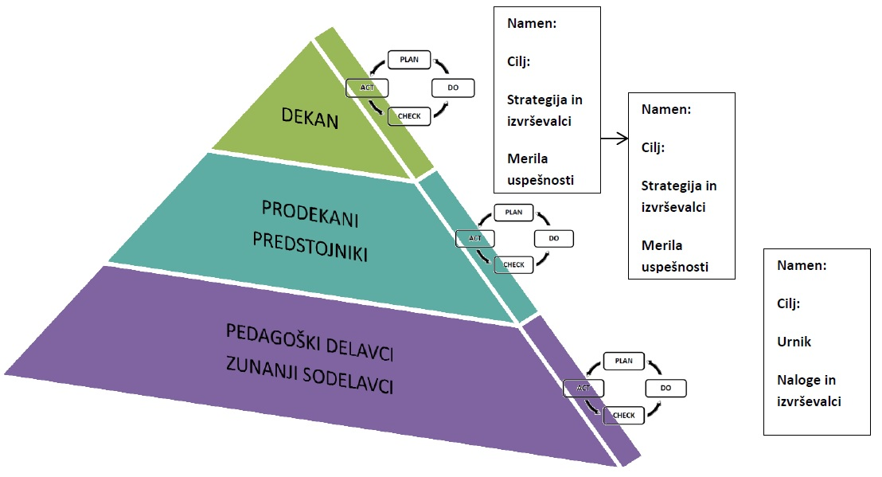
Slika 5: Planiranje in uporaba načela upravljanja P.D.C.A.
(Plan - Do-Check - Action)

Planiranje sistema vodenja kakovosti (QMS-a)

Dekan in ostali člani vodstva zagotavljajo, da se planiranje sistema vodenja kakovosti (QMS) kakor tudi njegovo vzdrževanje opravljata v skladu z zahtevami Poslovnika kakovosti in zahtevami Univerze v Ljubljani. Poslovne aktivnosti se načrtujejo na podlagi načrtov, ki so zajeti in jasno določeni v organizacijskih predpisih (Plan vpisa študentov/tečajnikov – referat/predstojnik oddelka za pomorstvo/vodja tečaja, Plan izdajanja knjig (založništva) - komisija za založniške dejavnosti, Plan nabave opreme - dekan, načrt usposabljanja ...).

Način načrtovanja kakovosti je podrobno razviden iz dokumentov, ki se nanašajo na pripravo proračuna UL FPP in kateder, nacionalnih programov in načrta usposabljanja zaposlenih. Če vodstvo načrtuje znatne spremembe sistema vodenja kakovosti, potem se takšne spremembe skrbno načrtujejo z ustrezno uporabo postopka, da se prepreči diskontinuiteta v procesih sistema vodenja kakovosti.

Odgovornosti, pooblastila in komuniciranje

Odgovornosti in pooblastila

Dekan je odgovoren za razvoj in vodenje sistema kakovosti, določanje politike kakovosti in njenih strateških ciljev ter izvajanje ustreznih ukrepov, ki zagotavljajo uresničevanje teh ciljev in vizije.

Odgovornosti in pooblastila so določene z individualnimi pogodbami. Ravni odločanja in vzajemnih povezav pa so določene z organizacijsko shemo.

Vsi zaposleni na UL FPP so v sistemu oblikovanja in realizacije kakovosti delovanja odgovorni za kakovost opravljenega dela.

Tabela 6: Glavne odgovornosti na nivoju UL FPP
Odgovorna oseba | Področje odgovornosti in pooblastil
dekan | predstavlja in zastopa UL FPP, organizira in vodi predvidene dejavnosti ter poslovanje UL FPP, je odgovoren za zakonito delovanje UL FPP, za strateško načrtovanje in njenih strateških ciljev ter izvajanje ustreznih ukrepov, ki zagotavljajo uresničevanje načrtovanja in ciljev, kontrolo nalog in ukrepanje, opredelitev politike kakovosti, opravljanje vodstvenega pregleda, skrbi za nenehno izboljševanje sistema vodenja kakovosti, predlaga letni delovni načrt ter program dejavnosti UL FPP, izvaja sklepe Senata UL FPP, zagotavlja potrebne vire in sredstva za delovanje in poslovanje UL FPP, komunicira s strankami, uporabniki storitev, ministrstvi, organi uprave/nadzora ter ima odgovornosti in pooblastila v skladu z odstavkom 5.5.2. tega Poslovnika. Opravlja tudi druge naloge v skladu s veljavnimi predpisi.
prodekan za študijske zadeve/prodekan za raziskovalno in razvojno delo | pomaga dekanu pri njegovem delu, pomaga pri vprašanjih predavanj/znanstveno-raziskovalni dejavnosti/razvoja/ realizaciji poslovnih odnosov z drugimi institucijami/skrbi za ustrezno izvajanje predavanj/organizira in koordinira delo organizacijskih enot pri izdelavi znanstvenih, tehničnih in drugih projektov ter sodeluje z zainteresiranimi organizacijami pri razvoju študija (predmetnika, učnih načrtov), ekspertiz …. in v posvetovanju z dekanom/po pooblastilu dekana sklepanje poslovnih pogodb/skrbi za izboljšanje učnega procesa in izpolnjevanje medsebojnih obveznosti s strani UL FPP in študentov; opravlja dela predavatelja.

Odgovorna oseba | Področje odgovornosti in pooblastil
predstojnik Oddelka za pomorstvo | vodi, koordinira, organizira in nadzira delo usposabljanja pomorščakov, vodenje izpitov, izvajanje potrebne dokumentacije/planira, koordinira, organizira in nadzira aktivnosti, ki so povezani s strokovno prakso, izobraževalnim, razvojnim in raziskovalnim delom/planira, koordinira, organizira in nadzira dejavnosti v zvezi s izvajanjem in vzdrževanjem sistema vodenja kakovosti (QMS), izboljšuje ter poroča o učinkovitosti, nadzoruje opravljanje storitev UL FPP, svetuje pri poslovanju in upravljanju/planira, koordinira, organizira in nadzira dejavnosti, povezane s tečaji in praktičnim usposabljanjem; sodeluje v strokovnih organih UL FPP, kakor tudi druge naloge v skladu s Pravili UL FPP.
predstojnik  katedre/inštituta/oddelka | priprava in organizira delo katedre/inštituta/oddelka; predstavlja katedro/inštitut/oddelek znotraj UL FPP; planira, organizira in koordinira znanstveno, izobraževalno in strokovno delo katedre/inštituta/oddelka, skrbi za pokritost predavanj izbranih učiteljev (zaposleni za polni delovni čas in zunanjimi sodelavci) in za njihovo obremenitev v sodelovanju s prodekanom za študijske zadeve; pripravlja in sklicuje seje katedre/inštituta/oddelka; odgovarja za delovno disciplino in spoštovanje etičnih standardov zaposlenih katedre/inštituta/oddelka; skrbi za znanstveni in strokovni razvoj učiteljev in sodelavcev, skrbi za poslovno učinkovitost katedre/inštituta/oddelka, skrb za založniško dejavnost za potrebe katedre/inštituta/oddelka; opravlja druge naloge, ki izhajajo iz dejavnosti katedre/inštituta/oddelka kot tudi druge naloge v skladu s Pravili UL FPP.
skrbnik študija | priprava in organizacija predavanj na ravni dodiplomskega/podiplomskega študija; pripravi predlog študijskega programa in učnega načrta v sodelovanju z vsemi predavatelji ustreznega študijskega programa; skrbi za materialne in druge pogoje, ki so potrebni za izvedbo študijskega programa, za katerega je zadolžen; predstavlja študijski program v okviru UL FPP; pomaga študentom pri reševanju problemov, povezanih s predavanji; spremlja uspešnost dela študentov, predlaga dekanu ukrepe za izboljšanje učnega procesa; sproži odločanje v zvezi s študijskim programom; pripravlja načrt in poskrbi za založniško dejavnost za namene študijskega programa, opravlja druge naloge, ki izhajajo iz predavanj v skladu z odločitvami Senata UL FPP in dekana.
tajnik | Zagotavlja izvrševanje sklepov dekana in Senata UL FPP, koordinira delo dekanata, vodi pravne in upravne zadeve v zvezi s človeškimi viri UL FPP, pripravlja seje Senata UL FPP kot tudi druge naloge v skladu s Pravili UL FPP.
vodja študentskega referata | organizira in koordinira delo študentskega referata, razvija promocijske dejavnosti UL FPP in obvešča potencialne študente, sodeluje pri pripravi in izvajanju procesa razvrščanja predavanj, zagotavlja pravilno vodenje evidence o študentih, sodeluje pri planiranju izpitnih rokov in terminov za ustrezni semester v sodelovanju s predavatelji, kontaktira mentorje v zvezi z diploma, diplomskimi in zaključnimi izpiti, organizira promocije in skrbi za nabavo ter tiskanje diplom, odgovarja za arhiv študentskega referata kot tudi za druge posle v skladu s Pravili UL FPP.
vodja finančno-računovodske službe | organizira in koordinira aktivnosti službe, operativni nadzor, spremljanje in izvajanje procesov vodenja računovodskih in finančnih virov, izdelava računov, pomaga dekana pri izvajanju finančne politike in sodeluje pri pripravi finančnih načrtov in drugih dejavnosti v skladu s Pravili UL FPP.
Vodja informacijsko  računalniškega centra | organizira in koordinira delo na področju informacijsko-računalniškega centra; planira razvoj, nabavo, vzdrževanje in varnost računalniške-informacijske infrastructure UL FPP, programsko podporo; skrbi za uvedbo novih informacijskih in računalniških tehnologij ter razvoja informacijskega sistema omrežja; usklajuje delo z ARNES in drugih dejavnosti v skladu s Pravili UL FPP.
Vodja knjižnice | organizira in usmerja delo knjižnice, omogoča uporabo knjižničnega gradiva študentom/tečajnikom in predavateljem. Sodeluje z drugimi službami in katedrami UL FPP in s sorodnimi institucijami v državi in v tujini; organizira postopek naročil; izvaja stalne in občasne revizije knjižničnega gradiva. Opravlja upravne naloge Komisije za založniške dejavnosti, pregled porabljenega denarja in kontaktira finančno računovodsko službo. Ureja in posodoblja spletne strani knjižnice in druge dejavnosti v skladu s Pravili UL FPP.

Predstavnik vodstva

Dekan je kot predstavnika vodstva za kakovost imenoval predsednika Komisije za kakovost, ki je odgovoren za:
- vzpostavitev, izvajanje, vzdrževanje in nadzor sistema kakovosti v skladu s smernicami standarda SIST ISO 9001:2015. Skrbnik dokumentacije sistema kakovosti pomaga predstavniku vodstva za kakovost pri vzdrževanju dokumentacije sistema kakovosti.
- poročanje najvišjemu vodstvu o izvajanju sistema vodenja kakovosti zaradi analize in o morebitnih potrebnih izboljšavah in po potrebi sprejemanje ustreznih ukrepov;
- skrb za dvigovanje zavesti in usposabljanja zaposlenih o zahtevah uporabnikov storitev v okviru UL FPP skozi stalno izboljševanje sistema vodenja kakovosti;
- zbira in obdeluje podatke o kakovosti in stroških kakovosti;
- daje pobude za korektivne in preventivne ukrepe,
- načrtuje in poroča o notranjih presojah sistema kakovosti;
- sodeluje z zunanjimi organizacijami na področju sistemov vodenja kakovosti.

Notranje komuniciranje

Na vseh ravneh UL FPP so sestanki, ki jih skliče dekan ali drugi odgovorni zaposleni, vzpostavljeni ustrezni postopki za komuniciranje oz. komunikacijska pot za izmenjavo informacij (ustno ali pisno) z namenom preverjanja učinkovitosti sistema vodenja kakovosti v procesih delovanja UL FPP.

Dokumentacija sistema vodenja kakovosti (QMS) je na voljo za vsakega zaposlenega UL FPP v skladu z njegovimi potrebami. Glede na to, da Poslovnik kakovosti določa in opisuje način dela, predstavlja učinkovito sredstvo komuniciranja znotraj UL FPP. Komunikacija se običajno razširi na vse zainteresirane stranke, vključno tudi uporabnike storitev.

Notranja komunikacija se izvaja po komunikacijskih poteh za izmenjavo podatkov, ki se nanašajo na sistem vodenja kakovosti (QMS). Enkrat letno se opravi pregled sistema vodenja kakovosti UL FPP, vendar se nenehno izmenjujejo informacije po komunikacijskih poteh (papir, elektronsko ali ustno).

Osnovne notranje komunikacije so:
- politika in cilji kakovosti;
- učni načrti in študijski programi;
- sklepi Senata UL FPP in njihovo izvajanje;
- podatki o človeških virih UL FPP (usposabljanje, zavedanje in kompetentnost);
- dokumentacija sistema vodenja kakovosti (QMS);
- informacije o razpoložljivih finančnih sredstvih;
- zahteve, pritožbe, pohvale, predlogi in izboljšave s strani uporabnikov storitev ter spremljanje zadovoljstva uporabnikov storitev;
- komunikacija s nadzornimi telesi Ministrstva in Univerze;
- posebne zahteve študentov, tečajnikov in drugih uporabnikov storitev;
- potrebe po nakupu nove opreme in učnih pripomočkov;
- komunikacija z dobavitelji, podatki o dobavi opreme, blaga ali storitev, uskladitev zahtev za kakovost z uporabniki storitev;
- dokumentacija, standardi/norme;
- podatki o rezultatih vpisa, podatki o prehodnosti in učinkovitosti uporabnikov storitev ter statistični podatki;
- podatki o kakovosti in zadovoljstvu uporabnikov storitev;
- podatki o pojavih neizpolnjevanja zahtev uporabnikov storitev;
- zahteve uporabnikov storitev za novimi izobraževalnimi storitvami;
- programi, ki se ponujajo študentom in tečajnikom/uporabnikom storitev in
- dokumentacija teles/komisij UL FPP.

Za obveščanje zaposlenih se uporablja več načinov komuniciranja, s katerimi zagotavljamo ustrezno obveščanje med različnimi ravnmi in funkcijami.

Načini komuniciranja so:
- notranji sestanki;
- pisna in ustna obvestila oz. komunikacija;
- poročila s sestankov organov UL FPP;
- seznanitev z vsebinami poslovnika, pravilnikov, organizacijskih predpisov…;
- informiranje po e-pošti;
- informiranje po Intranetu;
- informiranje na spletni strani UL FPP in
- drugi primerni načini.

Informacijski sistem vključuje medsebojne odnose med ljudmi in postopki, ki delujejo zaradi zbiranja ustreznih informacij, ki se združujejo v celoto.

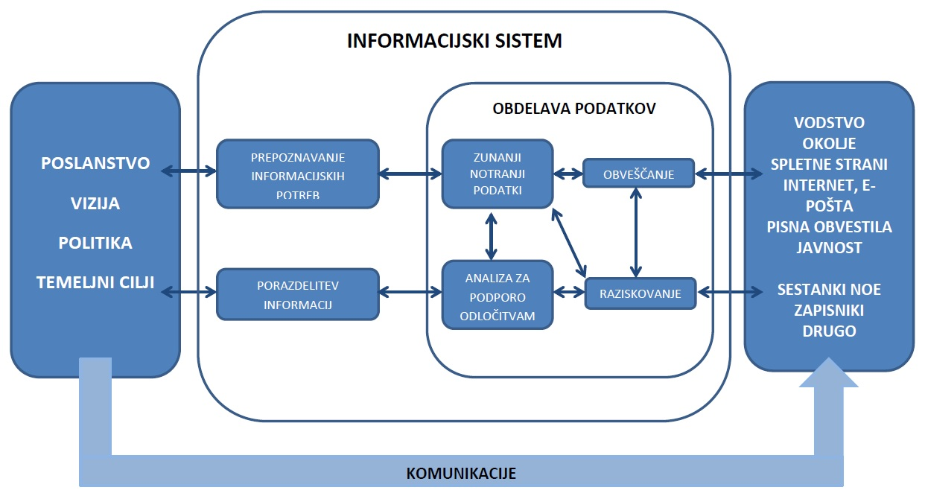

Slika 6: Notranja komunikacija

Organizacijska shema UL FPP

Organizacijska shema (Slika 7 in Slika 8) prikazuje organizacijo UL FPP in medsebojne funkcije, ki zagotavljajo izvajanje, vzdrževanje in spremljanje smernic ciljev in politike kakovosti UL FPP.

Del poslovanja UL FPP, kot je predvideno v Pravilih UL FPP ali prirejeno zaradi potreb praktičnega izvajanja, se izvaja na sejah Senata UL FPP, kolegija vodstva in sestankov posameznih oddelkov/kateder/inštitutov ter skozi delo posameznih komisij in odborov.

Tako so vzpostavljeni:

1. STALNA DELOVNA TELESA SENATA IN ODBORI UL FPP:
a) komisija za študijske zadeve;
b) komisija za raziskovalno in razvojno delo;
c) komisija za izdajateljsko in založniško dejavnost;
d) komisija za kadrovske zadeve
e) akademski zbor in
f) upravni odbor.

2. DELOVNA TELESA, KI JIH IMENUJE PO POTREBI SENAT UL FPP:
a) Komisija za izvedbo volitev dekana, članov senata ter upravnega odbora
b) Komisija za kakovost

3. DELOVNA TELESA, KI JIH PO POTREBI IMENUJE DEKAN:
- Komisija za kakovost;
- Komisija za promocijo;
- Komisija za izvedbo javnega naročila;
- Komisija za disciplinsko odgovornost študentov
- Komisija za popis in neopredmetena sredstva.

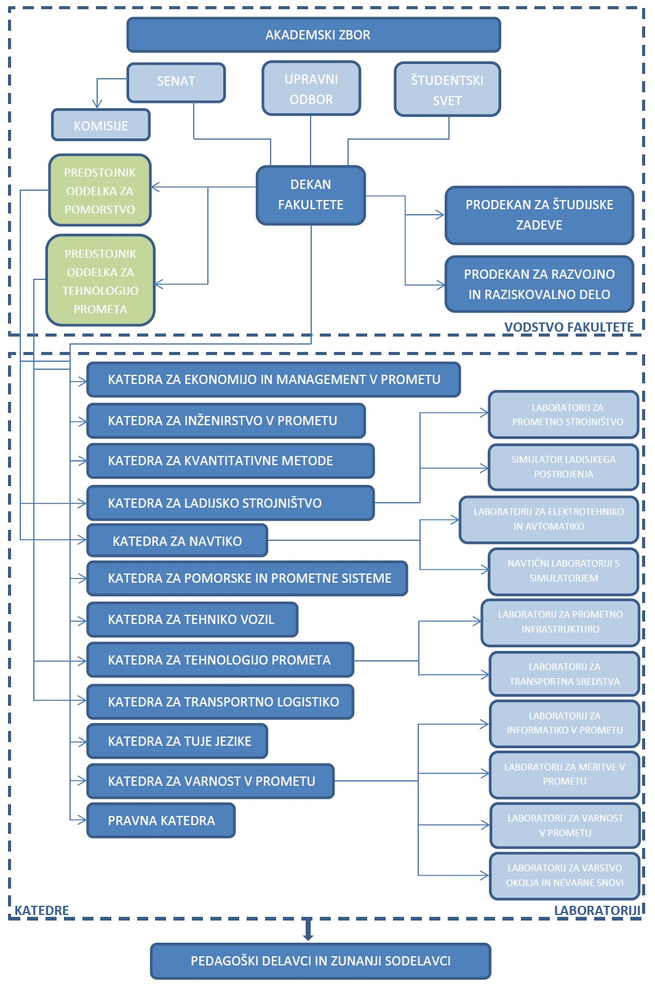

Slika 7: Organizacijska shema – akademska

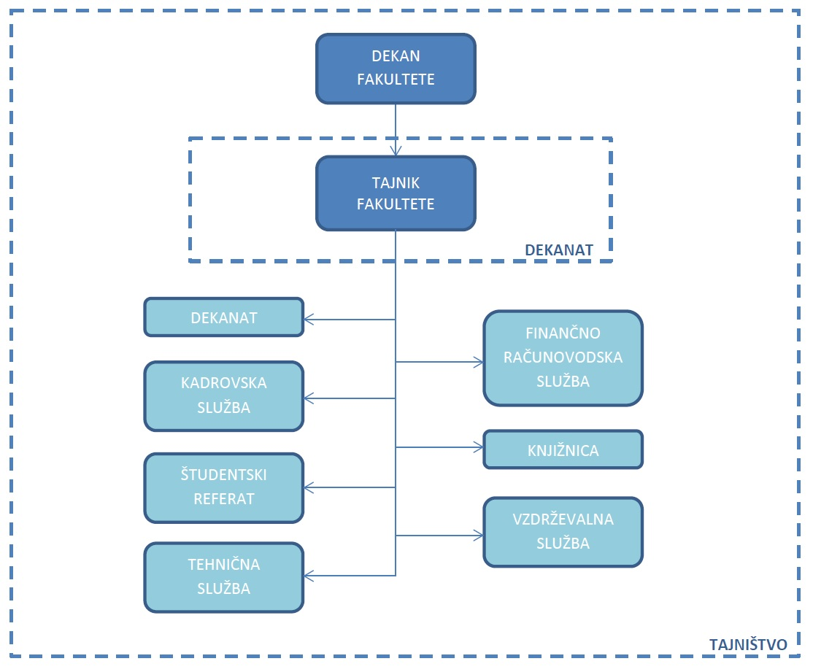

Slika 8: Organizacijska shema - administracijska

Vodstveni pregled

Splošno

Vodstvo UL FPP letno spremlja dosežke sistema vodenja kakovosti in jih primerja z zastavljenimi cilji. Pri pregledu ocenjuje potrebo po spremembah sistema vodenja kakovosti skupaj s politiko in cilji kakovosti.

S tem se zagotovi nadaljnja ustreznost, primernost in učinkovitost samega sistema vodenja kakovosti.

Vhodni podatki za pregled

Osnova za pregled stanja oziroma ravni kakovosti so:

- letno poročilo o delu UL FPP z informacijo o doseganju ciljev in rezultatih na nivoju področja proračunske porabe in glavnega programa;
- primernost politike kakovosti oz. potrditev sprememb;
- poročilo o zunanji presoji;
- poročila o notranji presoji sistema kakovosti;
- ocena delovanja procesov in predlogi za izboljšanje;
- poročila o pritožbah strank z analizo in predlogi za izboljšanje;
- letni komunikacijski načrt z analizo odmevnosti v medijih in
- zapisi o neskladnostih in status korektivnih ter preventivnih ukrepih

Na vodstvenem pregledu se lahko obravnavajo tudi:
- poročila notranjega revizorja o notranjem nadzoru s priporočili,
- poročila revizijskih institucij,
- poročila o usposabljanju,
- poročilo o stroških kakovosti,

Tabela 7: Vhodni podatki za pregled QMS vključujejo:
Vrsta poročila | Odgovorna oseba za pripravo in predložitev poročil
Poročilo o dejanskih rešitvah predhodnega vodstvenega pregleda | dekan/osebe s posameznimi odgovornostmi
Poročilo o rezultatih neodvisnega ocenjevanja/notranje presoje | vodja komisije za kakovost
Poročilo o zunanji presoji | vodja komisije za kakovost in predstojnik oddelka za pomorstvo
Poročila o pritožbah strank z analizo in predlogi za izboljšanje/  Povratne informacije koristnika usluge | vodja študentskega referata/vodja komisije za kakovost/prodekani/skrbniki programa
Ocena delovanja procesov, skladnost storitev in predlogi za izboljšanje | vodja komisije za kakovost
Zapisi o neskladnostih in status korektivnih ter preventivnih ukrepih | dekan/vodja komisije za kakovost
Spremembe, ki lahko vplivajo na QMS | dekan/prodekani/vodja komisije za kakovost/predstojniki NOE
Priporočila za izboljšave | dekan/prodekani/vodja komisije za kakovost/predstojniki NOE
Analiza oprema - metodologija in možne investicije | dekan/prodekani/vodja komisije za kakovost/predstojniki NOE

Rezultat pregleda

Izhodni podatki pregleda sistema vodenja kakovosti vključujejo odločitve in ukrepe v zvezi (ukrepi s poimenskimi odgovornostmi in določenih rokih za izvedbo ukrepa) s/z:
➢ povečanjem učinkovitosti vodenja kakovosti in njegovih procesov;
➢ izboljšanjem storitev v skladu z zahtevami uporabnikov storitev in
➢ sredstvi, ki so potrebna za izboljšanje sistema (človeška, finančna ...).

Predsednik komisije za kakovost predlaga ukrepe s poimenskimi nalogami in roki za izvedbo, s katerimi zagotovi izboljšave. Ukrepe podpiše dekan.

Dekan in ostali člani vodstva morajo zagotoviti, da so rezultati vodstvenega pregleda sistema vodenja kakovosti, korektivni in preventivni ukrepi ter morebitni novi cilji dokumentirani v posebni točki zapisnikov kolegija dekana, o njih pa obveščeni vsi zaposleni UL FPP.

VODENJE VIROV

Preskrba virov

UL FPP z namenom izpolnitve zahtev uporabnikov storitev in smernice standarda ISO 9001: 2015 zagotavlja vse potrebne vire (finančni-proračun, človeški-kadri in njihovo znanje, materialni in informacijski) in pogoje za uresničitev načrtovanih ciljev kakovosti delovanja, ki vključujejo:
➢ načrtovanje virov kratkoročno, srednjeročno in dolgoročno;
➢ vzpostavitev vhodnih podatkov za prepoznavanje potreb po virih;
➢ opravljanje verifikacije in ocenjevanje ter
➢ zagotovitev virov za učinkovito komunikacijo med UL FPP in uporabnikov storitev.

Predstojniki NOE sproti ugotavljajo potrebe po kadrih, znanju in materialnih sredstvih ter informacijskih virih. Potrebno kadrovanje in izobraževanje odobri dekan.

Ugotovljene potrebe po novih zaposlitvah se letno združujejo v odobreni kadrovski načrt, potrebna oprema in sredstva za delo se načrtujejo v letnem proračunu UL FPP.

Človeški viri

Splošno

Senat UL FPP na čelu s dekanom zagotavlja potrebne človeške vire za dosego in izpolnitev zahtev uporabnikov storitev. Vodstvo mora skrbeti, da je osebje, ki opravlja dela in naloge ter dolžnosti na UL FPP, katerih delo vpliva na kakovost, ustrezno teoretično in praktično usposobljeno ter kompetentno.

Motivacijo in uspešnost zaposlenih vodstvo spodbuja tako, da:
➢ opravlja izbor zaposlenih na podlagi poslovne odličnosti kandidata za izvolitev, da izpolnjuje določene delovne obveznosti oz. naloge. Poslovna odličnost je sestavljena iz osebne strokovne (kompetentnost) in poslovne (vodenje, produktivnost, čustvena inteligenca in kakovost) odličnosti;
➢ ustvarja pozitivno vzdušje v delovnem okolju, ki spodbuja in varuje kakovost delovnega razmerja;
➢ zagotavlja, da so delovne naloge, ki jih je potrebno opraviti, in cilji, ki jih je potrebno doseči, razumljivi in razumljeni ter sprejeti, vključno z razumevanjem načina, s pomočjo katerega lahko vplivajo na kakovost;
➢ vpliva in spodbuja vsaki novi prispevek k izboljšanju kakovosti s pomočjo priznanj ali nagrad.

To poglavje opredeljuje odgovornosti in načine ugotavljanja potreb po znanju, načrtovanje in izvajanje izobraževanja/usposabljanja, vodenje evidence o izobraževanju/usposabljanju, načine izobraževanja/usposabljanja, pregled izobraževanja/usposabljanja, oceno učinkov izobraževanja/usposabljanja ter zagotavljanje sredstev za te aktivnosti.

Z izobraževanjem za kakovost dosegamo:
- uvajanje celovitega sistema vodenja kakovosti;
- stalno izpopolnjevanje sistema vodenja kakovosti in prehod na višjo raven kakovosti delovanja UL FPP in
- razvoj zaposlenih z dopolnjevanjem njihovega strokovnega znanja in pridobivanjem znanja s splošnega področja oz. splošne poslovne odličnosti.

Kompetentnost, usposabljanje in zavedanje

Potrebne veščine, sposobnosti ter zahtevana kompetentnost so določene s opisom del in nalog za vsako delovno mesto v skladu s Pravili UL FPP, Statutom Univerze v Ljubljani ter Pravilnikom o notranji organizaciji in sistemizaciji delovnih mest na Univerzi v Ljubljani. Vodstvo zagotavlja informacije o načinu, s pomočjo katerega so veščine, ozaveščanje in izobrazba zaposlenih usklajene z njihovimi odgovornostmi, pooblastili in akademsko-upravno dejavnostjo.

Potrebo po usposabljanju odobri dekan na podlagi letnega načrta posameznika.

Izhodišče za ugotavljanje potreb so:
➢ odklon od dejanske usposobljenosti od zahtevanih v opisu delovnih mest in nalog;
➢ uvedba novih storitev uporabnikom storitev;
➢ izboljšanje obstoječih programov na UL FPP Univerze v Ljubljani, izvajanje programov in ciljev, spremembe dokumentov sistema vodenja kakovosti (QMS) skupaj z zunanjimi dokumenti (Uradni list RS, zakoni, standardi, konvencije ....), sprejetje novih učnih načrtov;
➢ udeležba zaposlenih na seminarjih in tečajih, ki jih organizira UL FPP, Univerza v Ljubljani, Ministrstva, aktivna udeležba na domačih in mednarodnih konferencah in simpozijih.

Kadrovska služba UL FPP je odgovorna za stalno sistematično vzdrževanje evidenc o formalnem izobraževanju, dodatnem usposabljanju, pridobljenih spretnostih in izkušnjah na področju predavanj vseh zaposlenih. Kadrovska služba praviloma enkrat letno pripravi pregled in poročilo, ki vsebujeta:
- pregled uresničevanja in udeležbe zaposlenih pri posameznih oblikah izobraževanja/usposabljanja;
- pregled letne porabe sredstev za vse vrste izobraževanj/usposabljanj zaposlenih v sodelovanju z Računovodstvom UL FPP in
- presojo učinkov po posameznih organizacijskih enotah na podlagi ocene pristojnega predstojnika za posamezno področje.

Dokazila oziroma potrdila o opravljenem izobraževanju/usposabljanju zaposlenih se hranijo v kadrovski evidenci posameznika v Kadrovski službi.

Na podlagi ugotovljenih potreb dekan/predstojniki/vodje pripravijo letni načrt usposabljanja za vsakega posameznika v svoji NOE. Vsi novi zaposleni se seznanijo z zahtevami sistema vodenja kakovosti (QMS).

Vodstvo UL FPP zagotavlja:
- izobraževanje/usposabljanje;
- notranje obveščanje in
- notranje presoje.

Vodstvo UL FPP zagotavlja ustrezne razmere za izvajanje politike kakovosti v izobraževanju/usposabljanju ali pri pridobivanju spretnosti, ki so potrebne za kakovostno nudenje storitev.

Vodstvo UL FPP zagotavlja ustrezne razmere za izvajanje politike kakovosti v izobraževanju/usposabljanju ali pri pridobivanju spretnosti, ki so potrebne za kakovostno nudenje storitev. Zagotavlja tudi, da se visokošolski učitelji in asistenti na letni ravni udeležijo vsaj ene pedagoške delavnice (npr. INOVUP v organizaciji UL). Vsi izvajalci izobraževanj in usposabljanj na simulatorjih pridobijo potrdilo za praktično uporabo simulatorjev in se usposobijo za praktično preverjanje znanja študentov/tečajnikov na simulatorjih.

Za neposredno in sprotno ugotavljanje potreb po strokovnem izpopolnjevanju ter izobraževanju za pridobitev višje stopnje izobrazbe je odgovorno vodstvo UL FPP.

Novo zaposleni delavci in asistenti

Poskrbljeno je, da se novo zaposleni delavci in asistenti seznanijo s področno zakonodajo in z vsemi organizacijskimi predpisi Univerze v Ljubljani ter UL FPP, za kar je odgovoren predstojnik NOE, v katero je razporejen delavec ob nastopu dela. Za zagotovitev razmer in pogojev je odgovoren dekan. Za uvajanje novega delavca v delo je odgovoren neposredni predstojnik NOE, v katero je razporejen delavec ob nastopu dela.

Z Merili za volitve v nazive visokošolskih učiteljev, znanstvenih delavcev ter sodelavcev Univerze v Ljubljani se urejajo pogoji, merila in postopek za izvolitev v naziv visokošolskega učitelja, znanstvenega delavca in sodelavca.

Kandidati so lahko izvoljeni v nazive na habilitacijskih področjih veljavnih na FPP.

Kandidat za izvolitev v naziv visokošolskih učiteljev in sodelavcev mora kumulativno izpolnjevati skupne, splošne in posebne pogoje za izvolitev v naziv.

Skupni pogoji za izvolitev v naziv so pogoji, ki jih mora izpolnjevati vsak kandidat za izvolitev v naziv visokošolskih učiteljev in sodelavcev.

Splošni pogoji so formalni pogoji, ki jih mora poleg skupnih pogojev in z upoštevanjem vsebinskih elementov za presojo usposobljenosti izpolnjevati kandidat za izvolitev v posamezni naziv.

Posebni pogoji za izvolitev v naziv visokošolskega učitelja ali visokošolskega sodelavca za potrebe Katedre za navtiko so:
- izkušnje pri delu, kar se dokazuje s pooblastilom častnika krova za sodelavca in prvega častnika krova na ladji z bruto tonažo 3000 ali več (STCW II/2) za učitelja, prednost pa imajo kandidati z nazivom poveljnik ladje z bruto tonažo 3000 ali več.

Posebni pogoji za izvolitev v naziv visokošolskega učitelja ali visokošolskega sodelavca za potrebe Katedre za ladijsko strojništvo so:
- izkušnje pri delu, kar se dokazuje s pooblastilom častnika stroja za sodelavca in drugega častnika stroja na ladji s pogonskim strojem z močjo 3000 kW ali več (STCW III/2) za učitelja, prednost pa imajo kandidati z nazivom upravitelj stroja na ladji s pogonskim strojem z močjo 3000 kW ali več.

Vsebinski elementi za presojo usposobljenosti za področje habilitacije Pomorstvo za izvolitev v naziv visokošolskega učitelja za potrebe izobraževanja/usposabljanja/skrbnika in izvajalca usposabljanja so:
- uspešnost pri reševanju znanstvenih, raziskovalno-razvojnih ali strokovnih problemov;
- aktivno delovanje v mednarodnem prostoru in
- izkušnje pri delu v poklicnem okolju, kar se izkazuje z ustreznimi pooblastili/spričevali/potrdili s strani klasifikacijskih zavodov, ki so člani mednarodnega združenja klasifikacijskih zavodov (IACS) in/ali Agencijo za pomorstvo in obalno stražo (MCA).

Izobraževanje za pridobitev višje stopnje izobrazbe

Potrebe po sklepanju pogodb o izobraževanju z zaposlenimi na UL FPP za pridobitev višje stopnje izobrazbe evidentira predstojnik NOE za vse posameznike v svoji NOE in jih vključi v predlog letnega načrta izobraževanja/usposabljanja. Sklepanje pogodb o izobraževanju ob delu je odvisno tudi od višine zagotovljenih sredstev v proračunu. Kadrovska služba nadzira sklenjene pogodbe o izobraževanju/usposabljanju in spremlja njihovo uresničevanje.

Strokovno izpopolnjevanje

Strokovno izpopolnjevanje je izobraževanje, s katerim zaposleni dopolnjujejo, širijo in poglabljajo svoje strokovno znanje ter se seznanjajo z novimi dosežki ter njihovo uporabo pri delu. Med oblike strokovnega izpopolnjevanja spada udeležba na različnih seminarjih, tečajih, delavnicah ter pri različno organiziranih oblikah druženja strokovnjakov doma in v tujini.

Udeleženci morajo pripraviti poročilo o svoji udeležbi, v katerem navedejo seznam in vsebino pridobljenega gradiva z informacijami, namenjenimi tudi za druge zainteresirane zaposlene.

Predstojniki, odgovorni za delovno področje, predlagajo strokovno izpopolnjevanje zaposlenih v svoji organizacijski enoti dekanu.

Pri uvajanju novih programov ali novih postopkov dela v NOE o udeležbi odloči dekan ali njegov pooblaščenec.

Zaposleni se lahko strokovno izpopolnjujejo z občasnim sodelovanjem ali delom v podjetjih v obliki dopolnilne dejavnosti ali z odobritvijo senata UL FPP v rednem delovnem času.

Infrastruktura

UL FPP je pridobila in vzdržuje sredstva, ki so potrebna za doseganje skladnosti in izvajanja nudenja storitev.

Infrastruktura vključuje:
➢ stavbo, kot tudi nekatere posamezne prostore izven stavbe, ki jih uporabljajo študenti in uporabniki storitev ter zaposleni v organizacijski strukturi UL FPP;
➢ sredstva komunikacije (faks naprava, projektorji – oprema za predstavitev, mobilni in stacionarni telefoni);
➢ IT opremo, potrebno za delo zaposlenih in študentov/uporabnikov storitev UL FPP;
➢ navigacijski in ladijsko-strojni simulator, radijske postaje in simulator za usposabljanje GMDSS radijskega operaterja s splošnim/omejenim pooblastilom (STCW IV/2), poligon s šolskim čolnom/čolnom za reševanje in gašenje požarov (v najemu);
➢ opremo in naprave v laboratoriju in praktikumu (čolnarna) UL FPP;
➢ potrošni material in
➢ druge pomožne storitvene dejavnosti.

Za vzdrževanje informacijske elektronske opreme/simulatorje je najprej odgovoren uporabnik opreme, ki o vsaki težavi obvesti informatika, ta pa poskrbi za odpravo pomanjkljivosti. Informatik mora dolgoročno skrbeti za ustreznost in delovanje opreme, kar podrobneje določajo organizacijski predpisi

Delovno okolje

Delovno okolje, ki ga svojim zaposlenim zagotavlja UL FPP, omogoča varno delo pri izpolnjevanju zahtev uporabnikov storitev v skladu z Izjavo o varnosti z oceno tveganja in zagotovljenimi sredstvi.

Primerno delovno okolje pomeni:
- nematerialno delovno okolje – medsebojni odnosi, ozaveščanje in integriteta zaposlenih, motivirajoče vzdušje, sistem nagrajevanja, podelitev priznanj itd. in
- materialno delovno okolje (prostor, pisarniška oprema, osebni računalnik, komunikacijska oprema in drugo) – zagotavljanje informacij, odnosov za zdravo in varno delo, ustrezni delovni odnosi (ustrezna zaščita pred hrupom, zračenjem, ustrezna svetilnost ...), ustrezna kakovost in ergonomske delovne razmere ter podobno.

IZVEDBA STORITEV

Planiranje realizacije storitev

UL FPP planira in razvija procese, ki so potrebni za izvajanje učnega načrta/programa usposabljanja, znanstveno-raziskovalnega dela, založniške dejavnosti ter zadanih ciljev UL FPP.

Planiranje in realizacija storitev se usklajuje z drugimi procesi UL FPP.

Pri planiranju realizacije storitev je UL FPP na ustrezen način določila:
➢ cilje kakovosti in zahteve za zagotavljanje storitev UL FPP;
➢ zahtevo za vzpostavitev procesov, dokumentov ter zagotavljanja potrebnih
sredstev/virov za realizacijo storitve;
➢ zahtevane aktivnosti sledenja in nadzora ter kriterije za kakovost
realizacije storitev UL FPP
in
➢ zapise, ki so potrebni za pridobitev dokazov, da procesi realizacije in kakovost storitev izpolnjujejo zahteve uporabnikov storitev.

Storitve, ki jih ponuja UL FPP, so v celoti določene z zakonom ali drugim predpisom. Ponujene storitve se sporazumno sklepajo s sprejetjem običajnih pogojev poslovanja.

Vodijo se zapisi, ki so potrebni za zagotovitev dokazov, da so procesi realizacije storitev in dejansko opravljene storitve izpolnili zahteve.

Rezultat planiranja je program/načrt za prihodnje leto poslovanja, ki temelji na poročilu dela dekana in na presoji Sistema vodenja kakovosti, ki jo opravi vodstvo UL FPP. Z načrtom določimo tudi potrebne vire za realizacijo nalog. Načrti tudi vključujejo opis aktivnosti, overjanja in zapise, s katerimi dokazujemo skladnost realizacije storitev/nalog s postavljenimi cilji.

Procesi, povezani z uporabniki storitev

Procesi in njihova dokumentiranost v sistemu vodenja kakovosti so prikazani v tabeli (Tabela 8).

Tabela 8: Procesi, usmerjeni k uporabnikom storitev
IDENTIFIKACIJA PROCESA | DOKUMENT PROCESA | LASTNIK PROCESA
Proces planiranja
Spremembe učnih programov | Merila za akreditacijo in zunanjo evalvacijo visokošolskih zavodov in študijskih programov | dekan/prodekani/skrbniki/učitelji
Postopek razvrstitve, vpis in evidence študentov | Statut Univerze v Ljubljani | prodekan za študijske zadeve
Uvedba novih in posodobitev obstoječih tečajev | Pravilnik o izvajanju tečajev in izpitov | predstojnik NOE (oddelek)/skrbnik tečajev
Priprava, izvedba in evidentiranje posameznega tečaja | Pravilnik o izvajanju tečajev in izpitov | predstojnik NOE (oddelek)/skrbnik tečajev
Vodenje strokovnih in znanstveno raziskovalnih projektov | Navodila za prijavo in vodenje evropskih projektov | prodekan za znanstveno-raziskovano dejavnost
Naročilo, njihova obdelava in izdajanje knjižničnega gradiva | Pravilnik o izdajateljski in založniški dejavnosti UL FPP | vodja knjižnice/ komisija za izdajateljsko in založniško dejavnost

IDENTIFIKACIJA PROCESA | DOKUMENT PROCESA | LASTNIK PROCESA
Priprava in realizacija storitev
Postopek razvrstitve, vpis in evidence študentov | Razpis za vpis v tekoče študijsko leto,  Statut UL, Pravila UL FPP | vodja referata
Priprava, izvedba in evidenca predavanj | Najava, Letni program dela | prodekan za študijske zadeve/učitelji
Izredni strokovni študij - pomorščaki | Pravilnik o organizaciji in izvajanju izrednega študija | prodekan za študijske zadeve/ vodja referata/učitelji
Priprava, vzdrževanje in evidenca izpita | Izpitni pravilnik | učitelji/referat za študentske zadeve
Uvedba novih in posodobitev obstoječih tečajev | Pravilnik o izvajanju tečajev in izpitov | skrbnik tečaja
Priprava, izvedba in evidentiranje posameznega tečaja | Pravilnik o izvajanju tečajev in izpitov | skrbnik tečaja
Naročilo, njihova obdelava in izdajanje kjnižničnega gradiva | Pravilnik o izdajateljski in založniški dejavnosti UL FPP | vodja knjižnice/ komisija za izdajateljsko in založniško dejavnost;
Proces nudenja storitve
Postopek razvrstitve, vpis in evidence študentov | Razpis za vpis v tekoče študijsko leto,  Statut UL, Pravila UL FPP | referat za študentske zadeve
Priprava, izvedba in evidenca predavanj | Pravilnik o prvostopenjskem študiju,  Pravilnik o drugostopenjskem študiju,  Pravilnik o doktorskem študiju (3. stopnja) | učitelji
Izredni strokovni študij - pomorščaki | Pravilnik o organizaciji in izvajanju izrednega študija | Predstojnik NOE (oddelka)/učitelji
Priprava, vzdrževanje in evidenca izpita | Izpitni pravilnik | učitelji/ referat za študentske zadeve
Porazdelitev, izdelava, zagovor in ocena diplomskega dela | Navodila za oblikovanje diplomskih, specialističnih, magistrskih in doktorskih del | mentor/vodja referata/komisije
Uvedba novih in posodobitev obstoječih tečajev | Pravilnik o izvajanju tečajev in izpitov | skrbnik tečajev/administrator
Priprava, izvedba in evidentiranje posameznega tečaja | Pravilnik o izvajanju tečajev in izpitov | skrbnik tečajev/administrator
Proces zadovoljstva
Reševanje pritožb, prošenj | Statut UL, Pravila UL FPP | Komisija za 1.,2. n 3. stopnjo
Statistične metode | Anketni pravilnik | prodekan za študijske zadeve/skrbnik programov/skrbnik tečajev/vodja knjižnice

Določitev zahtev v zvezi z izvajanjem storitev

Zaposleni UL FPP identificirajo zahteve za ponudbe, pogodbe in naročila z namenom, da se določijo zahteve uporabnikov storitev. Identifikacija vključuje:
➢ zahteve, ki jih določi uporabnik storitve, vključno z zahtevami za dostavo in aktivnosti po dostavi;
➢ zahteve, ki jih ni natančno navedel uporabnik storitev, vendar so potrebni za določeno uporabo ali poznani namen uporabe;
➢ pravne zahteve in predpisi, ki se nanašajo na izvedbo pogodbenih storitev;
➢ vse dodatne zahteve, za katere UL FPP meni, da so potrebne.

Najpomembnejši odjemalci storitev so študenti in ostali uporabniki storitev. Posredni uporabniki storitev pa so gospodarski subjekti, združenja in vsi državljani in državljanke RS, EU ter ostalih delov sveta.

Pregled zahtev v zvezi z izvajanjem storitev

Vodstvo pregleduje zahteve v zvezi s storitvami in to pred potrditvijo uporabnika storitev (na primer Predložitev ponudb - postopek za sprejem, sprejem pogodbe ali naročila, sprejem sprememb pogodb ali naročil) ter zagotovi:
➢ da so zahteve za storitve v celoti določene (učni načrt in programi, programi in načrti usposabljanja);
➢ da so razrešene zahteve za pogodbe ali naročila, ki se razlikujejo od predhodnih navedenih in da je UL FPP sposobna izpolniti definirane zahteve predeljene potrebe uporabnika storitev.

Ko uporabnik storitve ne zagotovi dokumentirane izjave o zahtevah, UL FPP zahteve uporabnika storitve potrdi pred sprejemom (potrdilo, nalog). Spremljanje realizacije storitve poteka preko pisnih/ustnih sporočil ali v času opravljanja storitve, kar je razvidno iz dokumentacije.

Vsi zapisi, ki se nanašajo na spremembe zaradi zahteve uporabnika storitev, se zlasti hranijo in arhivirajo v dokumentaciji in datotekah študentov/udeležencev/uporabnikov storitev. Če se zahtevki za storitev spremenijo, UL FPP zagotavlja spremembo ustrezne dokumentacije in seznanitev ustreznega osebja s spremembo zahtev uporabnika storitev.

Komuniciranje z uporabniki storitev

Z uporabniki storitev so vzpostavljeni različni komunikacijski kanali z namenom izpolnitve zahtev uporabnikov storitev. Komunikacija se izvaja v povezavi s/z:
➢ informacijami o storitvah (izobraževanje, usposabljanje, založništvo, ostale storitve ...) UL FPP;
➢ poizvedbe, ponudbe uporabnika storitve, pogodbe ali z obravnavanjem naročil, vključno s spremembami;
➢ pritožbami uporabnikov storitev in dejavnostmi za reševanje njihovih pritožb, zlasti tistih, ki so nastale v času uporabe storitve;
➢ povratnimi informacijami uporabnikov storitev, o lastnostih/storitvah ter zadovoljstvom s ponujenimi storitvami, s pomočjo intervjujev, pogovorov, anket in podobno.

Komunikacija z uporabniki storitev se po potrebi zabeleži.

Za uporabnike storitev imamo Knjigo pohval in pritožb.

Snovanje in razvoj

Razvoj je ena osnovnih in pomembnih nalog UL FPP.

Projekti v tem poglavju se štejejo kot projekti, ki uvajajo nove izobraževalne programe izobraževanja/usposabljanja, ki jih UL FPP namerava sprejeti in voditi, znanstveno-raziskovalne projekte, ki jih odobrijo Ministrstva, strokovno-raziskovalne projekte, ki jih opravlja za potrebe naročnika za doplačilo in jih ureja Sporazum. Za izvedbo razvoja projekta odgovorno osebo imenuje dekan. Za nadzor izvajanja razvoja projekta je odgovoren prodekan za znanstveno-raziskovalno dejavnost/vodja projekta/prodekan za gospodarske zadeve (v finančnem delu)/oseba, ki je odgovorna za razvoj projekta. Vsak projekt gre skozi več faz: načrtovanje razvoja projekta, odobritev, prijava projekta (če je potrebno), izdelava, testiranje, objave ali predaja projekta (Ministrstvu, naročniku ali drugi pooblaščeni osebi), zaključek projekta.

Odobritev projekta opravi dekan UL FPP. Izvedba projekta se zaključuje s oddajo projektne dokumentacije naročniku ali z izpolnitvijo pogojev iz pogodbe.

Pobude za razvojne spremembe na razvojni stopnji ali že na stopnji veljavnosti akta lahko dajo NOE in dekan.

Načrt razvoja je prikazan na sliki (Slika 9).

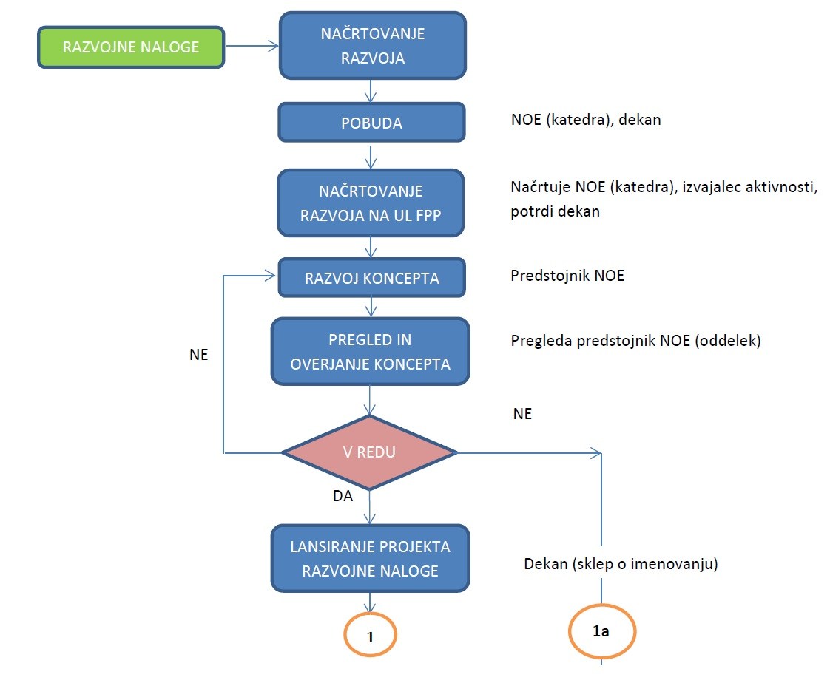

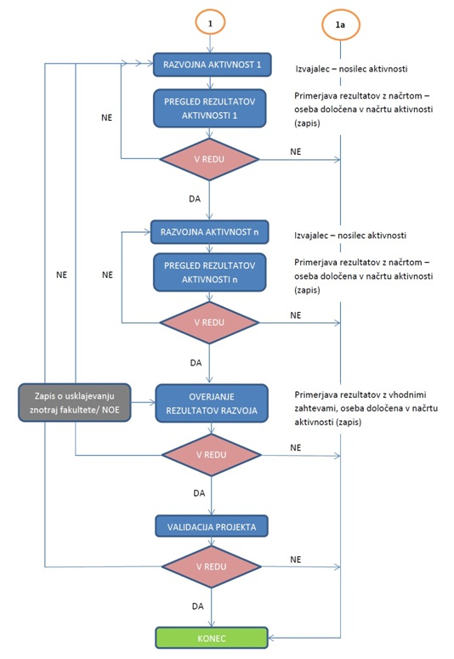

Slika 9: Načrtovanje razvoja

Nabava

Proces nabave

Na UL FPP zagotavljamo nabavo materiala in naročanje izvedbe storitev, ki so potrebne za zagotovitev procesa (predavanja, usposabljanje ...) skladno z Zakonom o javnih naročilih, na njegovi podlagi sprejetimi podzakonskimi akti in organizacijskimi predpisi Univerze v Ljubljani/Ministrstva. S tem urejamo naročanje blaga in storitev, odnos do dobavitelja, njegovo izbiro, sklepanje pogodbe z njim in prevzem blaga in storitev.

Pojem dobavitelj vključuje tudi izvajalca storitev, pojem nabava pa tudi naročanje izvajanja storitev. Tako se za predmet nabave štejejo tudi zunanji sodelavci za namene izvajanja programov izobraževanja, usposabljanja ali delo na strokovnem projektu.

Informacije za nabavo

Vsa nabavna dokumentacija (naročilnice, prošnje za ponudbe, pogodbe ...), jasno in natančno opisuje naročeno opremo in komponente storitve/blaga. Podatki za javna naročila so določeni tudi v skladu z zakonom in navodili Univerze (Rektorat) in vključujejo dokumentacijo o javnem naročilu (skladno z Zakonom o javnem naročanju), kar vključuje imenovanje Komisije in Zapisnik Komisije o izboru, na podlagi katerega dekan sprejme odločitev o izboru in predloži Obvestilo o izbiri. Dokumentacija o javnih naročilih je shranjena v tajništvu UL FPP (sklepi sestankov, imenovanje komisij, pogodbe, knjige nabave ...).

Overjanje nabavljenih proizvodov

S sistemom vodenja kakovosti in ustreznim nadzorom dobaviteljev in nabavljenih izdelkov (storitev in blaga) UL FPP preprečuje neskladnosti pri kakovosti. Kot poseben primer navajamo strokovno razvojne naloge, ko je za vsako nalogo imenovana komisija, ki overi vstopne izdelke izbranih dobaviteljev.

Tako je UL FPP uvedla in izvaja preverjanje drugih dejavnosti, ki so potrebne za potrditev, da nabavljena oprema, blago in storitve izpolnjujejo specificirane pogoje. To se opravi s preverjanjem in/ali s preverjanjem dokumentacije, s katero dobavitelj dokazuje skladnost z zahtevami podjetja. Smiselno enako se ravna tudi ob spremembah pri nabavi.

Obvladovanje postopkov izvajanja storitev

Obvladovanje procesov in izvedba storitev

UL FPP načrtuje in izvaja priprave za realizacijo učnega načrta in programa usposabljanja/izvedbo projekta/izvajanje založniške in izdajateljske dejavnosti, ki se izvajajo v času študijskega leta na UL FPP pod nadzorovanimi pogoji.

1) postopki, ki opisujejo način izvajanja osnovne dejavnosti. Ti postopku določajo:
➢ način in merila za planiranje;
➢ način izvajanja dejavnosti;
➢ način nadzora dejavnosti in
➢ odgovornost;

2) evidence in drugi dokumenti, ki se uporabljajo v postopku izvajanja procesa;
3) merila, ki določajo posebnosti izdelkov/storitev/projektov (glavni seznam dokumentov vodenja kakovosti, delovna navodila, zahteve glede standardov);
4) uporaba in vzdrževanje ustrezne opreme, strojev in drugih pripomočkov.

Storitve so na voljo ob nadzorovanih pogojih, ki vključujejo:
➢ uporabo ustrezne opreme, ustreznega delovnega okolja (primerna čistost predavalnice/osvetlitev/temperatura/hrup) in informacije, ki definirajo značilnosti proizvodov in storitev (študijski programi, tečaji,…) projektna dokumentacija in referenčni postopki);
➢ skladnost s standardom, konvencijami, načrti kakovosti, priporočili in zahtevami ustreznih Ministrstev, navodila za uporabo ipd.;
➢ nadzor in pregled ustreznih parametrov procesa izvajanja predavanj in drugih oblik usposabljanja, odobritev ustrezno primerne opreme in izbiro osebja glede na zahteve ozaveščanja, izobrazbe in kompetentnosti zaposlenih in
➢ določanje pravil opravljanja predavanj in vodenja vseh evidenc/dajanje ustnih poročil ter nadzor glavnih in podpornih procesov v procesu izobraževanja/usposabljanja/znanstveno-raziskovalne dejavnosti/založniške in izdajateljske dejavnosti/druge storitve.

Pomemben segment storitev na UL FPP so predavanja/usposabljanje na ustrezni opremi strogo upoštevajoč določbe STCW konvencije in visoko usposobljenost pedagoškega kadra, zlasti pri strokovnih predmetih, pri čemer je treba upoštevati zahteve dela (akademska stopnja izobrazbe) in dodatnih pooblastil, ki veljajo za aktivne pomorščake.

Proces storitve se prične s postopkom razvrstitve na UL FPP za izpite/proces izobraževanja in/ali usposabljanja (prijava za udeležbo na usposabljanju pomorščakov)/Vloge za razpis, ki jih je Ministrstvo (za projekte) objavilo/zahtevo za izdajo učbenikov/zahtevo za storitev. Vpis študentov se opravi na podlagi javnega oglaševanja v skladu z zakonskimi določbami.

Udeleženci v usposabljanju se prijavijo v skladu z osebnimi potrebami administratorju na Oddelku za pomorstvo UL FPP, ki po preverbi finančne upravičenosti usposabljanja, ki ga opravi skrbnik usposabljanja, obvesti udeležence o začetku tečaja, ki se izvajajo v skladu z določbami Pravilnika o nazivih in pooblastilih pomorščakov/Uredbe o pooblastilih pomorščakov RS.

Vsi zaposleni so dolžni opozoriti na pomanjkljivosti v procesu nadrejenim osebam ter s svojimi pripombami predlagajo spremembe in izboljšave.

Zaradi nadzora in zagotavljanja kakovosti storitev v procesih dela se izvaja samokontrola, tako da zaposleni nadzorujejo predhodno izvedeno aktivnost. S tem je uvedeno tudi načelo prevzemanja odgovornosti, zlasti v procesu opravljanja storitev.

Dekan/prodekani/Predstojniki/vodje opravljajo stalni nadzor opravljenih aktivnosti in pomagajo pri odstranitvi neskladnosti.

Neskladne storitve se nadzirajo in se z njimi obravnava v skladu s postopki, ki jih predpisujejo pravila Fakultete za pomorstvo in promet in Univerze v Ljubljani.

Na UL FPP zagotavljamo obvladovanje postopka z/s:
- načrtovanjem dela;
- izvajanjem postopka;
- spremljanjem in obvladovanjem bistvenih značilnosti postopka in
- preverjanjem in odobritvijo postopka.
Doseganje ciljev in izpolnjevanje nalog uresničujemo s sprejetim programom dela in z obvladovanjem opredeljenih postopkov. Letni načrt dela na UL FPP je določen v Delovnem programu. Vse postopke izvajamo v skladu z veljavnimi organizacijskimi predpisi in veljavno zakonodajo.

Za obvladovanje postopkov je odgovorno vodstvo UL FPP. Vsi izvajalci v postopku so odgovorni za kakovost svojega dela in morajo neposrednega vodjo opozoriti na napake, ki jih ugotovijo pri svojem delu. Vodja NOE je odgovoren, da zagotovi ustrezno nadomeščanje odsotnega sodelavca, praviloma z notranjo prerazporeditvijo nalog. Ob večmesečni odsotnosti zaradi bolezni ali porodniškega dopusta oziroma dopusta za nego in varstvo otroka vodja zagotovi nadomeščanje v sodelovanju s službo, pristojno za kadre.

Parametre postopkov spremljamo in obvladujemo v stopnjah odločitev, ki so razvidne iz shematskih prikazov posameznih postopkov v organizacijskih predpisih.

Odobritev postopka glede na naravo dela pomeni odobritev organizacijskega predpisa za posamezen postopek. Njegove spremembe uvajamo nadzorovano, kar preprečuje napake, ki bi bile posledica nepreverjenih sprememb.

Merilo za oceno izdelka/storitev je poleg splošne zakonitosti še ustrezna strokovnost in usklajenost s cilji in s sprejeto politiko na UL FPP ter politiko področja.

Validacija procesov za izvedbo storitev

V skladu s smernicami standarda ISO 9001: 2015 se del zahteve 1.2. in zahteva 7.5.2. na UL FPP ne uporablja, saj UL FPP večinoma nima primerov vrednotenja procesov za izvajanje storitev ter se ta zahteva izpusti iz opisa in uporabe. Natančneje učni načrti, cilji in operativni postopki so zasnovani tako, da so poslovne dejavnosti merljive.

UL FPP v procesu izvedbe storitev največjo težo za kakovostno izvajanje daje primerni usposobljenosti izvajalcev. Kompetentnost zagotavljamo skladno s točko 6.2.2 poslovnika.

Identifikacija in sledljivost

Kot storitev UL FPP se razume izobraževalni proces in prenos znanja na vseh področjih izobraževanja ter usposabljanja, spremljanje dela pri znanstveno-raziskovalni in založniški dejavnosti in zagotavljanje drugih storitev.

Sledljivost se odvija v skladu z učnimi standardi. Nenehno in sistematično pokriva celotno osebnost študenta/uporabnika storitev in ne samo pridobljenega znanja, ki je ocenjeno in izraženo v številkah.

Sledljivost vključuje:
➢ spremljanje študenta/uporabnika storitev v izobraževanju/usposabljanju z ustrezno dokumentacijo od začetka do konca izobraževanja/usposabljanja (diploma/potrdilo);
➢ spremljanje dela na znanstveno - raziskovalnih projektih;
➢ spremljanje založniške dejavnosti;
➢ spremljanje dela na razvojnih projektih in
➢ spremljanje dejavnosti nudenja in zagotavljanja storitve.

Sledljivost nudenja storitev (izobraževanje, usposabljanje, znanstveno-raziskovalno delo ...) v času študijskega leta poteka skozi vaje, kolokvije, seminarje, izpite .... Razen zaposlenih, ki so odgovorni za te omenjene dejavnosti, v sistemu sodelujejo katedre, oddelki in Senat UL FPP.

Spremljanje študenta/uporabnika storitve se zaključi deloma s diplomskim/zaključnim izpitom/potrdilom/in izdajanjem diplome/spričeval/potrdil, saj se s pomočjo ALUMNI kluba sledljivost nadaljuje.

Spremljanje uporabnikov storitve usposabljanja izvaja skrbnik tečaja in predstojnik NOE (včasih to izvajajo tudi pooblaščene osebe na Ministrstvu).

Zaključek spremljanja udeležencev usposabljanja pomorščakov pomeni izdajo potrdila, ki temelji na prisotnosti na tečajih.

Spremljanje dela znanstveno-raziskovalnega projekta izvaja sam vodja projekta, ki je neposredno z ustreznim Ministrstvom podpisal pogodbo. Ob izteku projekta se zaključi tudi spremljanje dela.

Spremljanje dela založniške dejavnosti se konča s tiskanjem knjige, učbenikov, brošur, skript, publikacij, spletne izdaje.

Spremljanje nudenja storitev se konča s plasiranjem na tržišče predmeta Pogodbe/naročila.

Identifikacija dokumentov je praviloma zagotovljena z načrtom klasifikacijskih znakov in signirnim načrtom UL FPP. Klasifikacijski znaki so določeni za evidenco dokumentov in zadev, ki se rešujejo na UL FPP. NOE in delovna mesta znotraj teh enot se določijo s signirnimi znaki v načrtu signirnih znakov (Pravilnik o notranji organizaciji in sistemizaciji delovnih mest na Univerzi v Ljubljani).

Signirni načrt je zbirka signirnih znakov, to je numeričnih oznak, ki prireja vsakemu organizacijskemu delu, projektu in delovnemu mestu na UL FPP enoznačen signirni znak.

S signirnim načrtom je tajništvu dekanata in predstojnikom NOE omogočeno oddajanje zadev v reševanje in sledenje stanja zadev/dokumentov.
Signirni načrt je tudi eden od obveznih šifrantov, ki jih potrebujemo pri poslovanju z dokumentarnim gradivom. Signirni znaki so lahko poljubne oznake, bodisi številčne, črkovne ali kombinirane. Signirni znak označuje delovno mesto in ne tam zaposlenega.
Ob vsaki spremembi natisnemo arhivski izvod starega signirnega načrta in zabeležimo datum, s katerim smo določeno spremembo uveljavili.
Dolžnost prejemnika elektronske pošte in sporočila po faksu je, da ugotovi, ali je sporočilo pomembno tudi za katerega sodelavca, in da v tem primeru poskrbi za evidentiranje in razdelitev.

Status dokumenta, ki je rezultat postopka, pomeni stopnjo priprave dokumenta. Omogoča, da je v vsakem trenutku razpoznavno, na kateri stopnji priprave je dokument, ali ga je že pregledala odgovorna oseba, ali je ustrezen oziroma če ni, kakšne so nadaljnje aktivnosti. Obvladovanje ugotovljenih neustreznosti obravnavamo v poglavju 8.3 tega poslovnika.

Dokumenti, ki so rezultat postopka, morajo biti v posameznih fazah obdelave označeni z oznako OSNUTEK, DELOVNA VERZIJA oziroma tako, da je jasno razvidno, da dokument še ni dokončan. Iz parafe, podpisa ali drugega zapisa je razviden status preverjanja dokumenta.

Dokument pridobi status končen oziroma postane končen dokument šele po odobritvi dekana ali po podpisu pristojne osebe.

Lastnina uporabnikov storitev

Lastnina uporabnika storitev je tisto, kar bo na voljo, ko se uporabnik prijavi in v času zagotavljanja storitev. Lastnina uporabnika storitev se identificira (OP-02, OP-03), varuje pred poslabšanjem kakovosti in se arhivira. Lastnina uporabnika storitev so na splošno spričevala predhodne izobrazbe ali usposabljanja, različna potrdila ter drugi dragoceni dokumenti, ki jih UL FPP hrani v času učnega procesa/usposabljana/nekega drugega procesa (če se to zahteva).

V primeru izgube ali poškodbe lastnine uporabnika storitev se napiše zapis in ga dostavi uporabniku storitev. Zapise shranjuje ustrezna služba/pisarna/NOE.

Spričevala in drugi dokumenti, ki jih uporabnik storitev predloži UL FPP, so pod nadzorom v procesu izobraževanja/usposabljanja in se na zahtevo uporabnika storitev vrnejo zaradi trenutnih potreb ali prekinitve izobraževanja/usposabljanja.

Ob neustreznosti in nepopolnosti prejetega gradiva je pošiljatelj obveščen o ugotovljeni nepopolnosti, kar mora biti dokumentirano. Prejeto gradivo se evidentira in arhivira, tako da je zaščiteno pred izgubo in uničenjem kot drugo dokumentarno gradivo na UL FPP.

Lastnino uporabnika storitev hrani Referat za študentske zadeve/skrbnik usposabljanja do trenutka zaključka dodiplomskega ali podiplomskega študija/usposabljanja ter se potem vrne študentom/udeležencem – uporabnikom storitev.

Ravnanje z dokumentarnim gradivom

UL FPP ohranja skladnost svojih storitev v času njihovega nastanka in nudenja oz. do zaključka ali zagovora diplome/diplomskega izpita/izdajanje potrdila/tiskanja knjige/zaključek projekta/nudenje in pravočasno zagotavljanje storitev.

Vodenje evidenc študentov od vpisa do podelitve diplom ter hranjenje seznama diplomantov je v pristojnosti Referata za študentske zadeve. Zaključna dela diplomantov arhivira knjižnica UL FPP. Dokumentacija glede izvedbe STCW tečajev in tečajnikov se hrani v posebni elektronski mapi, za katero je odgovoren koordinator STCW tečajev na UL FPP.

Varovanje in ohranjanje se zlasti nanaša na učni načrt in program izobraževanja/usposabljanja, matične knjige/registri, knjige zagovorov diplome, lastne programske rešitve za potrebe izobraževanja/usposabljanja itd.

UL FPP daje velik pomen zaščiti izdeleka/storitev pred poškodbami, krajo ali zlorabo, pred vlago, požarom itd.

Z izdelki dobavitelja, ki so potrebni za normalno izvajanje procesa storitev (diskete, CD-ROM, promocijski material in podobno) (surovin, diskete, promocijskih materialov itd.), se previdno rokuje, shranjuje in arhivira za preprečitev škode ali izgube prvotne kakovosti.

Kurirji, ki dostavljajo na UL FPP zunanjo pošto, imajo posebna pooblastila za dvig pošte v skladu z Zakonom o poštnih storitvah.

Obvladovanje nadzorne in merilne opreme

V skladu s smernicami standarda ISO 9001: 2015 se del zahteve 1.2. in zahteva 7.6. na UL FPP ne uporablja, saj UL FPP nima merilne opreme, ki je predmet izvajanja nadzora in merjenja, ki se mora izvajati na način, ki je skladen z zahtevami za nadzorovanje in merjenje ter se ta zahteva izpusti iz opisa in uporabe.

MERJENJE, ANALIZE IN IZBOLJŠEVANJE

Splošno

UL FPP načrtuje in izvaja postopke nadzora, spremljanja, merjenja in izboljšanja, kar se razume kot:
➢ prikaz skladnosti z zahtevami uporabnikov storitev;
➢ ohranitev skladnosti sistema vodenja kakovosti in
➢ nenehno izboljševanje učinkovitost sistema vodenja kakovosti.

Te postavke vključujejo določitev primernih metod, vključno s statističnimi metodami, kot tudi področje uporabe.

Nadzorovanje in merjenje

Zadovoljstvo uporabnikov storitev

S spremljanjem zadovoljstva se poskuša ugotoviti, kako so izpolnjene zahteve in pričakovanja uporabnikov storitev (statistične tehnike).

Postopek spremljanja zadovoljstva uporabnikov storitev se izvaja:
- v sistemu izobraževanja dvakrat letno (konec zimskega/letnega semestra) s pomočjo samoevalvacijskih anket pri vsakem posameznem predmetu; odgovorni so prodekani/Komisija za kakovost;
- v sistemu izobraževanja enkrat letno s pomočjo ankete diplomantov, s katero se preverja zadovoljstvo s študijem in zaposljivost; odgovorni so prodekani/Komisija za kakovost;
- v sistemu usposabljanja ob zaključku ustreznih tečajev/poletnih šol s pomočjo evalvacijskih anket; odgovorni so vodje za ustrezno pomorsko usposabljanje (knjiga vtisov);
- s pomočjo povratnih informacij, pridobljenih od diplomantov v sklopu Alumni kluba;
- v knjižnici enkrat letno na podlagi ustreznih anket; odgovorna oseba je vodja knjižnice, ki skupaj s Komisijo za kakovost analizira rezultate anket in ustrezne statistične podatke;
- v referatu za študentske zadeve s pomočjo spletne Knjige pripomb in pritožb; odgovorni so vodja referata/Komisija za kakovost;
- z udeležbo študentov v vseh organih UL FPP.
Pridobljene informacije omogočajo izboljšanje in prilagajanje kakovosti storitev za uporabnike.

Notranja presoja

Splošno

UL FPP izvaja notranjo neodvisno presojo, ki jo načrtuje in koordinira predsednik komisije za kakovost. Praviloma jo izvajajo usposobljeni presojevalci v skladu z letnim načrtom izvajanja notranjih presoj.

Notranja presoja sistema kakovosti je sistematično in neodvisno preverjanje sistema kakovosti ali posameznih elementov sistema. Z njo ugotavljamo, ali izsledki v zvezi s sistemom vodenja kakovosti ustrezajo načrtovanim ukrepom in ali so ti ukrepi učinkovito izvedeni. Namen izvajanja presoj je učinkovitost sistema vodenja kakovosti in stalni nadzor nad sistemom vodenja kakovosti in njegovo stalno izboljševanje.

Glavni cilji notranje presoje so:
- ugotavljanje usklajenosti elementov sistema vodenja kakovosti s predpisanimi zahtevami;
- ugotavljanje učinkovitosti uporabljenega sistema kakovosti;
- izboljšanje veljavnega sistema kakovosti;
- zmanjšanje stroškov sistema kakovosti in
- izpolnjevanje zakonskih predpisov.

Planiranje in izvajanje notranje presoje

Notranja presoja sistema kakovosti poteka neprekinjeno vse leto po posameznih elementih sistema kakovosti skladno s sprejetim načrtom notranje presoje za tekoče leto. Presojo praviloma opravljajo usposobljeni notranji presojevalci sistema kakovosti. Seznam notranjih presojevalcev sistema kakovosti vodi predsednik komisije za kakovost. NOE UL FPP in vsak posamezen element standarda se presoja najmanj enkrat letno skladno z letnim načrtom presoje. Predlog načrta presoje in predlog imenovanja skupine notranjih presojevalcev po posameznih NOE pripravi predsednik komisije za kakovost, odobri ga dekan/ja.

Ob odstopanjih od predpisanih zahtev ali na predsednika komisije za kakovost ali dekana se opravi izredna presoja. Razlogi za izredno presojo so predvsem: povečanje števila pritožb uporabnikov storitev na posameznem segmentu dejavnosti UL FPP, povečani stroški sistema vodenja kakovosti in odstopanje od realizacije načrta kakovosti.
Letno notranjo presojo sistema vodenja kakovosti UL FPP vodi predsednik komisije za kakovost. Izvajajo jo usposobljene osebe iz različnih delovnih področij UL FPP, ki jih skupaj z načrtom notranje presoje za tekoče leto določi dekan. Prvi napisani presojevalec je vodja presoje v posamezni NOE. Vloga vodje notranje presoje posamezne NOE enote je praviloma uskladiti rok in urnik notranje presoje z vodjo posameznega presojanega področja, pripraviti scenarij presoje, voditi notranjo presojo in pripraviti ter oddati usklajeno poročilo vodji letne notranje presoje - predsednik komisije za kakovost.

Vodje presoje v posameznih NOE uskladijo poročila o notranji presoji, zapise o neskladnosti in priporočila z vodjem presojane NOE in usklajeno ter podpisano poročilo, zapise o neskladnosti in priporočila dostavijo vodji letne notranje presoje - predsednik komisije za kakovost.

Za notranje presojevalce se po potrebi organizira delavnica na temo vodenja in priprave na notranjo presojo ali se jih pošlje na usposabljanje pri strokovni, neodvisni in nepristranski instituciji, ki nudi celovite rešitve s področja preskušanja in certificiranja proizvodov, ocenjevanja sistemov vodenja, meroslovja in izobraževanja. Razpored presoje je pripravljen tako, da je zagotovljena neodvisnost, s tem da nihče ne samostojno presoja področja, za katerega je odgovoren ali soodgovoren. Dekan lahko naroči, da presojo izvedejo zunanji izvajalci ali institucije.

Pri svojem delu mora biti objektiven. Za vsa ugotovljena odstopanja od predpisanega sistema vodenja kakovosti mora imeti ustrezna dokazila, na podlagi katerih lahko sestavi objektivne sklepne ugotovitve.

Predsednik komisije za kakovost pripravi skupno poročilo o notranji presoji in predstavi izsledke presoje kolegiju dekana. Glede na izsledke presoje pripravi predlog načrta korektivnih ukrepov in ga predlaga v obravnavo Komisiji za kakovost. V načrtu korektivnih ukrepov so določene aktivnosti, roki in nosilci izvedbe. Nosilec izvedbe je praviloma pristojni vodja posameznega področja. Načrt korektivnih ukrepov potrdi dekan.

Nosilec izvedbe korektivnega ukrepa mora v roku predsedniku komisije za kakovost poslati poročilo o uresničitvi in učinkovitosti ukrepov. Učinkovitost ukrepov lahko ponovno preverja predsednik komisije za kakovost ali vodstvo z novo presojo.

Potek notranje presoje sistema vodenja kakovosti je razviden iz blokovnega diagrama.

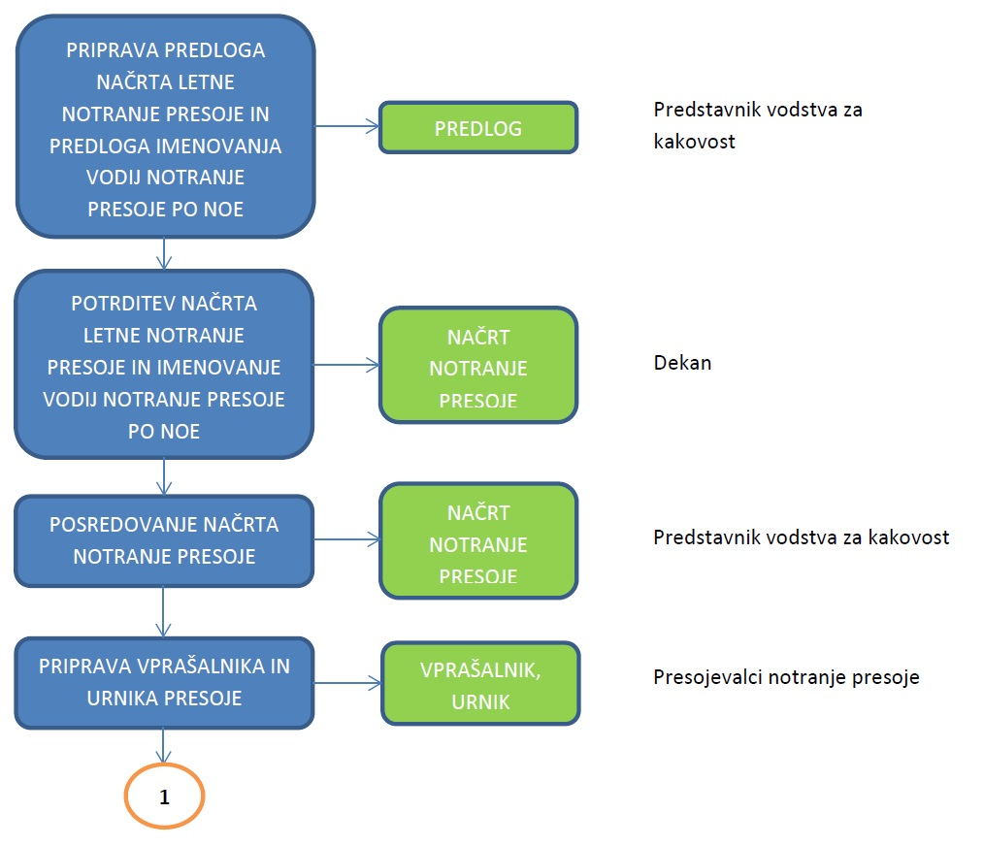

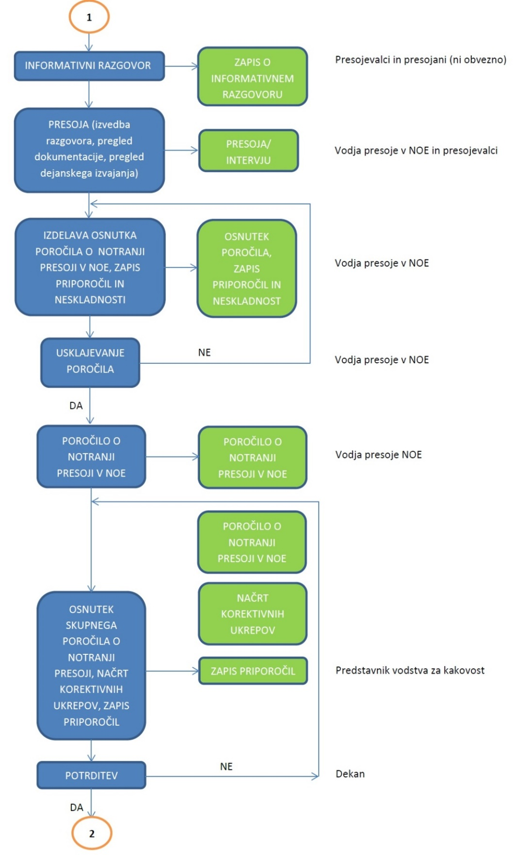

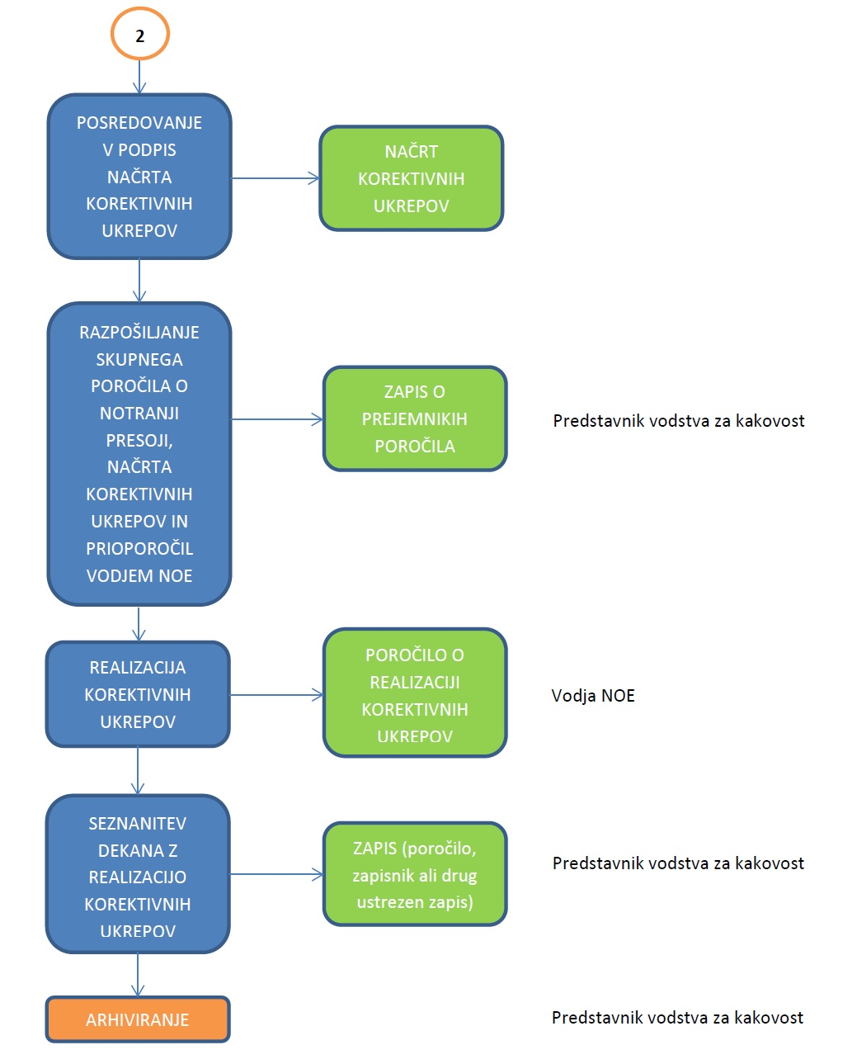

Slika 10: Potek notranje presoje

Nadzorovanje in merjenje procesov

Na UL FPP zagotavljamo nadzor in merjenje procesov z notranjimi presojami sistema vodenja kakovosti, analizo ugotovitev zunanjih institucij nadzora in notranje revizije. V skladu s spremembami dokumentov in podatkov iz dokumentacije sistema vodenja kakovosti so za nadzorovanje odgovorni lastniki procesov. Pri procesih kjer je mogoče, se merjenje izvaja s kazalniki.

Na UL FPP se uporablja ustrezne metode spremljanja in merjenja procesov, da bi dosegli in - kjer je to mogoče - presegli zahteve uporabnikov storitev, kar dokazuje stalno sposobnost procesa za izpolnitev doseženih ciljev. Rezultati meritev se uporabljajo za vzdrževanje in izboljšanje procesa.

Procesi so obvladujejo s pomočjo načel P-D-C-A.

Merjenje in nadziranje procesov izvaja usposobljeno in pooblaščeno osebje.

Dekan na temeljih rezultatov spremljanja in merjenja sprejme ustrezne korektivne ukrepe.

Nadzirajo se naslednji procesi:
- sistem dokumentacije po priporočilih ISO 9001: 2015;
- zapisi, ki nastanejo kot rezultat poslovanja;
- cilji;
- realizacija načrtov;
- poročanje - interno komuniciranje;
- ocena sistema s strani Uprave za pomorstvo in zunanjih presojevalcev;
- izobraževanje/usposabljanje človeških virov;
- vzdrževanje opreme in strojev (v najemu);
- komunikacija z uporabniki storitev;
- nabava surovin in rezervnih delov,
- nabava storitev;
- pritožbe;
- analiza napak in
- notranje presoje.

Meri se:
- zadovoljstvo strank (rešitev pritožbe, ankete).

Nadzorovanje in merjenje izvedenih storitev

Storitve UL FPP se spremljajo in merijo v obdobju celotnega procesa nudenja storitve na področju izobraževanja, usposabljanja, znanstveno-raziskovalne in založniške dejavnosti ter opravljanja drugih storitev. Vsak izvajalec procesa je odgovoren za izvedbo in predajo dosledne storitve za naslednjo fazo procesa izobraževanja/usposabljanja. Izvajalec pri naslednji fazi pregleda storitev, izvede merjenje, ki ga predpisuje načrt kakovosti ali QMS dokumentacija ter neskladne storitve napoti na popravilo. Načeloma ob koncu procesa izvedbenih storitev UL FPP ni neskladnih storitev. Za nadzor nad kakovostjo storitve so odgovorni vsi zaposleni v skladu s postopki in navodili za izvedbo procesa. O teh meritvah in nadzorom obstajajo zapisi (zapisnik seje Senata UL FPP, akademskega zbora, komisij ...).

Končne storitve so na voljo uporabnikom samo takrat, ko so opravljene vse potrebne aktivnosti in preverjanje na zagovoru diplome ali izpita, na koncu opravljenega usposabljanja, na koncu znanstveno- raziskovalnega projekta ter ko so priloženi overjeni zapisi, ki dokazujejo skladnost teh storitev (potrdila, poročila ...).

Nadziranje podlag za začetek izvajanja postopka zagotavlja, da se nepregledani oz. nepreverjeni dokumenti ne uporabljajo pri delovanju UL FPP ter da se zadrži izvedba naslednjih razvojnih stopenj, če predhodne niso nadzirane ali ne ustrezajo kakovostnim zahtevam. Sistem nadziranja zagotavlja, da se uporabljajo samo dokumenti, ki ustrezajo zahtevam kakovosti. Neustrezen dokument se zavrne. Če ni drugače določeno, je za nadziranje podlag za začetek postopka odgovoren njegov nosilec. Nosilec izvedbe procesa storitve preveri, ali obstajajo v bazah podatkov UL FPP dodatna navodila zunanjega izvora.

Pri opravljanju nalog, za katere sta v organizacijskem predpisu predvideni dokumentirano opravljanje nadzora in sprejemanje odločitev, mora za njihovo dokumentiranje poskrbeti nosilec naloge. Končni nadzor je podpis dekana ali pristojne osebe. Kadar v dokumentiranem postopku ni drugače zapisano, nadzor potrdi odgovorna oseba s parafo oziroma podpisom v skladu s pravilnikom, ki ureja podpisovanje listin v UL FPP. Če ob parafi oziroma podpisu ni naveden datum, je datum parafe oziroma podpisa enak datumu dokumenta.

O vsakem opravljenem nadzoru mora obstajati zapis, ki je lahko v obliki parafe, podpisa ali drugega zapisa. Zapis o nadzoru izvedbe naloge je parafa pristojne osebe in podpis dekana.

Obvladovanje neskladnosti izvedenih storitev

S preprečevanjem nenamerne uporabe ali dostave oz. nudenja neskladnih storitev, UL FPP zagotavlja, da so tako vse neskladnosti v delovnih procesih pod nadzorom. Za ta namen, vse neskladne storitve se izločijo, zapišejo, pregledajo in se ustno/pisno izrečejo/zapišejo izvedene dejavnosti, s katerimi se odpravlja zaznane pomanjkljivosti oz. neskladnosti, tako da jih ustrezno spremenimo oziroma dopolnimo, da postanejo skladni

Pri pojavu neskladnosti, se posebna pozornost namenja:
➢ številu poskusov na izpitni rok in prehodnost na posameznem predmetu;
➢ številu ur odsotnosti iz predavanj/usposabljanja in to učnega osebja ter
študentov/udeležencev usposabljanja oz. uporabnikov storitev;
➢ neskladnost, ki je opažena med učnim proces/ nudenju storitve;
➢ neskladnost glede zakonskih zahtev in standardov;
➢ pritožbam uporabnikov storitev;
➢ neskladnosti, ki so opažene v času zunanje presoje certifiikacijskega
podjetja ali drugih pooblaščenih organizacij;
➢ neskladnosti, ki so opažene v času notranje presoje in podobno;
➢ nezdružljivost učne opreme z zahtevami posodobljene STCW in
➢ rok in vsebina dokumenta.

Za nadzor nad izvajanjem v roku in vsebino dokumenta je odgovoren nosilec naloge, ki mora o odstopanju obvestiti svojega nadrejenega, kakor tudi vsak, kdor opazi druge neskladnosti. Takšne neskladne storitve se zabeležijo z namenom preprečitve nenamerne uporabe. Ustno/pisno se predložijo rešitve odgovorni osebi, katera po pregledu neskladnih storitev sprejme sklep o nadaljnjem ukrepanju glede na svoja pooblastila in odgovornosti.

Po izvedenem izboljšanju se ponovno izvede nadzor z namenom ugotovitve skladnosti storitve. Odgovorna oseba vodi analize neskladnosti ter na podlagi ugotovljenih vzrokov začne in/ali predlaga korektivne ukrepe. O nadzoru mora obstajati zapis.

Neskladnost v zvezi z roki je odvisna od narave dokumenta in jo rešujemo od primera do primera. Neskladnost v zvezi z vsebino rešujemo s spremembo ali z dopolnjevanjem dokumentov. Za odpravo ugotovljenih neskladnosti je odgovoren nosilec naloge.

Obvladovanje neskladnosti pri sprejetih aktih

V primeru neskladnosti aktov z akti višjega ranga je nujno neskladnost pri ugotovljenem aktu odpraviti. Za odpravo neskladnosti sprejetih aktov je odgovorna nosilec naloge. Ta pri odpravi neskladnosti sodeluje z osebo/institucijo na katerega se akt nanaša.

Ukrepi ob ugotovitvi neskladnosti, ki jih pripravi nosilec naloge za vsak primer posebej:
• ugotoviti vzroke in odgovornost za neskladnost,
• pripraviti in izvesti ukrepe za odpravo neskladnosti (kaj spremeniti, do kdaj spremeniti, odgovorna oseba),
• pripraviti in operacionalizirati navodilo za vsak primer neskladnosti posebej, kako ravnati v prehodnem obdobju do odprave neskladnosti,
• pripraviti in izvesti ukrepe, da do takšne ali podobne neskladnosti v
bodoče ne bo več prišlo,
• po odpravi neskladnosti pripraviti poročilo o izvedenih aktivnostih za odpravo neskladnosti.

Spremenjen akt je potrebno ponovno overiti, po že uveljavljenih postopkih, da bi se dokazala skladnost z zahtevami

Zapise po vseh točkah ukrepov ob ugotovitvi neskladnosti je potrebno vzdrževati.

Poročilo o odpravi neskladnosti posredovati predstavniku vodstva za kakovost in je sestavni del vodstvenega pregleda.

Analiza podatkov

Podatki se zbirajo in analizirajo z namenom dokazovanja ustreznosti in učinkovitosti sistema vodenja kakovosti (QMS) in zato, da se ugotovijo možnosti za izboljšave. Viri podatkov so:

➢ podatki, ki izhajajo iz merjenja in spremljanja storitev in procesov
izobraževanja/usposabljanja;
➢ podatki iz postopka za obvladovanje neskladnih storitev na področju
procesa izobraževanja/usposabljanja;
➢ podatki iz izvedenih notranjih in zunanjih presoj v delovnih procesih ter
podatki iz drugih procesov UL FPP in
➢ sprejeti ukrepi za prepoznavanje možnosti za izboljšave.

Na podlagi analize podatkov se pridobijo informacije o:
➢ zadovoljstvu uporabnikov storitev;
➢ skladnosti storitev in izvajalcev;
➢ lastnostih in gibanju storitve, skupaj z možnostmi za izboljšave oz. za sprejemanje korektivnih/preventivnih ukrepov.

Za analiziranje podatkov uporabljamo statistične metode. Te so pripomoček pri strokovni presoji in sprejemanju odločitev oziroma podlaga za spremljanje učinkovitosti NOE ter mogoča podlaga za spremljanje korektivnih in preventivnih ukrepov.

Uporaba statističnih metod je odvisna od konkretne naloge, praviloma pa na UL FPP uporabljamo:

- preglednice;
- relativne deleže;
- indekse in
- usmeritve.

V ta namen nosilec naloge/predstojnik NOE za ključne odločitve pripravi podlage na temelju izdelanih strokovno razvojnih nalog. Druge odločitve temeljijo na analizah, ki jih za predstojnike NOE, ki sprejemajo odločitve, pripravijo strokovni delavci glede na vsebino in naravo odločitve po navodilih vodstva.

Izboljševanje

Nenehno izboljševanje

Na UL FPP nenehno izboljšujemo učinkovitost sistema vodenja kakovosti z namenom povečanja zadovoljstva odjemalcev in drugih zainteresiranih uporabnikov storitev. V tem procesu uporabljamo:
- politiko kakovosti in cilje kakovosti;
- rezultate presoj;
- analize podatkov;
- korektivne in preventivne ukrepe in
- vodstvene preglede.

Povečanje učinkovitosti sistema vodenja kakovosti je posledica posameznih izboljšav v procesih, saj si za to prizadeva vodstvo kakor tudi zaposleni na UL FPP. Nenehno izboljševanje vse bolj postaja način vodenja, ki vključuje vse zaposlene in jih spodbuja, da razmišljajo o mogočih izboljšavah in jih tudi uresničujejo.

UL FPP izvaja nenehno izboljšanje poslovanja tudi z drugimi ukrepi, kot so sklepi kolegija dekana, sklepi in navodila Senata UL FPP, komisij, odborov itd.

Senat UL FPP, ki ga vodi dekan, določi lastnosti storitev UL FPP, ki izhajajo iz programov in procesov s ciljem zmanjšanja nezadovoljstva študentov/udeležencev/uporabnikov storitev oz. doseganja pozitivnih učinkov na celotno kakovost procesa zagotovitve storitev.

Korektivni ukrepi

Dosledno se izvajajo korektivni ukrepi, s pomočjo katerih se določijo vzroki neskladnosti in jih zmanjšajo in/ali odpravljajo z namenom preprečitve ponovitve neskladnosti zaradi istih vzrokov.

Korektivni ukrepi vključujejo naslednje dejavnosti:
➢ identifikacijo neskladnosti skupaj s pritožbami uporabnikov storitev, določitev vzrokov neskladnosti v procesih UL FPP;
➢ oceno potrebe po izvajanju ukrepov in določitev ukrepov za preprečitev ponovitve neskladnosti;
➢ izvajanje ukrepov za odpravo vzrokov neskladnosti;
➢ zapis izvedenih ukrepov in
➢ analizo učinkov izvedenih ukrepov.

S korektivnimi ukrepi odpravljamo vzroke dejanskih neskladnosti. Njihova izvedba je odvisna od problema in pričakovanega tveganja. Nanašajo se lahko na izvajanje dokumentiranih postopkov in se sprožijo, ko se ugotovi, da postopek ni dovolj jasen in ne zagotavlja jasne izvedbe postopka.

Viri informacij za korektivne ukrepe so notranji in zunanji. Zunanji so uporabniki storitev oziroma naročniki, notranji pa predlogi zaposlenih in notranje presoje ter pregledi načrta kakovosti, ki je naveden v točki 8.1 tega poslovnika.

Korektivne ukrepe običajno izvajajo prodekani/predstojniki NOE/skrbniki/vodje komisij ali osebe, ki jih je dekan pooblastil.

Postopek sprožijo odgovorne osebe glede na vir informacije. Če je korektivni ukrep povezan s spremembo postopka, njegov skrbnik/odgovorna oseba izvede spremembe v skladu z določbami točke 4.2.3.3 tega poslovnika.

Uspešnost izvedenih korektivnih ukrepov preverja predsednik komisije za kakovost ali vodstvo UL FPP.

Preventivni ukrepi

S pomočjo preventivnih ukrepov preprečujemo možne neskladnosti. Lahko se nanašajo na izvajanje dokumentiranih postopkov in se sprožijo, ko se ugotovi, da postopek ni dovolj jasen in ne zagotavlja jasne izvedbe.

Vzpostavljen je postopek, s katerim se raziskuje vzroke za morebitne neskladnosti. Pri novih dejavnosti ali večjih spremembah obstoječih procesov storitev se izvede analiza tveganja, s katero se ugotavljajo možni vzroki neskladnosti.

Postopek sprožijo odgovorne osebe glede na vir informacije. Če je preventivni ukrep povezan s spremembo postopka, njegov skrbnik izvede spremembe v skladu z določbami točke 4.2.3.3 tega poslovnika.

Dokumentirani postopki za izvajanje preventivnega ukrepanja vključujejo naslednje dejavnosti:
➢ identifikacijo možnih vzrokov neskladnosti;
➢ določevanje vzrokov morebitnih ugotovitev neskladnosti in zapisov;
➢ določevanje preventivnih ukrepov za preprečevanje vzrokov neskladnosti in
➢ pregled izvedenih ukrepov z namenom ugotovitve, ali so sprejeti preventivni ukrepi učinkovito dokumentirani.

Načeloma preventivne ukrepe in njihovo uspešnost izvajajo/preverjajo prodekani/predstojniki NOE/skrbniki/vodje, ki so jih sprožili, ali osebe, ki jih dekan pooblasti.

O njihovih učinkih obveščajo predsednika komisije za kakovost.

Priloga 1: LETNI PLAN MERLJIVIH CILJEV

Zap.št. | Področje/procesi | Merljivi cilji | Zadolžen: | Rok:
1. | Izboljšanje učinkovitosti poslovnega sistema, izboljšanje poslovnih rezultatov,  posodabljanje učnih načrtov in programov usposabljanja | a) spremembe v učnih načrtih  b) poučevanje na skupnih študijih (1.,2. 3. stopnja)  c) razpisi za nova delovna mesta (reforma delovnih mest, asistenti, raziskovalci) | Dekan/prodekani/predstojniki NOE/skrbniki študija | Za a) in b) začetek študijskega leta  za c) v času celega študijskega leta – po odobritvi
1. |  | d) izvedba študentske oz. evalvacijske ankete in analize  e) spremljanje števila študentov, prehodnosti in diplomantov ter udeležencev usposabljanj ter analiza | Komisija za 1., 2. in 3. stopnjo/nosilci aktivnosti usposabljanja | Zimski/letni semester
1. |  | e) nakup računalnika, predstavitvene in druge opreme | Dekan/prodekan za gospodarstvo | September tekočega študijskega leta
2. | Znanstveno –raziskovalno delo | a) prijava novih projektov  b) prijava za partnerstvo - Mednarodni projekti, pristopni fond EU, Tempus  c) spremljanje števila kakovostnih objav | Dekan/prodekan za znanstveno raziskovalno delo/prijavitelj | S pozivom za zbiranje ponudb s strani ministrstva/na razpisih iz EU
3. | Založništvo in pridobivanje potrebne literature | a) novi učbeniki, skripte, druga učna gradiva | Dekan/oseba, ki jo je dekan zadolžil | Periodično, po potrebi
4. | Dobava in posodobitev obstoječih simulatorjev | a) zapisniki, zahteve (glede na Univerzo, ustrezna Ministrstva)  b) zagotavljanje kapitalske vrednosti –projekti | Dekan/nosilci projekta | Konec tekočega koledarskega leta  V času tekočega koledarskega leta
5. | Dobava in posodobitev druge strojne in programske opreme | - zapisniki, zahteve | Dekan/prodekan za znanstveno raziskovalno delo | Periodično, po potrebi

Zap.št. | Področje/procesi | Merljivi cilji | Zadolžen: | Rok:
5. | Vzpostavitev kontaktov – Izboljšanje ugleda v družbi (okolju), izboljšanje strokovnosti | a) razgovori, dopisi, obiski predstavnikov Ministrstev, Univerz, ostalih pomorskih in prometnih izobraževalnih institucij, organizacij in strokovnih združenj, ki se ukvarjajo s pomorskimi in prometnimi zadevami  b) certificiranje ISO 9001: 2015  c)omogočanje izobraževanja/usposabljanja zaposlenih v skladu z osebnim letnim načrtom izobraževanja/usposabljanja posameznika  d) delovanje Alumni kluba | Dekan/kolegij dekana/skrbniki/predstojniki NOE | junij tekočega študijskega leta  V skladu z načrtom razvoja UL FPP  V skladu z letnim osebnim načrtom posameznika
6. | Usklajevanje sistema vodenja kakovosti (QMS) | a) izvedba notranje presoje, ki bi vključevala posamezna področja dejavnosti/procese UL FPP | predsednik komisije za kakovost | Konec tekočega koledarskega leta
6. | Usklajevanje sistema vodenja kakovosti (QMS) | b) izvedba pregleda QMS enkrat letno | Vodstvo | Novembra tekočega koledarskega leta
6. | Usklajevanje sistema vodenja kakovosti (QMS) | - sprememba nekaterih elementov sistema vodenja v skladu z zahtevami in ocena učinkovitosti njegove praktične uporabe | predsednik komisije za kakovost | V času tekočega koledarskega leta

Priloga 2: Evidenca predavanja in prisotnosti
Študijski program | «F1» |  | Stopnja študija |  |  |  |  |  | «F2»
Predmet | «F5»
Vrsta predmeta / Course type
Univerzitetna koda predmeta / University course code: |  |  |  |  | ECTS «F14»
Letnik  Academic year | 2014/2015
Teden (1-15)  Week | «F17» |  |  | Skupina
Predavanja  Lectures | Seminar  Seminar | Vaje  Tutorial |  | Druge oblike študija |  |  | Samost. delo  Individ. work |  |  | SUM
«F7» | «F8» | «F9» |  | «F11» |  |  | «F12» |  |  | «F13»
Nosilec predmeta | «F6»
Izvedene teme  predmeta | «F18»  «F20»
Datum izvedbe predavanja |  |  | Prostor izvedbe predavanj |  |  |  |  | - Predavalnica  - Laboratorij  - Simulator
Termin izvedbe predavanja | Začetek: |  |  |  |  | Konec:

- Predavanja | - Vaje | - Seminar | - Drugo

Zap. Št. | Ime in priimek | Čitljivi podpis | Zap. št. | Ime in priimek |  | Čitljivi podpis
1 |  |  | 26
2 |  |  | 27
3 |  |  | 28
4 |  |  | 29
5 |  |  | 30
6 |  |  | 31
7 |  |  | 32
8 |  |  | 33
9 |  |  | 34
10 |  |  | 35
11 |  |  | 36
12 |  |  | 37
13 |  |  | 38
14 |  |  | 39
15 |  |  | 40
16 |  |  | 41
17 |  |  | 42
18 |  |  | 43
19 |  |  | 44
20 |  |  | 45
21 |  |  | 46
22 |  |  | 47
23 |  |  | 48
24 |  |  | 49
25 |  |  | 50
Izvajalec predavanja |  |  | Podpis izvajalca predavanja

Priloga 3: Obrazec za priznavanje vsebin

Priloga 4: USPOSABLJANJE NA DALJAVO

- UVOD

Na Fakulteti za pomorstvo in promet smo leta 2020 zaradi pandemije Covida uvedli hibridni način izobraževanja. Primerno temu smo nadgradili predavalnice s kamerami ter nakupili USB kamere, ki omogočajo video komunikacijo na vseh računalnikih brez vgrajene kamere. Od jeseni 2020 je dostop do programske opreme ZOOM brezplačno omogočen vsem zaposlenim in študentom Univerze v Ljubljani. Licence omogočajo videokonferenčne klice do 300 hkratnih udeležencev ene seje.
V sodelovanju s podjetjem Wärtsilä smo na Oddelku za pomorstvo testno izobraževali na navtičnih simulatorjih v t. i. oblakih pri tečajih, kot so ARPA, ECDIS, GMDSS in praktično urjenje na navtičnem simulatorju. Tak način izobraževanja je bil sprejet tudi s strani Uprave Republike Slovenije za pomorstvo, saj je omogočil pridobivanje licenc v času, ko ni bila dovoljena fizična prisotnost študentov/ tečajnikov v predavalnicah. Prav tako je podajanje teoretičnega dela tečaja potekalo preko spleta, v ZOOM okolju, ki so ga tečajniki sprejeli z velikim veseljem, saj je pomenil poleg izobraževanja v domačem okolju tudi prihranek časa in denarja.

Z rahljanjem protikoronskih ukrepov se je primarno izobraževanje preselilo nazaj v šolske klopi, ohranil pa se je hibridni način izobraževanja z izrednimi študenti, ki jim tak način izobraževanja predstavlja prihranek časa in stroškov za prevoz na lokacijo.

Hibridno izobraževanje na Univerzi v Ljubljani predstavlja kombinacijo tradicionalnega prisotnega izobraževanja v razredu/ laboratoriju in spletnega izobraževanja. Ta pristop omogoča večjo prilagodljivost in dostopnost študijskim programom ter izkoriščanje digitalnih tehnologij v izobraževanju. V praksi se tak način izobraževanja deli na teoretično usposabljanje na daljavo in praktično usposabljanje na lokaciji.

  - Teoretično usposabljanje na daljavo

Teoretično usposabljanje na daljavo se nanaša na proces pridobivanja teoretičnega znanja, veščin in kompetenc preko programske opreme ZOOM, prav tako preko digitalnih ali virtualnih platform, ki omogočajo učenje in usposabljanje na oddaljeni lokaciji. Na Fakulteti za pomorstvo in promet uporabljamo spletno učilnico Moodle, ki omogoča ustvarjanje spletnih učilnic in upravljanje izobraževalnih vsebin ter dejavnosti.

Predavatelji morajo organizirati in voditi jasna predavanja ter omogočiti študentom aktivno sodelovanje. Preko spletne učilnice imajo študenti dostop do predstavitev, učbenikov, video posnetkov in drugih virov, ki študentom omogočijo razumevanje obravnavane snovi.

  - Praktično izobraževanje na fakulteti

Skladno z učnim načrtom se pri predmetih izvajajo praktične vaje na simulatorjih, v laboratorijih, na terenu ali v računalniških učilnicah. Za takšno vrsto izobraževanja se zahteva fizična prisotnost študentov na sedežu fakultete.

- IZVEDBA TEČAJEV ZA POMORŠČAKE NA DALJAVO

Teoretični del tečajev se v dogovoru z udeleženci lahko izvede na daljavo. Praktični del tečaja, kjer je potrebna fizična prisotnost tečajnika, se izvaja na sedežu fakultete. V naslednjih poglavjih so predstavljeni postopki priprave in izvedbe izobraževanja na daljavo, način vodenja prisotnosti, preverjanje znanja ter zahteve za tečajnike v primeru izobraževanja na daljavo.

  - Obveznosti predavatelja za pripravo in izvedbo spletnega predavanja

- Prostor, ki ga uporablja predavatelj, mora biti opremljen s širokopasovno spletno povezavo z visoko hitrostjo.
- Predavatelj pri izvajanju tečaja uporablja slušalke z mikrofonom oziroma ustrezno opremo, ki omogoča dvosmerno komunikacijo.
- Predavatelj uporablja kamero, ki zagotavlja kakovostno sliko in mora biti dobro viden. Med tečajem ne izklaplja kamere.
- Predavatelj pri izvajanju tečaja po potrebi uporabi grafično tablico ali tablo, katere zaslon deli z udeleženci tečaja. Na fakulteti so vse učilnice opremljene s kamerami, ki omogočajo spremljanje dela na šolski tabli.
- Predavatelj omogoči priključitev tečajnikom vsaj 10 min pred začetkom, da se testira video in zvočna povezava.
- Prosojnice ali druge relevantne vsebine se delijo s tečajniki preko načina deljenja zaslona, ki ga omogoča programska oprema Zoom.
- Predavatelj izvede tečaj skladno z vnaprej dogovorjenim urnikom in ni vnaprej posneto. Snemanje tečaja je možno le za lastno evidenco.
- Predavatelj ima na svojem profilu vidno ime in priimek.

  - Obveznosti tečajnika

- Si uredi prostor, v katerem bo preko spleta spremljal predavanje (miza, stol, zanesljiva povezava, zanesljiva naprava, zapiski, pripomočki, ni motenj okolice).
- Se na spletna predavanja priključi 10 min pred začetkom, da preveri delovanje kamere in slušalk.
- Mikrofon ima izključen in ga po potrebi vklopi, če je vprašan ali želi sodelovati v diskusiji, postaviti vprašanje ipd.
- Med trajanjem tečaja ne izklaplja kamere.
- Če tečajnik želi spregovoriti uporabi virtualni dvig roke, s čimer nakaže namero predavatelju, hkrati pa ga ne prekinja med predavanjem.
- Tečajnik ima na svojem profilu vidno ime in priimek.

  - Evidentiranje prisotnosti

Predavatelj pred začetkom predavanj označi prisotne na evidenčnem seznamu tečajnikov, ki ga podpisanega in datiranega odda organizatorju tečaja. Za prisotnega se šteje tisti tečajnik, ki upošteva naštete obveznosti pod točko 2.2. Ostale obveznosti so določene v programu usposabljanja.

  - Preverjanje znanja

Predavatelj lahko preko spleta sprotno preverja znanje tečajnikov, ki pa služi zgolj kot informacijo o razumevanju obravnavane tematike. Vsi izpiti se izvajajo na sedežu fakultete, s fizično prisotnostjo tečajnikov.

  - Uporaba e-učilnice

Za čas trajanja tečaja je v e-učilnici Moodle kreiran predmet, do katerega dostopajo vsi prijavljeni udeleženci, predavatelji in nadzorni organ - Uprava RS za pomorstvo. E-učilnica omogoča:
- Dostop do spletne povezave za usposabljanje na daljavo.
- Dodajanje statičnih gradiv, ki jih udeleženci lahko pogledajo in shranijo za kasnejšo uporabo.
- Uporabo foruma in klepeta za medsebojno izmenjavo informacij med udeleženci in predavatelji.
- Obvestila, preko katerih predavatelji obveščajo vse sodelujoče o morebitnih spremembah.

  - Obdelava osebnih podatkov

Obdelava in varovanje osebnih podatkov je na Fakulteti za pomorstvo in promet urejeno s Pravilnikom o varovanju osebnih in zaupnih podatkov na Univerzi v Ljubljani.

